В Н Е Ш Н Е Э К О Н О М И Ч Е С К А Я Д Е Я Т Е Л Ь Н О С Т Ь Ф И Р М Ы

1999 год

Глава 1. ВНЕШНЕЭКОНОМИЧЕСКАЯ ДЕЯТЕЛЬНОСТЬ ФИРМЫ
1.1. Сущность внешнеэкономической деятельности
Внешнеэкономическая деятельность (ВЭД) — это международные хозяйственные и торгово-политические отношения, в сферу которых входят. обмен товарами, специализация и кооперация производства, научно-техническое сотрудничество, оказание экономического и технического содействия, создание совместных предприятий и другие формы экономического сотрудничества. Они являются результатом развития товарного производства, которое давно уже вышло за пределы удовлетворения потребностей населения отдельных стран. Но участие в международном обмене товарами должно быть экономически выгодно/рассмотрим сущность внешнеэкономического обмена на простом примере (рис. 1).
Допустим, в различных странах на добычу 100 т сырья тратится от 800 до 1600 чел/ч, а на производство электронно-вычислительной машины — от 700 до 1800 чел/ч. В результате конкуренции на рынке установилась мировая цена, определяемая затратами на добычу 100 т сырья в объеме 1000 чел/ч, а на производство ЭВМ — в объеме 1000 чел/ч. Более развитой стране выгоднее купить сырье на рынке, так как внутри страны его добыча более трудоемка (1600 чел/ч). Малоразвитой стране выгоднее импортировать и сырье, и ЭВМ. Но чтобы обмен товарами был экономически выгоден, нужно идти на потери в экспорте, если есть прибыль в импорте, и наоборот. Как видно, в результате продуманного экспорта-импорта прибыль есть и у слаборазвитой (+600 чел/ч), и у более развитой страны.
Международный обмен товарами экономически целесообразен для страны, если она затрачивает на производство экспортных товаров меньше общественного труда, чем должна затратить на производство товаров взамен импортируемых (на средства, вырученные от экспорта).
Следовательно, товарообмен может быть выгоден всем странам при условии правильного формирования структуры экспорта и импорта, поэтому необходимо увеличивать масштабы внешнеторгового обмена.
При этом экспорт первичен, так как страна должна, получив за экспортный товар валюту, обеспечить себе возможность импорта товаров.
Для достижения наибольшего экономического эффекта от участия в международном разделении труда следует развивать производство экспортной продукции, которая позволяет получить наибольшую валютную выручку на единицу затрат общественного труда, и импортировать те товары, собственное производство которых потребовало бы наибольших затрат общественного труда на единицу затрачиваемых валютных средств. Наибольший эффект достигается от экспорта наукоемкой готовой продукции.
В мировой торговой практике сложилось такое соотношение: 40% международного товарооборота приходится на сырьевые товары, а 60% — на готовую промышленную продукцию.
Товары на рынках могут обмениваться в вещественной форме (сырье, полуфабрикаты, готовые изделия и т.д.), в форме результатов творческой деятельности (изобретения, "ноу-хау", книги, картины и т.д.), а также в виде инженерных, туристических, транспортных, банковских и других услуг.
Товар должен обладать двумя группами свойств: потребительскими, т.е. быть полезным для личного или общественного потребления, а также конкурентоспособными, т.е. быть более удобным и выгодным покупателю, чем другой товар, удовлетворяющий те же потребности. Между потребительскими свойствами товара и его конкурентоспособностью есть закономерность: всякий конкурентоспособный товар обладает потребительскими свойствами, но не каждый товар, обладающий такими свойствами, конкурентоспособен.
Более развитая страна Мировой рынок Менее развитая страна
Конкуренты
1100ч / час
800ч / час
900ч / час

1000 т сырья

1000 ч / час

1 ЭВМ

700ч / час
800 ч /час
1300 ч / час
Конкуренты
Экспорт
100 т сырья
1200 ч / час
+ 600 ч / час
Импорт
1 ЭВМ
1800 ч / час
Импорт
Экспорт
100 т сырья
1ЭВМ
1600 ч / час
1200 ч / час
+ 400 ч / час
Рис. 1. Сущность внешнеэкономического обмена

Конкурентоспособность товаров — понятие интегральное и относительное. Интегральное, так как его можно разложить на отдельные составляющие, а относительное — потому что конкурентоспособность товара определяется только в сравнении с другими товарами в конкретное время и на конкретном рынке.
Сравнение товаров проводят по техническому уровню и качеству, по коммерческим условиям (цена, условия поставки, платежа и др.), по организационным условиям приобретения и использования товара, по экономическим условиям. Реальная конкурентоспособность экспортной продукции оценивается только на внешнем рынке при сопоставлении с другими товарами и условиями их продажи.
Товары принято делить на потребительские (личного использования) и производственного назначения.
Приобретение товара личного использования — это акт единоличной воли, максимум воли одной семьи. Покупка же товара производственного назначения акт коллективного решения нескольких человек, находящихся на разных управленческих уровнях.
Товары личного использования делятся на три группы: изделия длительного пользования, приобретаемые сравнительно редко; изделия краткосрочного пользования, которые потребляются либо сразу, либо незначительное число раз, после чего приобретаются снова и часто; услуги — действия, результатом которых является либо какое-нибудь изделие, либо тот или иной полезный эффект.
Товары производственного назначения делятся на следующие категории: основное оборудование, вспомогательное оборудование, узлы и агрегаты, основные материалы, вспомогательные материалы и сырье. Такое деление основывается на различном отношении покупателя к этим товарам, а также специфике предъявляемых требований к способам продажи и обслуживания, снабжению запасными частями, характеристике складов и многим иным аспектам торговли данными товарами.
С 1 января 1988 г. вступила в силу международная Гармонизированная система описания и кодирования товаров (ГСОКТ). Главная цель создания такой системы — упорядочить статистический учет в мировой внешней торговле, а также в области таможенных тарифов. В этой системе описания и кодирования товары распределены по 21 разделу, 96 товарным группам (двузначным), 1241 товарной позиции (четырехзначной) и по 5019 субпозициям (шестизначным). Код раздела обозначается римской цифрой, остальные — арабскими. Таким образом, код любого товара состоит из одной римской и двенадцати арабских цифр. Коды товаров сведены в один том, а пояснения к нему содержатся в четырех томах (более 3600 страниц).
К основным коммерческим международным сделкам относятся:
— обмен товарами в материально-вещественной форме;
— обмен научно-техническими знаниями;
— долгосрочная аренда машин и оборудования;
— предоставление консультационных услуг;
— обмен кинофильмами и телевизионными программами. Кроме данных сделок, во ВЭД осуществляется целый ряд сделок товародвижения:
— посреднические;
— перевозка грузов;
— страхование грузов при перевозках;
— транспортно-экспедиторские;
— банковские операции, обеспечивающие международные расчеты. Все осуществляемые во ВЭД сделки можно разделить на экспортные, импортные, реэкспортные и реимпортные.
Экспортные сделки, связанные с продажей и вывозом за границу товаров национального производства, имеют следующие отличительные признаки:
— заключение контракта с импортером;
— пересечение товаром границы страны-экспортера;
— получение экспортером платежей за товар.
Для того, чтобы экспортная сделка состоялась, фирме-производителю товара необходимо провести определенную менеджерскую деятельность:
— изучить конъюнктуру внешних рынков сбыта и выбрать целесообразную стратегию поведения на них;
Сущность внешнеэкономической деятельности:
— провести рекламные мероприятия;
— направить перспективным покупателям предложения (оферты) на продажу товаров;
— провести переговоры и подписать контракт с импортером;
— осуществлять контроль за исполнением контракта, начиная с изготовления товара, его поставки и заканчивая получением платежей за товар.
Импортные сделки, связанные с покупкой и ввозом иностранных товаров в страну для реализации их на внутреннем рынке, имеют следующие признаки:
— заключение контракта с экспортером;
— пересечение товаром границы страны-импортера;
— оплата импортером товара.
Непременным условием импортной операции является платежеспособность импортера.
фирма, осуществляющая импортную сделку, должна:
— изучить цены на интересующие ее товары;
— выбрать возможных поставщиков (продавцов) необходимых товаров;
— определить целесообразный способ закупки товара;
— провести переговоры и подписать контракт с экспортером;
- обеспечить соблюдение контрактных обязательств. В некоторых случаях импортеры объявляют международные торги.
Реэкспортные сделки связаны с продажей и вывозом из страны ранее ввезенного в нее товара без его переработки. Страна, которая ввозит, а затем вывозит товар, называется реэкспортирующей. Главное условие реэкспорта — товар не должен подвергаться какой-либо переработке.
Эти сделки применяются, когда реэкспортирующей стране страной экспортера предлагаются более выгодные условия, чем стране импортера. Реэкспортирующая страна является посредником между поставщиком и покупателем товара, играя роль импортера по отношению к продавцу и экспортера по отношению к покупателю.
Реимпортные сделки представляют собой не состоявшиеся экспортные сделки, т.е. ввоз в страну ранее вывезенных из нее товаров, не проданных на внешних рынках (на аукционах, торгах, ярмарках, через посредников или напрямую).
Таким образом, внешнеэкономическая деятельность определяет необходимость выполнения определенных управленческих и маркетинговых функций.

1.2. Формы и методы международной торговли
1.2.1. Встречная торговля
Формы и методы международной торговли разнообразны, но главная их цель — обмен товарами на взаимовыгодных условиях.
Самым давним видом международной торговли является встречная торговля.
К встречной торговле относятся такие внешнеторговые операции, при совершении которых в едином контракте фиксируются твердые обязательства контрагентов произвести полный или частично сбалансированный обмен товарами. Во втором случае разница в стоимости покрывается денежными платежами.
Таким образом, суть встречной торговли заключается в полной или частичной оплате импорта встречным экспортом. Одной из особенностей такой торговли является расширение практики встречных закупок экспортерами тех товаров, которые используются не для своей страны, а заранее предназначаются для продажи в других странах. Большое распространение получила практика перепоручения сбыта закупаемых экспортером встречных товаров специальным торговым компаниям. Встречная торговля может осуществляться на основе клиринга.
Клиринг — это система безналичных расчетов за товары, ценные бумаги и услуги, основанная на зачете взаимных требований и обязательств на базе какой-либо валюты, с помощью которой оценивается стоимость товаров с учетом курсов валют.
Например, с Индией расчетной валютой по клирингу является индийская рупия, с Пакистаном — пакистанская рупия, с Египтом — английский фунт стерлингов. Но клиринговые соглашения могут предусматривать погашение несбалансированных сальдо (остатков) взаимных расчетов свободно конвертируемой валютой.
Для фиксации цены экспортеры выбирают одну из СКВ. Цены импортных контрактов обычно устанавливаются в СКВ страны-поставщика, а в торговле с развивающимися странами — в СКВ основных промышленно развитых стран.
По своей экономической сущности встречная торговля включает две стадии обмена: на первой стадии — экспортная операция, на второй — встречная импортная. Затем может быть стадия реализации товаров на внутреннем рынке или дополнительная экспортная операция. Многооперационность встречной торговли ведет к снижению эффективности экспорта вследствие необходимости дополнительного финансирования процесса обращения товаров — через посредников. Кроме того, из-за удлинения цикла экспортной операции во времени увеличиваются сроки оборота денежных средств, что и ведет к росту расходов на обращение. И тем не менее встречная торговля в последние годы интенсивно развивается.
Рассмотрим некоторые виды встречной торговли.
Бартерные сделки являются наиболее традиционной разновидностью встречной торговли. Это безвалютный, но оцененный, сбалансированный обмен товарами. Гарантией эквивалентности могут быть мировые цены, рассчитанные на основе доказательных конкурентных материалов.
Использование договорных цен может удовлетворять хозрасчетные интересы отдельных предприятий, но не отвечает общегосударственным интересам.
Бартерный контракт — это два контракта купли-продажи. Условия обоих контрактов должны быть полностью идентичны (по штрафным санкциям, условиям страхования, форс-мажорным условиям и др.). При бартерных операциях взаимные претензии удовлетворяются дополнительными поставками или удержанием товаров. Например, если основной экспортер опоздал с поставкой, то на сумму штрафа он должен поставить дополнительное количество товара, но в контракте должно быть указано, какими именно товарами будет осуществляться дополнительная поставка, так как товары и по стоимости, и по дефицитности различны.
Встречные закупки являются частным случаем бартерных сделок, когда одна из сторон, пользуясь дефицитностью предлагаемого товара, навязывает своему контрагенту частично другой товар.
В большинстве случаев экспортеры принимают на себя встречные обязательства по закупкам под давлением импортеров, но встречный товар покупают не на полную сумму экспорта. Величина встречных закупок зависит от остроты конкуренции между экспортерами и колеблется от 5 до 100% сумм экспортных контрактов. Стремясь компенсировать потери, экспортеры повышают цены на экспортируемые товары. По данным ООН, они не превышают следующих размеров: 3% при объеме встречных обязательств до 10% суммы основного экспортного контракта, 6% при обязательствах до 20%, 10% - до 30% и 20% — до 50%.
Операции с давальческим сырьем имеют признаки встречной торговли, являясь сбалансированными, безвалютными и заранее оцененными.
По заключенным контрактам одна из сторон экспортирует исходное сырье и импортирует продукты переработки или готовую продукцию, другая — перерабатывает это сырье (называемое давальческим) своими средствами. За переработку экспортеры сырья осуществляют дополнительную поставку.
Так же, как и во встречной торговле, взаимные обязательства сторон оформляются одним контрактом. Оценке подлежит стоимость сырья, переработки и готовой продукции. В этом операции по переработке давальческого сырья отвечают принципам подрядных договоров.
Эффективность операций с переработкой давальческого сырья обеспечивается только в том случае, если мировая стоимость полученной после переработки продукции выше мировой стоимости давальческого сырья, поставляемого на переработку и в оплату работ.l
Для соблюдения общегосударственных интересов расчет экономической целесообразности этих операций должен осуществляться на базе мировых цен с привлечением доказательных конкурентных материалов с мирового рынка.
Выкуп устаревшей продукции является одним из эффективных способов увеличения продаж в условиях жесткой конкуренции на рынках сбыта. При поставке новых товаров экспортер выкупает устаревшие модели, а их остаточная стоимость засчитывается в стоимости новых товаров. Наиболее широко применяется этот способ торговли при сбыте легковых автомобилей, сельхозмашин, ЭВМ и др. В Западной Европе в конце 80-х годов более 70% новых легковых автомобилей сбывалось при выкупе устаревших моделей.
При выкупе товаров длительного пользования фирмы-изготовители обновляют эти товары и реализуют их на том же рынке более бедным слоям населения ("секонд хэнд"). Много такой продукции приобретают развивающиеся страны. Это позволяет компаниям получать прибыли даже при затратах на выкуп, реновацию и повторный сбыт.
Несмотря на то, что в мировом товарообороте встречная торговля составляет значительную долю (по сведениям американских специалистов, до 40%), наибольшее количество сделок осуществляется на основе контрактов купли-продажи, т.е. на валютной основе.
В качестве объектов сделки могут выступать: готовая продукция как в собранном, так и в разобранном виде; комплектное оборудование, кооперированная продукция; результаты творческой деятельности (книги, картины, изобретения); консультационные, туристические, управленческие и другие услуги.
Определенные виды товаров продаются с помощью конкурсных методов на товарных биржах, аукционах, международных торгах.
1.2.2. Международные торги
Торги (англ. tenders) — метод заключения договоров купли-продажи или подряда, при котором покупатель (заказчик) объявляет конкурс для продавцов (поставщиков) на товар с заранее определенными характеристиками и после сравнения полученных предложений подписывает контракт с тем продавцом, который предложил товар на более выгодных для покупателя условиях.
В современных условиях торги являются распространенным способом размещения заказов на поставки машин и оборудования, выполнение научных, проектных и изыскательских работ, сооружение промышленных и социальных объектов. При этом законодательства большинства стран разрешают организациям с участием государственного капитала размещать заказы на приобретение товаров и услуг только через торги.
Таким образом, торги — это конкурсная форма поиска деловых партнеров, при которой фирма — инициатор (заказчик) или несколько таких фирм путем публикации информации о предстоящих торгах привлекают к установленному сроку предложения (оферты) от заинтересованных фирм (оферентов). Заказчики создают тендерные комитеты, в состав которых входят технические и коммерческие эксперты, представители администрации. Тендерные комитеты осуществляют всю организационную работу по проведению торгов. Они публикуют объявления о торгах, распространяют между их участниками так называемую проформу тендерного предложения, представляющую собой типовую форму тендерного предложения.
Тендерное предложение (оферта) — письменное предложение, представленное оферентом (участником торгов) в адрес тендерного комитета с описанием предлагаемых товаров и услуг. Оферта может содержать и альтернативные предложения, содержащие несколько отличающиеся условия от основного предложения, что повышает конкурентоспособность оферента на торгах.
В современной международной торговле применяются открытые и закрытые торги.
Понятие "открытые торги" происходит не от того, что информация об их проведении публикуется в открытой печати, а в связи с возможностью участия в них всех желающих фирм. Обычно открытые торги проводятся при размещении заказа на относительно несложное оборудование и услуги, которые могут предложить многие фирмы.
Продавцы, принявшие решение участвовать в торгах, выкупают у тендерных комитетов условия торгов, стоимость которых составляет условную величину от десятков до нескольких сот долларов, не покрывающую затраты на их разработку. Иногда с целью отсечения маломощных фирм цены на условия торгов поднимают до нескольких тысяч долларов. Однако выпуск условий торгов не накладывает никаких обязательств ни на устроителей (заказчиков), ни на участников (продавцов).
При закрытых торгах приглашения к участию в них рассылаются непосредственно известным фирмам, имеющим достаточно высокий авторитет на мировом рынке.
Такие торги проводятся на поставку сложного дорогостоящего оборудования, сложные подрядные работы, на проведение исследовательских или проектных работ, а также на сооружение комплексных объектов, в том числе на условиях "под ключ".
Для объектов, представляющих для заказчиков особую важность, торги проводят в два этапа: первый — открытые преквалификационные торги, второй — закрытые торги.
На первом этапе оференты должны доказать свою высокую компетентность и опыт в выполнении подобных заказов. Часто члены тендерных комитетов не ограничиваются изучением оферт, а посещают объекты, ранее выполненные участниками преквалификационных торгов.
Из нескольких десятков компаний, участвовавших в первом этапе, на закрытые торги допускаются 5-7 фирм.
С целью сохранения коммерческой тайны от конкурентов участники передают свои предложения в последние минуты перед закрытием торгов. После официального закрытия торгов оферты не принимаются и возвращаются оферентам в нераспечатанном виде.
Закрытые торги могут проводиться гласно и негласно. В первом случае в день закрытия торгов тендерные комитеты публично вскрывают оферты и объявляют предложения фирм с указанием их цены.
При проведении негласных торгов публичное вскрытие предложений фирм не производится, не объявляют ни состава участников, ни предложенных ими условий. Тендерные комитеты в течение трех месяцев изучают оферты в комплексе с ценами, условиями кредитов, платежей, а затем решение о передаче заказов сообщается победителям в конфиденциальной форме.
Негласные торги обычно проводятся в тех случаях, когда покупатели планируют дополнительное размещение аналогичных заказов и не хотят ориентировать конкурентов в уровне приемлемых условий.
Одной из наиболее сложных проблем при участии в торгах является определение оптимального уровня цены предложения, которая для получения заказа должна быть относительно ниже цен конкурентов, но в интересах повышения эффективности экспорта такой разрыв должен быть минимальным. В некоторых странах установлен "барьер цен" при проведении торгов, равный 6%. Если цены предложений инофирм, участвующих в торгах, ниже цен предложений фирм страны-заказчика менее чем на 6%, то тендерные комитеты обязаны отдавать предпочтение своим национальным фирмам.
Метод торгов может быть использован при подборе иностранных партнеров совместных предприятий.
1.2.3. Биржевая торговля
Биржи — это постоянно действующие рынки, на которых осуществляется торговля большими массами однородных товаров. Наибольшего расцвета они достигли в XVIII и XIX веках, когда на биржах обращалось до 240 видов товаров. Сейчас биржевая торговля теряет свое значение, количество видов товаров, реализуемых на биржах, — менее 60, причем большая часть торговли носит спекулятивный характер.
Основные центры биржевых сделок по видам сельскохозяйственной продукции следующие: Зерно — Виннипег, Чикаго, Лондон, Ливерпуль, Роттердам, Милан, Антверпен. Сахар — Лондон, Нью-Йорк, Гамбург. Рис — Амстердам, Роттердам, Милан. Кофе — Лондон, Нью-Йорк, Ливерпуль, Амстердам, Роттердам, Гавр, Гамбург.
Биржи могут быть публичными и частными.
На публичных биржах сделки совершают члены биржи и предприниматели, не являющиеся ее членами. Деятельность бирж регулируется специальными законодательствами.
Частные биржи организуются в форме акционерных компаний и не выплачивают своим членам дивиденды. Но зато члены биржи (брокеры или маклеры) получают монопольное право на заключение сделок за свой счет или за счет клиентов с получением вознаграждений.
По существу биржи являются коммерческими посредниками, которые сами не участвуют в сделках, но содействуют их заключению. На биржах совершается около 20% торговых операций с сырьем. Во внебиржевой торговле цены на товары устанавливают с учетом биржевых цен. Сделки на бирже осуществляются на стандартные партии товара, обладающие определенным качеством для каждого сорта. Это дает возможность совершать операции не только без осмотра товара, но и вообще на несуществующий товар.
Продавцы и покупатели обращаются с соответствующими поручениями к брокерам. Они подписывают с брокерами соглашения, в которых указывается количество товара, сроки поставки, лимиты цен и размер вознаграждения.
При необходимости клиенты представляют банковские гарантии в размере около 10% от планируемой суммы сделки.
Сделки совершаются брокерами, имеющими допуск в центральную часть биржевого зала, в устной форме, имеющей силу твердого контракта, который оформляется в письменной форме на следующий день после завершения биржевого торга (сессии).
Сведения о заключенных сделках, о ценах (котировках) продавцов и покупателей на товар отражаются на световом табло и вводятся в ЭВМ. Подписанные контракты передаются клиентам после уплаты брокерских вознаграждений.
На товарных биржах совершаются два вида сделок: "слот" (от англ. spot — пятнать) — на реальный товар и фьючерсные (future — будущий) — на будущий товар.
Сделки "слот" совершаются, когда продавцы или покупатели намерены продать или приобрести реально существующий товар. При этом продавцы должны доставить товар на склад биржи в установленные сроки, обычно в течение двух недель. На сданный товар продавец получает свидетельство (варрант), которое передается на бирже покупателю против платежа.
Если товар поставляется через более длительный период после заключения сделки, например, через три месяца (что оговаривается в контракте), то такие сделки называют "форвард" (forward — вперед). Поскольку за длительный срок поставки цены на товар могут измениться, в контрактах типа "форвард" это учитывается с помощью поправок.
Фьючерсные сделки заключаются на нереальный, будущий товар, который еще может быть не произведен к моменту заключения сделки. Эти сделки совершаются с целью спекуляции, они представляют собой игру на бирже. Фьючерсные сделки всегда состоят из двух операций: фьючерсной — продажа или приобретение несуществующего товара и офсетной — обратной фьючерсной операции. Например, биржевой игрок дает указание брокеру продать фьючерс с поставкой через 3 месяца. Допустим, несуществующий товар продан за 10 тыс. долларов, а через 3 месяца его цена упала до 9 тыс. долларов. Биржевой игрок дает указание брокеру совершить офсетную операцию — купить эту партию товара за 9 тыс. долларов. Таким образом, биржевой игрок заработал 1 тыс. долл. Это называется игрой на понижение цены (депорт).
При игре на повышение цены (репорт) вначале фьючерс покупается, а потом, когда цены вырастут, ликвидируется офсетной сделкой. Если биржевой игрок ошибся в своих прогнозах, то он понесет убытки, но офсетную операцию он должен совершить обязательно. В противном случае он должен либо поставить, либо получить реальный товар, которого нет.
Биржевые игроки специализируются, как правило, на одном виде игры. Тех, кто играет на понижение цены, называют "медведями", а тех, кто на повышение, — "быками".
С целью избежания потерь от изменения цен на реальный товар при совершении сделок "форвард" проводят страхование цены и прибыли хеджированием.
Для этого владелец реального товара, находящегося на складе, дает указание брокеру продать фьючерс на партию товара, равную хранящейся на складе. К моменту продажи реального товара со склада его владелец дает брокеру указание ликвидировать фьючерс, т.е. купить ту же партию несуществующего товара.
Если цена реального товара упадет, то при ликвидации фьючерса будет получена прибыль. Она и компенсирует потери из-за обесценения реального товара.
Если же цена реального товара вырастет, то она будет компенсирована потерями на фьючерсной операции (рис. 2).
Таким образом, хеджирование страхует владельца товара от потерь из-за его обесценения, но и изымает возможную прибыль от повышения цен. Владелец ничего не приобретает, но и не теряет, кроме выплачиваемых брокеру вознаграждений, которые составляют незначительную часть от стоимости партии товара.
Покупатели ведут себя противоположным образом: в момент подписания контрактов на бирже покупают фьючерс, а при получении реального товара проводят офсетную операцию (продают фьючерс).
Следовательно, принцип хеджирования основан на том, что цены контрактов на реальный товар соответствуют биржевым котировкам, по которым заключаются и ликвидируются фьючерские контракты.
1.2.4. Аукционная торговля
В отличие от бирж на аукционах продаются только реальные товары со строго индивидуальными свойствами. Аукционы — это коммерческие организации, располагающие соответствующими помещениями, оборудованием, квалифицированным персоналом и специализирующиеся на сбыте определенных товаров.
Момент сделки
«форвард»
Момент продажи
товара
Цена реального товара
Цена нереального товара
1000 долл. –100(+100)
1000 долл. +100(-100)
900 долл. (1100 долл.)
900 долл. (1100 долл.)
t
Момент продажи фьючерса
Момент офсетной операции
Рис. 2. Хеджирование продавцом сделки «форвард» при депорте (репорте)

Аукционы могут быть открытыми и закрытыми. В первом случае торг на аукционах происходит непосредственно с участием самих покупателей. Открытые аукционы специализируются главным образом на торговле пушниной, животными, предметами искусства.
Закрытые аукционы специализируются на торговле шерстью, чаем, табаком, цитрусовыми. Их организуют специализированные брокерские фирмы, которые занимаются перепродажей на условиях комиссии, т.е. сами продавцы и покупатели в таких аукционах не участвуют, а их поручения в пределах оговоренных полномочий выполняют брокеры.
В России торговлей пушниной занимается Санкт-Петербургский пушной аукцион, торговлей племенными лошадьми — аукционы в Москве, Пятигорске, Ростове-на-Дону. Покупателями на этих аукционах являются крупнейшие оптовые фирмы и частные лица.
Последовательность операций при аукционной торговле, например, пушниной, следующая.
Аукционы заблаговременно оповещают поставщиков о сроках проведения торга. Принятые от поставщиков товары сортируются в зависимости от качества по партиям (лотам), от каждой партии отбирается образец. В каждом лоте соболя 10-30 шкурок, норки — до 300 шкурок, каракуля — 500 шкурок. Лоты со сходным качеством товара объединяются в стринги (по 5-6 лотов), из которых также отбираются представительные образцы. Каждому лоту и стрингу присваивается номер, в порядке которого он будет продаваться на аукционе.
Аукцион выпускает каталог с указанием номеров лотов и рассылает его возможным покупателям с приложением правил аукционного торга. Покупатели приезжают заблаговременно и тщательно осматривают выставленные образцы, знакомятся с начальными ценами на различные лоты.
Главной стадией аукциона является торг, который ведется аукционистом с ассистентами. Торг может вестись с повышением или с понижением цены.
Аукционный торг с повышением цены может вестись гласным или негласным способом. При гласном способе аукционист объявляет номер очередного лота, называет начальную цену и спрашивает: "Кто больше?" Покупатели повышают цену каждый раз на величину не ниже минимальной надбавки, оговоренной в правилах аукциона (0,01-0,025% первоначальной цены). Если очередного повышения цены не предлагается, то троекратным ударом молотка аукционист прекращает торг, и товар продается покупателю, назвавшему последнюю цену. Если лот не вызвал интерес у покупателей и не удается достичь намеченного уровня продажной цены, аукционист имеет право снять с торга этот лот и выставить его позже.
При негласном (немом) торге покупатели подают аукционисту заранее условленные знаки о согласии поднять цену на установленную величину надбавки. Аукционист каждый раз объявляет новую цену, не называя покупателя, что позволяет сохранить его имя в тайне.
При проведении торга с понижением цены аукционист сам постепенно снижает цену товара на заранее установленные скидки. Лот приобретает тот, кто первым скажет "да". Этот способ торгов иногда называют аукционом типа "хоп".
В странах Северной Европы распространены автоматизированные торги, позволяющие увеличить пропускную способность аукциона в 1,5-2 раза.
После завершения торга покупатели подписывают с продавцами или аукционом типовые контракты купли-продажи, вносят аванс, вывозят товары со складов в течение установленного правилами срока и осуществляют окончательные расчеты.
Разнообразие форм и методов международной торговли требует от менеджеров фирм умения не только управлять производством товаров, но и принимать решения о реализации товаров, выбирая наиболее эффективны способы сбыта на различных внешних рынках с учетом их конъюнктуры.
Все это определяет особенности менеджмента и маркетинга фирм-производителей, ориентирующихся на выпуск товаров, способных выдержать конкуренцию на внешних рынках.

Глава 2. СИСТЕМА МЕНЕДЖМЕНТА
2.1. Сущность, цели и задачи менеджмента
Управление в широком понимании представляет собой воздействие на объект для перевода его из одного состояния в другое или для поддержания его в определенном состоянии.
Социальное управление включает управление материальными объектами, процессами и людьми. Управление производством является частью социального управления.
Объектом науки управления является система управления, состоящая из органов, служб, кадров управления, выполняющих определенные функции с помощью различных методов и технических средств на основе информации.
Предметом науки управления являются общественные отношения, которые складываются в процессе управления производством.
При производстве материальных благ часть людей занята производством этих благ, а другая часть — управлением этим производством.
Предметом труда для производителей благ являются сырье и материалы, а для управленцев — информация, отношения, связи.
Объектом труда для производителей благ являются средства производства, а для управленцев — коллективы производителей продукции.
Результатом труда для одних является готовая продукция, а для других — управленческие решения, направленные на производство этой продукции.
Необходимость в управленческой деятельности возникла давно, еще на заре развития человечества. Как только люди стали объединяться для производства совместных действий, появилась необходимость в тех, кто взял бы на себя координацию их действий и усилий, т.е. появилась необходимость в управленцах. Следовательно, управленческая деятельность возникает там, где есть кооперация труда. "...Всякий непосредственно общественный или совместный труд... нуждается в большей или меньшей степени в управлении, которое устанавливает согласованность между индивидуальными работами и выполняет общие функции, возникающие из движения всего производственного организма в отличие от движения его самостоятельных органов" (Маркс К. и Энгельс ф. Соч., т. 23, с. 189).
Управление является инструментом организации производства, необходимым для того, чтобы вести предприятия к выбранной конечной цели управления. Организация производства и управления им неотделимы друг от друга. Без организации производства управление им теряет смысл, т.к. нельзя управлять хаосом, а без управления даже при четкой организации производство малоэффективно.
Управление начинается с момента выбора конечной цели и осуществляется при проектировании, организации, строительстве, функционировании, реконструкции и модернизации предприятий. Цель управления — это конечный желаемый результат труда. После того, как цель выбрана, она начинает подчинять себе людей, которые стремятся ее достичь, ибо методы и средства, которые выбираются людьми, определяются намеченной целью. Цель управления должна быть реально достижимой, не противоречить объективным законам природы и общества, иметь конкретную форму выражения, быть понятной всем, кто работает ради ее достижения, и не должна изменяться в процессе продвижения к ней.
Наиболее эффективным является научное управление производством, которое "...означает, что законы управления познаны, что общественные отношения позволяют реализовывать требования законов на практике и что эта возможность превращена в действительность" (Г.В.Плеханов).
Часто управление сводят к умению отдавать распоряжения, указания, т.е. к управлению людьми. Но практика требует от руководителей управления технологией, энергетикой, финансами, снабжением, сбытом, подготовкой кадров.
Целевое управление позволяет определить, что и как должно быть сделано, в какие сроки и сколько это будет стоить.
Наличие конкретной конечной цели дает возможность осуществлять контроль и определять по ходу производства, что сделано для достижения цели, по каким параметрам выполненной работы можно считать ее таковой, а также что и когда должно быть предпринято для корректировки.
Четкое и полное определение управленческой деятельности дал французский инженер А.Файоль (1841-1925).
В рыночной экономике все необходимое для производства предприятие закупает на рынках сбыта (рис. 3).
Всю произведенную продукцию производитель реализует по ценам, складывающимся на рынках сбыта в соответствии с соотношением между спросом и предложением.
Поэтому важнейшей задачей менеджмента является организация производства товаров с учетом потребностей покупателей и эффективного сбыта произведенных товаров.
В связи с этим в задачи менеджмента в условиях рыночной экономики входит:
1. Выбор ассортимента и объемов производства товаров в соответствии со спросом на них.
2. Приобретение необходимой оснастки производства.
3. Подбор квалифицированных менеджеров и исполнителей.
4. Создание эффективной системы стимулирования работников.
5. Постоянный поиск и освоение рынков сбыта и осуществление эффективного сбыта товаров.
Таким образом, менеджмент — это сознательная, непрерывная, целенаправленная деятельность по достижению выбранных конечных целей (производство и сбыт необходимых потребителям товаров) путем рационального использования материальных, трудовых, финансовых ресурсов.

РЫНКИ СБЫТА
Информация о конъюнктуре рынков сбыта
Процесс принятия решений
Процесс обработки информации
Организация выполнения решений
Реализация плана и решений
Первичная информация (план)
Управляющая система
Проблема
ФИРМА
Управляемая система
ВЛЯИНИЕ СРЕДЫ
Рис. 3. Система управления производством
Вывод продукции
Ввод ресурсов
Командная информация (решения)
Вторичная информация (факт)

2.2. Принципы менеджмента
Принципы менеджмента можно представить как закономерности и правила осуществления управленческой деятельности. Наиболее полное их толкование дается в книге Г. Куну и С-0'Доннела "Системный и ситуационный анализ управленческих функций", где авторы анализируют около 50 принципов менеджмента.
Мы же рассмотрим лишь основные из них.
Основополагающим является принцип оптимального сочетания централизации и децентрализации в управлении, который предполагает умелое использование единоначалия и коллегиальности в управлении, а также широкое привлечение трудящихся к управлению производством.
Ведь если рассматривать управление производством как сознательную целенаправленную деятельность по достижению конечных результатов наиболее эффективным путем, то деятельность любого работника по использованию резервов, поиску эффективных приемов своей работы надо рассматривать как управленческую.
Формы участия трудящихся в управлении производством разнообразны:
в выборных, директивных и законодательных органах, в органах коллективного и коллегиального принятия решений, в хозяйственных органах управления; долевая оплата труда; совместные денежные средства, вложенные в акции.
Единоначалие предоставляет руководителю конкретного уровня управления право единоличного решения вопросов, входящих в его компетенцию. Коллегиальность предполагает выработку коллективного решения, но ответственность за него индивидуальна.
Осуществление принципа научности управления производством предполагает все более полное познание и использование в практике управления объективно действующих экономических законов. Эти законы диктуют логику поведения не только администратору, но и каждому рядовому работнику.
Экономические законы, как и законы природы, объективны, но в отличие от них возникают и действуют в обществе. Это законы функционирования определенной общественной формации, которые формулируются на основе изучения и обобщения материальных условий, потребностей, интересов целых классов и народов определенных исторических эпох. Существует сложная система экономических законов, которые различаются по времени своего возникновения, сфере действия и роли, которую они играют в развитии общественного производства.
Осуществление принципа научности управления обеспечивается за счет обобщения и распространения лучшего опыта управления производством, достижения наибольшей экономичности и эффективности работы аппарата управления.
Принцип системного подхода к управлению в отличие от других подходов (функционального, аспектного) располагает инструментом взаимной увязки и согласования отдельных групп задач и их решений. Назначением системного подхода является решение всего комплекса возникающих задач с учетом их взаимосвязей и влияния факторов любой природы.
Принцип сочетания прав, обязанностей и ответственности предполагает, что каждый человек в организации наделяется конкретными правами, несет ответственность за выполнение своих обязанностей.
Принцип иерархичности и обратной связи заключается в создании многоуровневой системы управления, в которой осуществляется контроль за деятельностью всех звеньев системы на основе обратной связи. По каналам обратной связи информация о работе управляемого объекта передается в управляющую систему, за счет чего имеется возможность корректировать ход производственного процесса.
Принцип частной свободы предполагает, что все инициативы исходят от свободно действующих экономических субъектов, выполняющих управленческие функции в рамках действующего законодательства, но по своему желанию. Свобода хозяйственной деятельности представляется как свобода выбора сферы деятельности, профессии, партнеров.

2.3. Функции менеджмента
Слово "функция" означает деятельность, работу, обязанность. Функции, осуществляемые при производстве материальной продукции, делятся на исполнительские и организаторские, или функции управления. Исполнительские функции выполняются работниками в соответствии с конкретным заданием и своей квалификацией.
При выполнении любой управленческой функции осуществляется синтез (объединение) работников для выполнения поставленных задач, координация их деятельности. Вот этот элемент синтеза в управленческой деятельности и отличает функции управления от функций исполнительских. Функции управления производством представляют собой относительно самостоятельный вид синтезирующей деятельности людей, обусловленный наличием разделения труда в управлении производством. Относительность этой самостоятельности заключается в том, что любое управленческое решение и действие подчинены конечной цели управления.
Функции управления можно классифицировать по различным признакам. Удобнее их разделять на функции общего и специализированного управления.
Функции общего управления призваны обеспечить основной порядок функционирования производства, а также взаимодействие данного предприятия с внешними организациями и учреждениями. Эти функции выполняются органами управления производством, наделенными правами линейного распорядительства.
Функции специализированного управления делятся на три группы:
технологические, обеспечивающие и координирующие.
Технологические функции предусматривают разработку рациональных систем производства продукции, технологии ее создания, переработки, хранения и транспортировки.
Обеспечивающие функции предусматривают выполнение требований технологии производства продукции путем обеспечения его всем необходимым. Сюда относятся инженерное, материально-техническое, культурно-бытовое и хозяйственное обслуживание.
Координирующие функции обеспечивают прогнозирование развития предприятия; производственно-экономическое и оперативно-техническое планирование; организацию производственных процессов и труда людей;
управление, контроль и регулирование хода производства (оперативное управление).
Для выполнения специализированных функций создаются службы управления производством. Они представляют собой группы специалистов и
вспомогательных работников, осуществляющих определенные специализированные функции управления. Во главе служб управления стоят главные специалисты: главный экономист, главный технолог, главный инженер и др.
В условиях рыночной экономики руководители и специалисты выполняют определенный вид деятельности, связанный с необходимостью реализации созданной продукции. Речь идет о маркетинге, совокупности функций, обеспечивающих выбор номенклатуры и объемов производства товаров, необходимых определенным потребителям.
Маркетинг включает в себя изучение конъюнктуры рынков сбыта (спроса, конкуренции, потребителей), выработку товарной, сбытовой, ценовой и коммуникационной стратегий поведения на рынках сбыта.
Маркетинг позволяет связать интересы производителей и потребителей продукции. Так как потребителями являются все, то маркетинг позволяет определиться с выпуском только таких товаров, какие необходимы обществу.
Подробно этот вид деятельности рассматривается во втором разделе.
2.4. Объекты менеджмента
Для того, чтобы обеспечить достижение намеченной цели управления, необходимо иметь комплекс средств, как материальных, так и нематериальных.
С помощью материальных средств создается и обеспечивается всем необходимым производство, а нематериальные средства предназначены для упорядочения материальных и социальных элементов производства.
К материальным средствам достижения цели относятся исходные ресурсы производства; средства обеспечения производства; информационно-технические средства для сбора, передачи и обработки информации; средства механизации управленческих работ; оборудование рабочих мест и помещений.
К нематериальным средствам достижения цели относятся технология производства продукции, принципы и формы организации производственных процессов, организационно-правовые, социально-психологические.
В роли комплексного средства достижения цели управления выступает объект управления, который создается под каждую цель.
Так как любая конечная цель (задача) слагается из отдельных частных целей (задач), которые связаны между собой и подчинены конечной цели, образуя "дерево целей", то возникает потребность в образовании, создании целой совокупности взаимосвязанных объектов управления, таких как отдельная машина или отдельный исполнитель, бригада, производственный участок, цех, предприятие, объединение предприятий, отрасли народного хозяйства. Чем сложнее конечная цель, тем более сложный объект управления, как комплексное средство ее достижения, требуется.
Любое подразделение на предприятии, любое предприятие и отрасль народного хозяйства формируются под определенную конкретную цель.
Чтобы объект управления отвечал своему назначению, он должен обладать следующими свойствами.
Свойство потенциальных возможностей. Совокупность средств, из которых создают объект управления, должна выбираться в соответствии с намеченной целью, чтобы появилась потенциальная возможность ее достижения, так как если такой возможности не будет, то и рассчитывать на достижение цели невозможно.
Свойство управляемости. Потенциальные возможности можно превратить в действительность, если объект обладает свойством управляемости, т.е. способностью изменять свое внутреннее состояние или выходные параметры под влиянием применяемых управляющих воздействий. Если объект не обладает этим свойством, то он становится слабо управляемым или вообще неуправляемым.
Свойство иерархичности построения. На любом уровне управления должно соблюдаться единство объекта и субъекта управления, т.е. участники производства должны всегда выполнять двоякую роль: быть субъектами управления, когда они управляют, и объектами, когда ими управляют.
Отсутствие этого свойства привело бы к невозможности реализации централизованных решений, принимаемых на высших уровнях иерархии.
Фирма как объект управления может быть представлена в виде управляющей и управляемой систем. Под первой понимают органы, аппарат и службу управления, а под второй — производственные подразделения. Такое разделение условно, т.к. часть работников аппарата управления находится непосредственно в производственных подразделениях (бригадиры, мастера, начальники цехов).
В цехе управляющую систему представляет начальник и аппарат управления цехом, а управляемая система представлена участками. На участке управляющая система представлена мастером, а управляемая — бригадами. В бригаде управляющую систему представляет бригадир, а управляемую — рабочие места, где осуществляется взаимодействие человека и техники.
На рабочих местах осуществляется другой вид управления — управление средствами труда (вещами). Таким образом, управление производством предполагает два вида управления: людьми и средствами труда.
Связь между управляющей и управляемой системами осуществляется с помощью информации (рис. 3). Информация — это совокупность сведений, сообщений, определяющая меру наших знаний о тех или иных событиях, явлениях, фактах и их взаимосвязи. Но не каждое сообщение несет информацию.
Только те сообщения, которые несут что-то новое, неизвестное, называются информацией. На основе информации принимаются решения. Таким образам, информация — это используемые в управлении сообщения. Чем больше информации, тем меньше неопределенность ситуации. Поэтому информация должна быть достоверной, своевременной, доступной и достаточно. В условиях рыночной экономики, когда существуют различные виды собственности, действуют различные объекты менеджмента, которые классифицируются по нескольким признакам.
По правовому статусу различают единоличные фирмы и объединения фирм.
К организациям, отличающимся друг от друга правовым статусом, относятся фирмы с ограниченной и неограниченной ответственностью, а также акционерные общества (АО).
Ограниченный характер ответственности (обозначаемый Ltd в английском языке и GmbH в немецком) состоит в том, что каждый из собственников таких фирм отвечает по ее обязательствам только в пределах своей доли уставном капитале этой фирмы.
Состав собственников может неоднократно меняться, каждый совладелец Может передавать другому лицу свой вклад, но с согласия других совладельцев.
Иногда создаются смешанные общества с ограниченной ответственностью, ^ котором часть его членов являются действительными совладельцами, а часть — членами-вкладчиками (командитистами). Первые несут полную Ответственность по обязательствам общества, а вторые — только в пределах их доли в капитале фирмы. Такие фирмы со смешанной ответственностью называются командитными или командитистскими.
Фирмы с неограниченной ответственностью организуются в форме товариществ или обществ.
Члены таких фирм несут неограниченную солидарную ответственность по обязательствам фирмы всем своим имуществом. Такие фирмы носят названия кооперативов, коллективных предприятий и партнерств.
Акционерные общества (АО) .формируют свой уставной фонд за счет продажи акций. Акционеры несут ответственность по обязательствам АО только в пределах своего вклада (стоимости акций). Акционерные общества могут быть закрытого или открытого типа. В АО закрытого типа акции распространяются только между членами фирмы, в открытую продажу они не поступают.
Акции АО открытого типа распространяются по открытой подписке.
Основными отличительными особенностями АО любого типа являются будущие:
— акционеры не несут уголовной ответственности по обязательствам общества перед его кредиторами, но рискуют тем, что принадлежащие им акции обесценятся;
— акционеры имеют личные и имущественные права, т.е. право на участие в голосовании на общих собраниях акционеров и право на получение дивиденда, а также на часть имущества АО в случае его ликвидации;
— число членов АО открытого типа не ограничено, но вкладчик (акционер) имеет право в любой момент продать свои акции.
Структура управления в АО аналогична той, что принята в обществах с ограниченной ответственностью.
По характеру собственности фирмы делятся на частные, государственные и кооперативные.
Частные фирмы могут существовать как независимые организации, но с целью противостояния конкуренции объединяются в картели, синдикаты, тресты и концерны.
Картель — это объединение частных фирм одной отрасли, которые вступают между собой в соглашение, касающееся совместной коммерческой деятельности.
Участники картеля сохраняют финансовую и юридическую самостоятельность и объединяют свою деятельность по реализации продукции.
Синдикат является разновидностью картеля, в котором сбыт продукции его участников осуществляется через единый сбытовой совместный орган.
Трест — это объединение различных предприятий в единый комплекс. Эти предприятия теряют свою юридическую самостоятельность и подчиняются головной компании. Форма треста используется для объединения в одной компании предприятий, представляющих собой последовательные ступени обработки сырья, например, в горнодобывающей, металлургической и химической отраслях.
Входящие в концерн фирмы сохраняют юридическую самостоятельность, но их деятельность контролируется головной компанией.
Государственные фирмы чаще всего объединяются в акционерные общества и общества с ограниченной ответственностью. Большая часть этих фирм сосредоточена в добывающих отраслях, энергоснабжении, транспорте и связи. Существуют также государственные торговые фирмы, через которые осуществляется экспорт и импорт товаров, являющихся монополией государства.
Кооперативные фирмы представляют собой паевые объединения мелких производителей для осуществления совместной коммерческой деятельности. Основная цель создания таких объединений — устранение посреднических звеньев на рынках сбыта, причем это могут быть не только сбытовые, но и производственно-сбытовые кооперативы.
По виду хозяйственной деятельности фирмы бывают производственные, коммерческие (торговые) и посреднические.
К производственным относятся фирмы, у которых более 50% товарооборота приходится на производимую продукцию. Но при этом фирма может осуществлять также коммерческую и посредническую деятельность.
К торговым фирмам относятся торговые дома, магазины, оптовые базы, которые занимаются реализацией товаров.
Посреднические фирмы рассмотрены во втором разделе данной книги.
По принадлежности капитала различают национальные, иностранные, смешанные и международные фирмы.
В национальных фирмах капитал принадлежит предпринимателям своей страны.
В иностранных фирмах капитал принадлежит иностранным предпринимателям полностью или в определенной части, обеспечивающей им контроль. Такие фирмы создаются в форме филиалов, дочерних компаний заграничных головных фирм и регистрируются в стране местонахождения. Обычно они пользуются равными правами с национальными фирмами, но могут быть ограничения или более льготный режим деятельности.
Образование иностранных фирм осуществляется либо созданием нового акционерного общества, либо путем скупки контрольных пакетов акций местных фирм.
Смешанные по капиталу фирмы создаются путем слияния активов фирм разных стран и выпуска акций вновь созданной компании, либо путем обмена акциями между компаниями, либо путем создания уставного капитала. Смешанные предприятия называются совместными (СП), когда целью их создания является осуществление общей предпринимательской деятельности.
Часто СП являются средством проникновения на рынки других стран, огражденных торгово-политическими барьерами.
Особое место среди объектов менеджмента занимают международные w фирмы.
Это национальные фирмы, сфера деятельности которых распространяется на зарубежные страны. Их отличительные особенности:
— наличие сети филиалов и дочерних компаний в других странах;
— использование специализации предприятий с прицелом на зарубежные рынки сбыта;
— контроль и координация филиалов и дочерних фирм из единого центра.
Филиалы курируют сбыт, работая под контролем материнской компании.
Дочерние фирмы выступают от своего имени и за свой счет. Материнская компания не несет никакой ответственности за выполнение обязательств дочерней фирмы, но определяет ее специализацию и направление маркетинга.
Транснациональные корпорации (ТНК) — один из видов международных компаний, имеющих производственные мощности за рубежом.

Сейчас в мире более 10 тыс. ТНК, которым принадлежит более 90 тыс. филиалов и дочерних компаний более чем в 125 странах мира. Деятельность ТНК направлена на подавление конкуренции и усиление своего господства на мировых товарных рынках.
Отличительные особенности ТНК:
— большие масштабы собственности и хозяйственной деятельности, в том числе и за рубежом;
— высокая степень транснационализации производства и капитала в результате роста зарубежной производственной деятельности;
— превращение большинства ТНК в многоотраслевые концерны;
— особый характер социально-экономических отношений внутри ТНК (расширение внутрифирменного обмена товарами, комплектующими, сырьем).
Набирают силу ТНК новых индустриальных стран (НИС) — Бразилии, Мексики, Сингапура, Тайваня, Гонконга, Малайзии, Южной Кореи.
Для этих фирм стран НИС характерным является продажа технологии, включенной в контракты строительства объектов "под ключ". Наиболее крупные из них успешно внедряются в наукоемкие отрасли промышленности (электроника, транспортное машиностроение) и ведут борьбу на торгах за зарубежные контракты подряда.
Важной характерной чертой современного этапа является то, что увеличивается число мелких и средних фирм, обслуживающих ТНК других стран, обеспечивая их комплектующими изделиями и узлами высокого качества при низких ценах и поставках точно в срок.
В последние годы стали создаваться оффшорные фирмы российских предпринимателей.
Зарождение оффшорного бизнеса относится к XIX веку, когда Великобритания впервые ввела законодательство об ограниченной ответственности компаний, в которых потери вкладчиков ограничивались количеством уставного капитала.
Это было сделано для поддержки предприятий, которые для погашения долга использовали лишь свои активы, не затрагивая личное имущество вкладчиков (инвесторов) предприятия.
Английское слово "оффшор" ("находящийся на некотором расстоянии от берега") применяют для обозначения стран и территорий, законодательства которых при определенных условиях позволяют освобождать зарегистрированные здесь фирмы от налога на прибыль.
Но при этом директора и владельцы фирм не должны быть резидентами данной страны, а сама фирма не должна извлекать прибыль на ее территории.
Те страны, в которых создаются "налоговые гавани", получают в свой бюджет определенную пошлину за регистрацию фирмы, а также ежегодные суммы от зарегистрированных фирм за предоставление им безналогового статуса.
Экономическую выгоду получают и бизнесмены, регистрирующие свои предприятия в оффшорных зонах.
Принятые в России жесткие методы налогового и валютного контроля породили рынок услуг по минимизации налогов, выработке инвестиционной и рыночной политики.
По уровню налогообложения все страны могут быть разбиты на три большие группы.
I группа. Это крупнейшие промышленно развитые страны (США, Россия, Англия, ФРГ, Япония, Франция, Италия). Налог на прибыль в них составляет 35-45% чистой прибыли (США — 34%, Англия — 25-35%, Франция — 42%). В этих странах деятельность предприятий строго регламентирована, действуют специальные правовые нормы, ограничивающие операции на внешних рынках.
II группа. Сюда относятся страны, в которых при достаточно высоком уровне налога на прибыль применяется система специальных налоговых льгот, касающихся:
1) деятельности компаний определенных типов: холдинговых, финансовых, торговых;
2) механизма перевода доходов и прибылей в страну экспортера;
3) таможенного режима.
Кроме того, эти государства подписали с большинством стран соглашение об устранении двойного налогообложения.
К категории стран с умеренной налоговой системой относят страны Бенилюкс, Швейцарию, Ирландию, Австрию, Кипр, Лихтенштейн и др.
Ill группа. Страны, которые называют "налоговым раем" или "налоговой гаванью". Здесь значительно упрощен порядок регистрации юридических лиц, значительно снижены или отсутствуют налоги на прибыль (табл. 1).
 |  | Требования к компаниям в | различных юрисдикциях |  | Таблица 1
Государство, территория | Минимальный уставный фонд | Члены правления | Обязанность вести бухгалтерский учет | Обязанность представления счета налоговым органам | Требования по аудиту
Панама | 100$ | Кто угодно (минимум — 3 чел.) | Нет | Нет | Нет
 | 2 ф. стерлингов | но двое — резиденты | освобождения резидентских фирм | Нет | Нет
Гибралтар | 100 ф. стерлингов | Кто угодно | -"- | Нет | Есть, но аудиторы констатируют отсутствие счетов
Нидерланды | 40.000 гульденов | Кто угодно, но один — резидент | Есть | Есть | Есть, если компания "малая"
Швейцария | 100.000 шв. франков | Большинство должны быть гражданами Швейцарии, проживающими там | Есть | Есть | Есть
Западное Самоа | Нет минимума | Кто угодно | Есть | Нет | Нет (при единогласном решении акционеров)
Бермудские острова | 12.000 бермудских $ | Минимум — 2 члена правления — резиденты | Есть | Нет | .".
Ирландия (нерезидентская компания) | Нет минимума | .". | Есть | Есть | Есть
Люксембург (холдинговая компания) | 1.250.000 люксембургских франков | Кто угодно, но минимум 3 человека | Есть | Есть | Есть
В основном это карликовые государства Европы, бывшие колониальные владения или обособившиеся от развитых стран самоуправляемые территории. Подобные льготные условия существуют и в свободных экономических зонах.
В качестве примера таких стран и территорий в Европе можно привести Гибралтар, остров Мэн, Мальту, Андорру, Монако.
В "третьем мире" это Панама, Коста-Рика, Нидерландские Антиллы, Аруба, Западное Самоа, Белиз, Либерия, Бермудские, Каймановы, Багамские острова и др.
На острове Мэн (70 тыс. населения), расположенном в Ирландском море и принадлежащем Великобритании, действуют такие налоги:
1) подоходный налог для частных лиц— 15%;
2) на перевод капитала, на имущество, на наследство, на дарение, на прирост капитала налоги отсутствуют;
3) юридические лица (резидентские компании, действующие на о. Мэн)
платят 20% с прибыли, нерезидентские компании налог с прибыли
не платят, а только пошлину.
В Гибралтаре (британское владение на юге Испании, 30 тыс. населения) действует следующее налогообложение:
1) резидентские компании — 30%;
2) физические лица — 30-50%;
3) нерезидентские компании — не платят никаких пошлин и сборов. На острове Кипр (в восточной части Средиземного моря) взимаются следующие налоги:
1) налог на прибыль — 25%;
2) налог на прирост капитала — 20%;
3) налог на недвижимость — 0,15% стоимости в год, а при продаже —
5-8% от цены продажи.
В оффшорных зонах работают не производственные предприятия, а коммерческие, финансовые, холдинговые, фрахтовые и страховые.
Достоинства и недостатки регистрации фирм в оффшорной зоне
Достоинства 1. Фирма может быть открыта в течение нескольких дней и без больших затрат.
2. Налог на прибыль отсутствует или составляет незначительный процент. Вместо налога установлен ежегодный сбор, не зависящий от размеров доходов.
3. Отсутствуют ограничения на вывоз (ввоз) любой валюты.
4. Личности владельцев фирм не подлежат разглашению.
5. Нарушение налогового и таможенного законодательств не считается уголовным преступлением.

Недостатки 1. Льготы по налогообложению доходов не предоставляются, если эти доходы получены в оффшорной зоне.
2. Налоговые службы США, стран ЕЭС могут систематически проверять торговые сделки оффшорных фирм.
3. Местные банки ограничивают оффшорные фирмы в предоставлении кредитов.
4. Солидные фирмы Европы и США проявляют недоверие к оффшорным фирмам.
Поэтому при выборе страны регистрации фирмы следует отдавать предпочтение странам с умеренной системой налогообложения.
В этих странах требуются более высокие (по сравнению с оффшорными зонами) затраты на создание и поддержание деятельности фирмы, но зато сам факт регистрации там улучшает имидж фирмы, способствует доверию со стороны деловых партнеров.
Это доверие объясняется более жесткими условиями контроля деятельности фирм, зарегистрированных в странах с умеренной системой налогообложения (см. таблицу 1):
1) фирма обязана вести бухгалтерский учет в соответствии с порядками страны;
2) обязательна ежегодная аудиторская проверка фирмы. Часто компании, зарегистрированные в странах второй группы, регистрируют дочерние фирмы в "налоговых гаванях".
Материнская компания переводит свои доходы через страны с низким уровнем налога на вывозимые доходы на счета дочерней компании в оффшорную зону, где они аккумулируются для дальнейших инвестиций.
2.5. Структура объектов менеджмента
Слово "структура" означает каркас, основу. Любое предприятие имеет определенный каркас, связующий все его подразделения, службы и органы. Различают организационно-производственную структуру, структуру управления и организационную структуру предприятия.
В любом предприятии или другом объекте управления можно выделить управляющую и управляемую системы. Под первой понимают органы, службы, аппарат управления, а под второй — производственные подразделения (цеха, участки и пр.). Организационно-производственная структура отражает построение управляемой системы, структура управления — управляющей, а организационная структура предприятия — построение и взаимосвязь этих двух систем.
Аппарат управления строится с учетом необходимого обоснования количества звеньев (по горизонтали) и ступеней или уровней управления (по вертикали). Звено управления — структурное подразделение или отдельные специалисты, выполняющие соответствующие функции управления. К звеньям управления относятся и руководители, осуществляющие управление несколькими структурными подразделениями (главный инженер, начальник производства) Звенья бывают ниже-, вышестоящие и равнозначные. Ступень (уровень) управления - совокупность равнозначных звеньев Количество ступеней определяет тип структуры с точки зрения ее сложности. Структура может быть двух-, трех- и четырехступенчатой.
Количество звеньев на каждой ступени структуры управления зависит от объема работ по выполнению соответствующих функций.
Тип структуры управления определяется типом организационной структуры предприятия. Возможны следующие типы структуры управления: без-
цеховая, цеховая и укрупненно-объектная.
При безцеховой структуре управления мастера производственных участков непосредственно подчиняются директору предприятия, т.е. в структуре только две ступени. Обслуживание всех производственных участков централизуется в соответствующих отделах заводоуправления. Мастер является полновластным единоначальником и организатором работ, отвечает за количественные и качественные показатели деятельности своего участка. Такая структура находит применение на небольших предприятиях. Цеховая структура управления применяется в средние и крупных предприятиях со сложными и разнообразными производственными процессами
и состоит из трех уровней.
Различают бесфункциональную и функциональную цеховые структуры
управления. Первая применяется в тех случаях, когда специализированные функции управления осуществляются службами заводоуправления, а в цехе остается только линейный аппарат (начальник цеха, его заместитель, мастера бригадиры). При функциональной цеховой структуре в цехах создаются функциональные службы и соответствующие подразделения или вводятся необходимые должности специалистов. Технологическая подготовка производства, например, осуществляется технологом цеха или технологическим бюро, оперативное управление - диспетчерским бюро, экономическая деятельность - планово-экономическим бюро, а контроль качества продукции выполняют контролеры, которые подчиняются ОТК заводоуправления Все остальные функциональные службы подчиняются начальнику цеха, но контроль за их деятельностью осуществляют соответствующие подразделения заводоуправления.
Расширение производства ведет к увеличению цехов и как следствие -к снижению оперативности управления, затруднению координации деятельности отдельных подразделений. В этом случае целесообразно создавать структуру на основе технологической или предметной специализации путем объединения нескольких цехов в специализированные производства. Структура управления при этом будет укрупненно-объектной.
При создании специализированных производств цеха могут быть сохранены или упразднены, а все функциональные службы, входящие в состав цехов, подчиняются
начальнику производства. Начальнику цеха подчинен только линейный персонал цеха.
Если цеха упраздняются, то структура управления трехступенчатая,
если нет — то четырехступенчатая.
К предприятиям, имеющим укрупненно-объектную четырехступенчатую структуру управления, относятся и производственные объединения (ПО). При определении структуры управления ПО следует исходить из степени централизации выполняемых им функций и учитывать такие факторы, как территориальное расположение производственных предприятий, их специализация, степень самостоятельности и др.
Производственные объединения бывают двух видов. К первому виду относят ПО, в которых функции управления полностью централизованы, т.к. все вошедшие в него предприятия находятся в территориальной близости к головному предприятию и поэтому лишаются хозяйственной самостоятельности. Все функции управления централизуются в аппарате головного предприятия. По своей организационной структуре такое ПО напоминает крупное предприятие.
Ко второму виду относят объединения с различной степенью централизации функций управления, причем часть объектов ПО может находиться на значительном удалении от головного и сохранять относительную самостоятельность, вплоть до получения прав самостоятельного предприятия.
Структура управления должна отвечать назначению предприятия, его целям. Она призвана обеспечивать оперативность, надежность и гибкость управления. Количество звеньев, подчиненных одному руководителю, не должно превышать установленной нормы управляемости (Ну).
В настоящее время ориентируются на следующие нормы управляемости. Для бригадиров производственных бригад Ну = 25-30 человек, для начальников цехов Ну = 6-12 человек, а для руководителя предприятия Ну = 5-8 человек.
Соблюдение нормы управляемости на каждом уровне управления позволяет обеспечить нормальный психофизиологический режим работы каждому руководителю.
2.6. Система менеджмента как часть системы бизнеса
Наиболее точное и универсальное определение системы дает кибернетика — наука, изучающая поведение систем с обратными связями. Система — это организованная совокупность частей, находящихся во взаимодействии и связи и образующих единое динамичное целое.
Ключевыми словами в этом определении являются "взаимодействие и связи". Если между частями организованной совокупности нет взаимодействия и связей, то такая совокупность представляет собой комплекс, а не систему.
Система обладает следующими свойствами:
— поведение каждого элемента влияет на поведение всей системы;
— систему нельзя разделить на независимые части;
— каждый элемент системы обладает такими свойствами, которые утрачиваются, если отделить элемент от системы;
— система обладает такими свойствами, которые отсутствуют у ее элементов.
Указанными свойствами обладает организованная совокупность подразделений основного, вспомогательного и обслуживающего производств в любой фирме. Следовательно, производство может быть рассмотрено как производственная система. Действительно, все элементы производства взаимозависимы и обеспечивают достижение общей конечной цели. Для управления таким объектом, как производственная система, также необходимо формирование системы.
Система управления (менеджмента) является организованной совокупностью средств, методов и процессов управления, находящихся во взаимодействии и связи и образующих единое динамичное целое (рис. 4).
Эта система является частью системы бизнеса, которая состоит из множества организационно-правовых форм, обеспечивающих субъектам бизнеса цивилизованные отношения. Система бизнеса состоит из следующих основных элементов.
1. Предприниматели, обеспечивающие производство и реализацию продукции. Основой деятельности предпринимательских фирм является частная собственность на средства производства.
2. Потребители продукции.
3. Работники, осуществляющие трудовую деятельность по найму на контрактной основе. Основой трудового бизнеса является частная собственность на рабочую силу.
4. Государственные предприятия, участвующие в осуществлении сделок. Основой государственного бизнеса является государственная собственность на средства производства, информацию, сырье, денежные ресурсы. Государство через заказы стимулирует предпринимательские фирмы на реализацию общегосударственных научно-технических и социальных программ.
5. Эмиссионная система и государственные банки.
6. Кредитная система и коммерческие банки.
7. Товарные, фондовые и валютные биржи.
8. Посреднические (брокерские) фирмы на фондовых, валютных и товарных биржах.

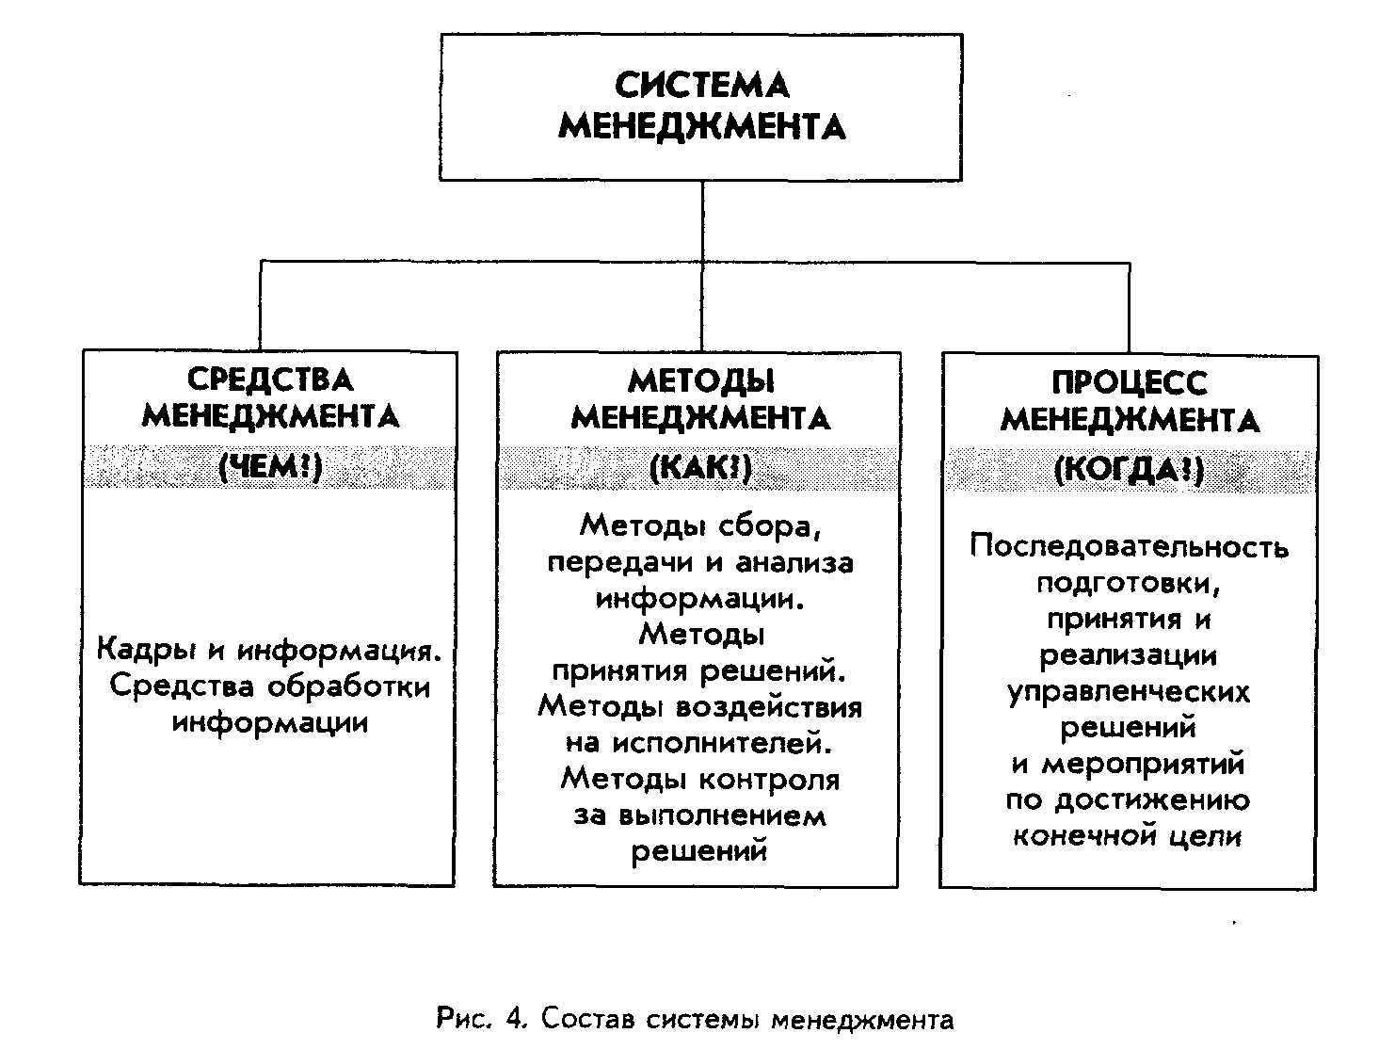

9. Аукционы, выставки, ярмарки и другие формы небиржевого посредничества.
10. Система регулирования занятости населения и биржа труда.
11. Налоговая система и налоговые инспекции.
12. Система страхования и страховые компании.
13. Рекламные и информационные агентства.
14. Торгово-промышленные палаты.
15. Таможенная система и таможни.
16. Консультационные (консалтинговые) компании.
17. Аудиторские компании.
18. Общественные и государственные фонды, способствующие развитию
бизнеса.
Наличие инфраструктуры бизнеса позволяет каждому субъекту бизнеса заниматься своим делом более эффективно.

Глава 3. ТЕХНОЛОГИЯ МЕНЕДЖМЕНТА
3.1. Сущность и основные этапы процесса менеджмента
Процесс менеджмента представляет собой последовательность подготовки, принятия и реализации решений и мероприятий, необходимых и достаточных для эффективного достижения выбранной цели имеющимися средствами.
Необходимость в менеджменте возникает задолго до начала функционирования той или иной фирмы. Он осуществляется с момента выбора конечной цели и при проектировании фирмы, и при ее строительстве и организации, и при функционировании, реконструкции и модернизации.
Ограничивать процесс менеджмента только этапом функционирования фирмы неверно, так как ошибки, которые допущены при проектировании и строительстве, часто не удается полностью ликвидировать при функционировании фирмы.
На каждом этапе процесса менеджмента подготовка решений осуществляется специалистами (руководителями-функционалами). Принимают решения как они, так и руководители подразделений фирмы (менеджеры).
Процесс менеджмента функционирующей фирмы складывается из целого ряда взаимосвязанных работ, часть из которых выполняется последовательно, а часть — параллельно. К таким управленческим работам можно отнести: разработку на основе намеченной цели управления плана и заданий исполнителям работ, подготовку материальной части фирмы и кадров для обеспечения создания и реализации продукции, взаимную увязку основных и вспомогательных работ, обеспечение взаимодействия между службами управления и подразделениями фирмы, централизованный контроль и анализ за ходом производства, выявление "узких" мест и принятие решений по их ликвидации, организацию выполнения принятых решений (оформление принятого решения, передачу приказов исполнителям и контроль за их выполнением).
Процесс менеджмента условно можно разбить на этапы и стадии. Этапы характеризуют содержание процесса менеджмента, качественную трансформацию управленческой деятельности по мере возрастания воздействия управляющей системы на управляемую. Стадии процесса менеджмента отражают либо временные промежутки его этапов, либо деление процесса управления на промежутки времени по каким-либо критериям.
Можно выделить следующие основные этапы процесса менеджмента:
— цель — формирование цели менеджмента;
— ситуация — определение состояния управляемой системы;
— проблема — выявление проблемы;
— решение — принятие решения и организация его выполнения.
На первом этапе происходит формулирование частной цели воздействия — на основе информации о состоянии объекта и в соответствии с конечной целью менеджмента. На втором этапе вырабатывается критерий для оценки решения на основе правовых норм, данных науки, передового опыта и расчетов. На третьем этапе разрабатываются варианты решения, каждый из которых анализируется на основе критерия оценки и с прогнозом последствий (рис. 5). Иногда экономически обоснованное решение может иметь нежелательные социально-психологические последствия, которые рано или поздно ослабят экономический эффект.
Наилучшим решением считается то, которое имеет преимущество по критерию и характеризуется наибольшей вероятностью выполнения.
На четвертом этапе работа разбивается на две стадии: принятия решения и организационно-практической работы по его реализации. Первая стадия включает акт принятия решения, оформление решения в виде документа, разработку мероприятий по выполнению решения и разъяснение значения принятого решения.
К документам, фиксирующим принятое решение, относятся приказы, распоряжения, постановления, инструкции, протоколы. Независимо от формы фиксации принятого решения формулировка документа должна быть четкой в определении цели, иметь адрес исполнителя и срок исполнения, а также указание путей и средств выполнения принятого решения.
На второй стадии последнего этапа процесса менеджмента организуются выполнение решения, контроль за ходом реализации решения и подведение окончательных итогов, при которых необходимо оценить своевременность, полноту и качество выполнения решения, а также степень участия работников в его выполнении.
Как видно из приведенной схемы, процесс менеджмента по своему содержанию не допускает произвольного выполнения операций, а требует необходимой последовательности. Одни операции могут выполняться параллельно, другие последовательно, но в определенной комбинации. Процесс менеджмента начинается с разработки цели воздействия. Параллельно с операциями целеполагания осуществляется информационная работа, ибо без информационного обеспечения вряд ли можно было бы сформулировать объективную и обоснованную цель воздействия.
Информационные операции с различной трудоемкостью их выполнения присущи всем этапам процесса менеджмента. Однако неправильно считать процесс менеджмента чисто информационным процессом, это сложное явление социально-психологического и организационно-экономического содержания.
Процесс менеджмента можно представить как постепенное нарастание воздействующей силы (на первых двух этапах) и перехода его в своеобразный импульс воздействия, толчок трудовой активности.
Все основные функции, осуществляемые в процессе менеджмента, могут быть объединены в две группы: функции подготовки данных (учет, контроль, анализ, нормирование, прогнозирование) и функции принятия решений (регулирование, организация, планирование, программирование).
Учет позволяет зафиксировать состояние объекта управления и внешней среды, с помощью контроля выявляются и отбираются данные, содержащие информацию об отклонениях управляемого объекта от нормального режима функционирования. Анализу подвергаются данные с целью установления зависимостей между воздействиями внешней среды и параметрами объекта управления. С помощью нормирования определяются допустимые значения параметров объекта, при которых он функционирует в нормальном режиме.
Прогнозирование состоит в обработке данных с целью определения возможных линий поведения управляемого объекта и среды.
Регулирование — это принятие решений с целью ликвидации отклонений от нормального режима функционирования объекта управления.

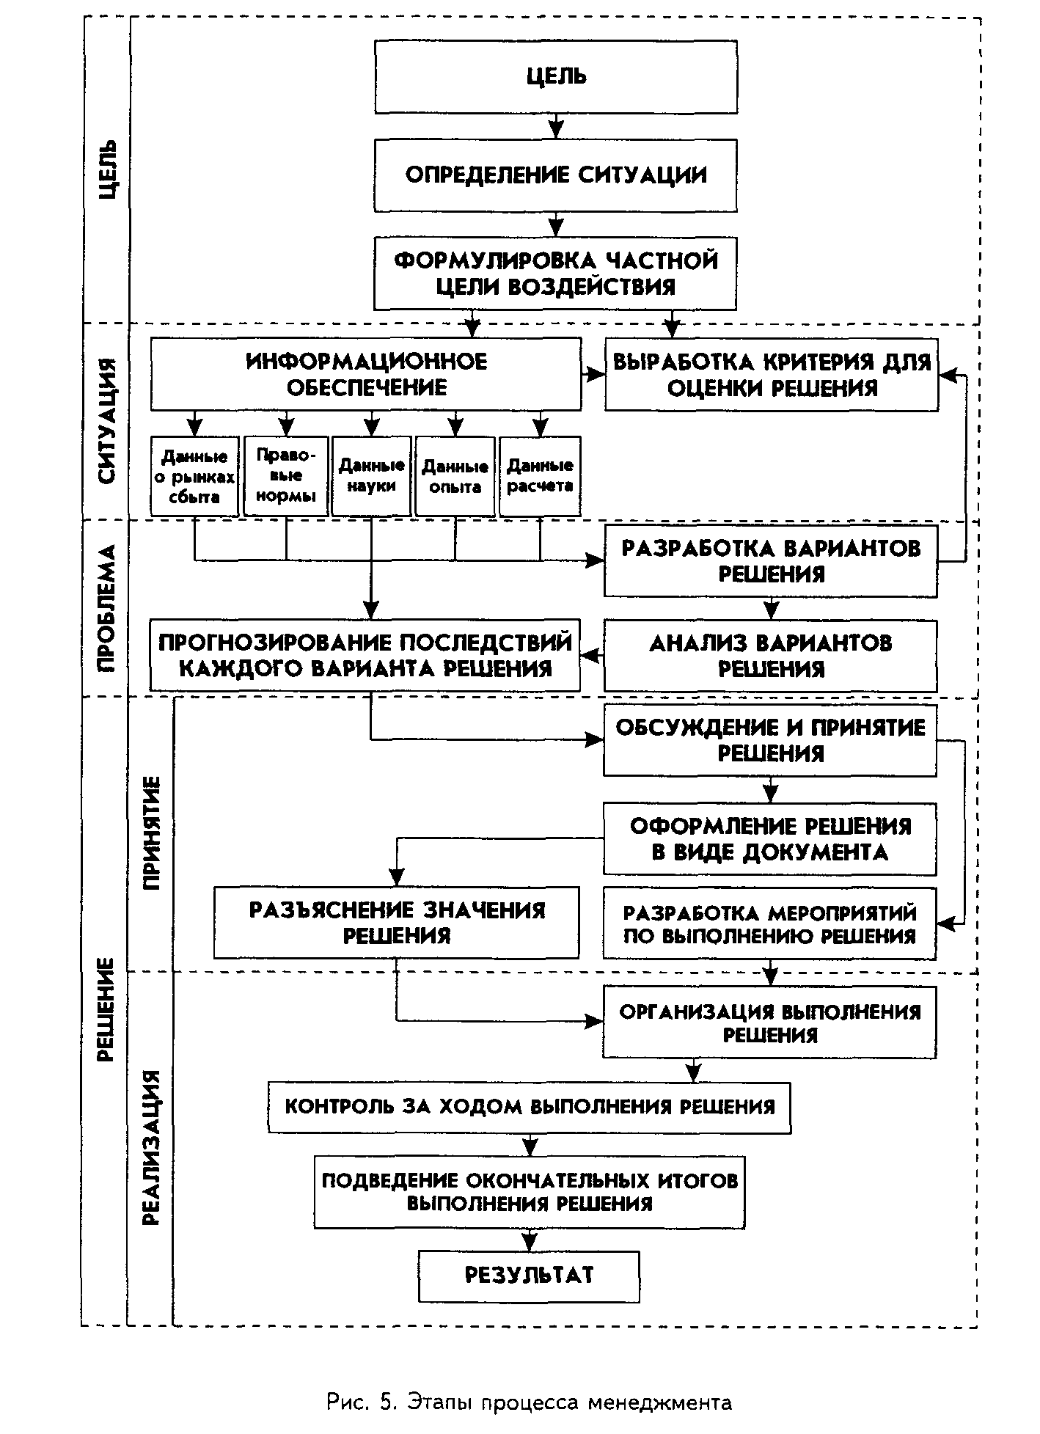
Организация состоит в принятии решений о построении или изменении структуры объектов или процессов, а планирование — процесс разработки модели будущего желаемого состояния объекта. Программирование заключается в составлении программы, описывающей последовательность и взаимосвязь действий, выполнение которых позволит реализовать план.
Все перечисленные функции выполняются при любом объекте управления и в определенной последовательности (рис. 6).
3.2. Свойства процесса менеджмента
Процесс менеджмента обладает специфическими свойствами, каждое из которых оказывает влияние на формирование и развитие системы управления.
Свойство динамичности (изменчивости) проявляется в постоянном изменении процесса менеджмента по направленности, проблематике, характеру течения, а также в динамичности взаимодействия его различных этапов и операций. Это происходит из-за того, что процесс менеджмента постоянно меняет свою главную ориентацию, находя "узкие места" в управляемой системе. Учитывая специфику решаемой проблемы, по-разному выстраивается процесс менеджмента по этапам и стадиям.
Свойство устойчивости проявляется в возникновении определенных каналов протекания процесса менеджмента, которые образуют естественную структуру системы менеджмента, закрепляемую в организационных актах.
Свойство непрерывности отражает необходимость непрерывного осуществления деятельности по управлению производством. Процесс менеджмента должен опережать по всем этапам и стадиям процесс производства.

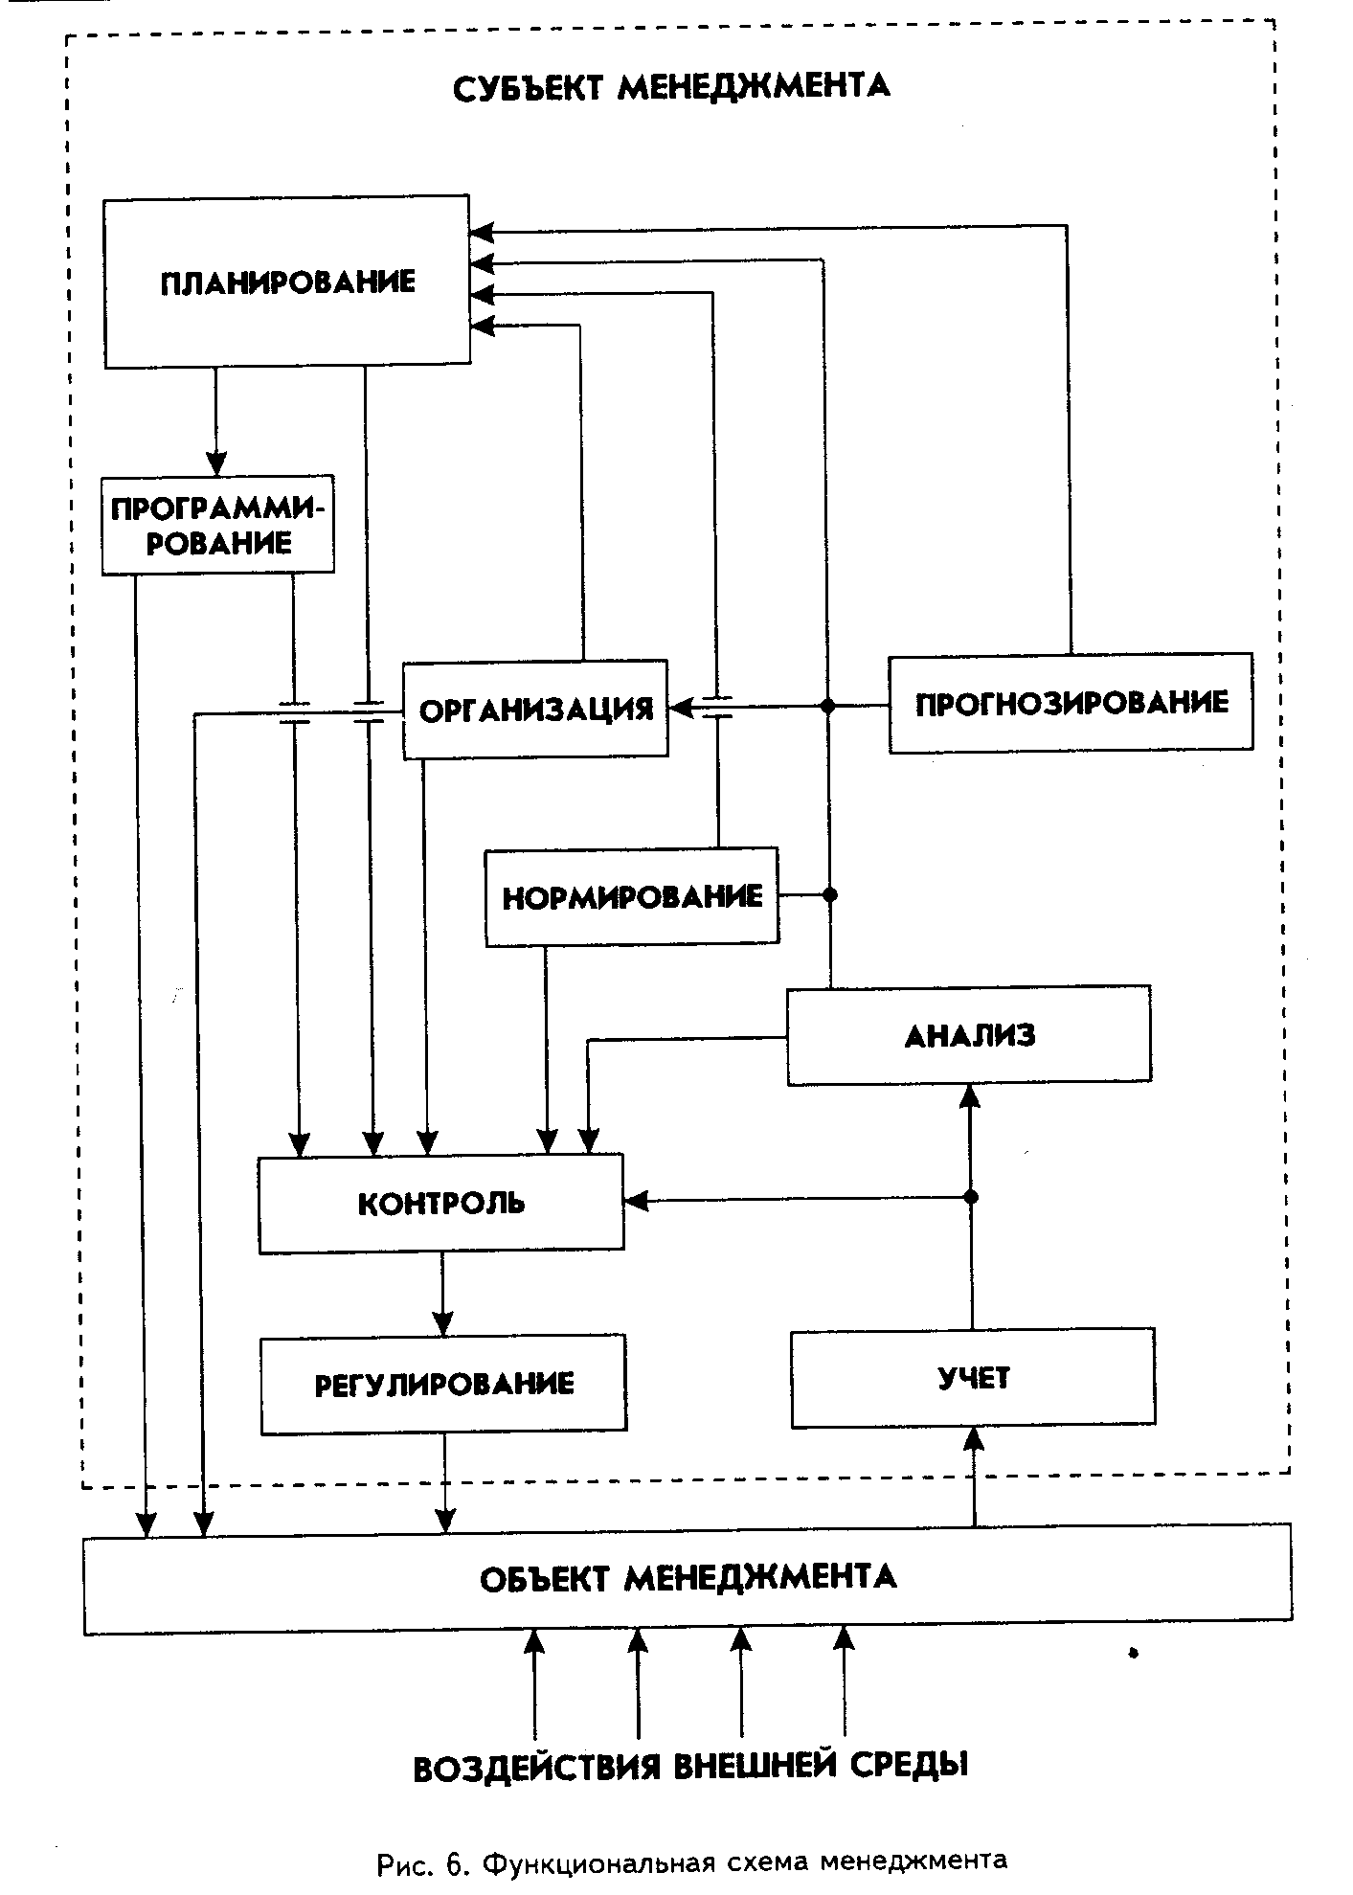

Свойство цикличности проявляется в том, что процесс менеджмента по основным этапам и стадиям повторяется. Это — закономерная повторяемость основных этапов и стадий его непрерывного течения.
Процесс менеджмента не имеет эффекта, если существует стремление перескочить какую-либо из стадий. Нередко решение разрабатывается без достаточно тщательного учета положения дел, реальных условий работы, сложившихся обстоятельств, то есть единственным обоснованием решения служит цель. Такой подход часто выливается в волюнтаризм, придающий основное значение волевым процессам, умоляя роль разума. Возможна и другая крайность, когда решение разрабатывается только на ситуационной основе, без уяснения целей. В этом случае решения бывают противоречивыми, лишенными долгосрочной ориентации.
Поэтому каждый из этапов процесса менеджмента обязателен: цель систематизирует совокупность решений, придает им общую направленность и перспективу, а ситуация определяет реальность и практическую значимость решения.
Свойство дискретности проявляется в том, что во внутренних своих особенностях процесс менеджмента протекает неравномерно. Вначале как бы накапливается потенциал воздействия (при постановке цели, сборе необходимой информации, анализе обстановки), а затем он переходит в активные практические действия (при принятии решения и его реализации). Это свойство характеризует особенность управленческого труда, выражающуюся в необходимости предварительной глубокой аналитической работы, накапливающей потенциал практических действий, направленных на коллективы людей, природу и вещи.
3.3. Управленческие решения и методы их принятия
Категория "управленческое решение" обладает многоаспектным содержанием. Во-первых, это деятельность в системе управления, связанная с нахождением, выбором и принятием определенных вариантов действий в управляемой системе, т.е. решение является этапом в процессе менеджмента.
Во-вторых, управленческое решение — это формула воздействия управляющей системы на управляемую. В этом аспекте управленческое решение представляет собой описание предполагаемых действий управляющей системы в управляемой.
В-третьих, управленческое решение — это организационно-практическая деятельность руководителя в управляемой системе по осуществлению принятого управляющей системой решения.
В-четвертых, решение является переходом от интеллектуальной деятельности в управляющей системе к организационно-практической Деятельности в управляемой системе, т.е. является результатом работы управляющей системы.
Принятие обоснованного решения содержит элементы научного знания и элементы творчества, искусства.
Таким образом, управленческое решение представляет собой творческий акт субъекта управления, определяющий программу мероприятий по решению назревшей проблемы на основе знания объективных законов функционирования объекта и анализа сложившейся в нем проблемной ситуации.
Проблемная ситуация возникает в следующих случаях:
— когда объект управления не выполняет поставленных задач;
— когда в аппарате управления возникает предположение (на основе прогнозирования), что объект управления в будущем не сможет выполнять поставленные задачи;
— когда возникают новые задачи, требующие иной методологии. Мероприятия по решению возникающих проблем разрабатывает управляющая система, в составе которой можно выделить следующие группы
работников:
— менеджеры — лица, которые наделены правом окончательного суждения о качестве подготовленного решения и его утверждения;
— специалисты-эксперты — лица, которые оценивают качество решения и отвечают за координацию и взаимосогласованность отдельных его аспектов;
— специалисты-аналитики — лица, которые отвечают за подготовку, проработку решения (планово-экономические расчеты, работы с предварительными вариантами решения, его увязка и согласование);
— исполнители — лица или подразделения, которые участвуют в разработке документов, отражающих принятые решения, осуществляют обработку информации.
Некоторые фазы решения могут выполняться одним и тем же человеком, выступающим в качестве эксперта, аналитика и исполнителя.
Решения должны быть научно обоснованными, т.е. приниматься на основе анализа конкретно складывающейся обстановки и с учетом объективно действующих экономических и социальных законов.
Решения должны быть целенаправленными и согласованными с ранее принятыми "реализованными решениями". Они должны приниматься только в пределах тех прав, которыми наделен руководитель.
Формулировка решения должна быть краткой, конкретной, исключающей возможность разночтения.
Решения должны быть действенными, т.е. приниматься и выполняться своевременно, когда этого требует сложившаяся обстановка.
Управленческие решения классифицируются по различным признакам. Например, по степени охвата объекта менеджмента они делятся на межведомственные, отраслевые, региональные, производственные.
По периоду, в течение которого решения действуют, они делятся на долгосрочные (в фирме — 5 лет), среднесрочные (более 1 года) и оперативные, текущие (менее 1 года).
По своему назначению различают решения целевые, программные, плановые, координирующие, регулирующие, корректирующие, контролирующие.
По сфере действия бывают экономические, социальные, организационные, технологические и технические решения.
По причинам возникновения решения бывают по предписанию, ситуационные, программные, инициативные и др.
Ключевым моментом в процессе менеджмента является принятие решения. Управленческие решения могут приниматься единолично, коллегиально и по согласованию.
В системе управления общественным производством принятие решения возлагается на менеджмент. Предоставленные менеджеру полномочия, чувство ответственности за качество и эффективность принятых решений ставят его в особо сложные условия работы. На выбор решения влияет не только информация, подготовленная аппаратом управления, но и личная точка зрения менеджера на организацию исполнения решения. Собственное мнение менеджера связано со сложившимся опытом руководства и знаниями цели и предмета управления. При этом предпочтение отдается тому варианту решения, который субъективно близок менеджеру и отвечает его целевым ориентациям.
В преобладающем большинстве случаев сложная хозяйственная ситуация требует привлечения компетентных специалистов, совместная деятельность которых может способствовать проработке наиболее эффективного решения.
Для коллегиального принятия решений характерно то, что определенная часть участников обсуждения может административно не подчиняться данному руководителю. В системе коллегиального принятия решений могут возникнуть определенные противоречия в формах и способах выполнения отдельных мероприятий. В отличие от единоличного коллегиальное решение является продуктом коллективного обсуждения.
Решение по согласованию принимается при возникновении межведомственных проблем, когда необходимо не только участие в их обсуждении, но и визирование принятого решения руководителями всех предприятий, участвующих в его реализации.
3.4. Основные направления совершенствования технологии (процесса) менеджмента
Качество процесса менеджмента зависит от большого количества факторов, оказывающих влияние как на управляющую, так и на управляемую системы.
На разработку управленческого решения влияют цель воздействия, объективные законы природы и общества, методика и организация разработки решения, объем и ценность собранной информации, время разработки решения и различные субъективные факторы, такие как опыт, образование, стиль руководства.
При осуществлении принятых решений сказываются такие факторы как методы воздействия на исполнителей, подготовленность кадров, социально-психологический климат в коллективе, авторитет руководителя.
Одним из важных направлений совершенствования процесса менеджмента является разработка кратчайших путей прохождения информации между управляющей и управляемой системами, ускорение процессов обработки и передачи информации, что будет способствовать повышению действенности управления.
Так как качество и своевременность принятия управленческих решений во многом определяется компетентностью менеджеров, важным направлением совершенствования процесса менеджмента следует считать повышение квалификации управленческих кадров.
Повышению качества управления способствует четкое распределение функций между работниками аппарата управления и соблюдение норм управляемости на каждом уровне системы менеджмента.
Одним из направлений совершенствования можно назвать обеспечение техническими средствами менеджмента и обработки информации, улучшение делопроизводства.
Важным моментом является также рациональное распределение прав на принятие управленческих решений между руководителями всех уровней системы.

ГЛАВА 4. УПРАВЛЕНИЕ ПЕРСОНАЛОМ
4.1. Состав и назначение методов управления персоналом
Методом управления называют способ, прием воздействия на отдельные элементы производства (природу, вещи, людей), обеспечивающий планомерное и эффективное использование наличных ресурсов при достижении конечной цели управления.
Разнообразие элементов производства и складывающейся обстановки требуют применения целого арсенала методов управления.
Экономические методы управления обеспечивают воздействие на производство через стимулирование работников.
Социально-психологические методы призваны формировать у работников волю к труду, сознательное отношение к выполнению своих обязанностей, ответственность за порученное дело, инициативу в поиске новых возможностей улучшения работы. Эти методы способствуют созданию в коллективе нормальной психологической атмосферы.
Естественно-научные методы предусматривают освоение достижений науки, техники и передового опыта, решение задач управления производством с использованием экономико-математических методов и вычислительной техники, моделирование процессов, явлений, событий.
Организационные методы слагаются из распорядительных, дисциплинарных, стабилизирующих воздействий при проектировании, строительстве и функционировании предприятий.
Организационные методы управления основаны на объективных организационных отношениях между людьми. Всю совокупность организационных методов управления можно классифицировать по разным критериям. Наибольшее значение имеет классификация по специфике рычагов воздействия, каковыми являются: регламент, норма, инструкция, ответственность, полномочия и др.
Можно выделить три группы организационных методов управления, базирующихся на этих рычагах: организационно-стабилизирующего, распорядительного и дисциплинарного воздействия (рис. 7). Центральное место среди них занимают способы организационно-стабилизирующего воздействия, основное содержание которых заключается в установлении устойчивых организационных связей между элементами системы посредством закрепления за ними определенных обязанностей перед системой и перед отдельными ее звеньями.
Методы организационно-стабилизирующего воздействия включают в себя регламентирование, нормирование и инструктирование.
Регламентирование заключается в разработке и введении в действие организационных положений о предприятии, о линейных и функциональных органах. К регламентирующим воздействиям относятся штатное расписание, структуры управления, а также плановые задания.
Нормирование заключается в установлении нормативов, определяющих границы деятельности. В практике управления применяют нормативы времени, выработки, численности, соотносительности и др.
Инструктирование заключается в ознакомлении с условиями работы или обстоятельствами порученного дела, объяснением обстановки, задач, возможных трудностей, предостережением от возможных ошибок и т.п.
Необходимым дополнением к методам организационно-стабилизирующего воздействия являются методы дисциплинарного воздействия, которые предназначены для поддержания стабильности установленных организационных связей.
Методы распорядительного воздействия используются при оперативном управлении, когда возникают проблемы, не укладывающиеся в установленные регламентационными рамками границы. В состав этих воздействий входят директивы, постановления, приказы, распоряжения, резолюции.
Экономические методы управления влияют на экономические отношения работников в процессе управления производством, создавая условия для успешной деятельности.
Указанные методы, в основе которых лежат экономические законы, могут быть использованы в различных сочетаниях. Основой для выбора является технико-экономический анализ и оценка результатов воздействия того или иного экономического метода на производство по таким итоговым показателям производственно-хозяйственной деятельности, как производительность труда, рентабельность производства, фондоотдача и др.
Важной предпосылкой эффективного использования экономических методов управления является изучение особенностей функционирования объекта управления. В экономическом отношении процесс управления — это управление воспроизводством основных и оборотных фондов, рабочей силы и всей системы производственных отношений.
Совершенствование экономических методов управления должно идти по таким основным направлениям, как:
— повышение научной обоснованности бизнес-планов;
— совершенствование системы ценообразования;
— создание гибкой кредитной системы;
— совершенствование системы показателей оценки ресурсов, эффективности и качества работы предприятий;
— совершенствование системы оценки деятельности аппарата управления и его подразделений;
— углубление внутрипроизводственного расчета;
— широкое распространение экономического стимулирования, ориентирующего на конечные производственно-сбытовые результаты.

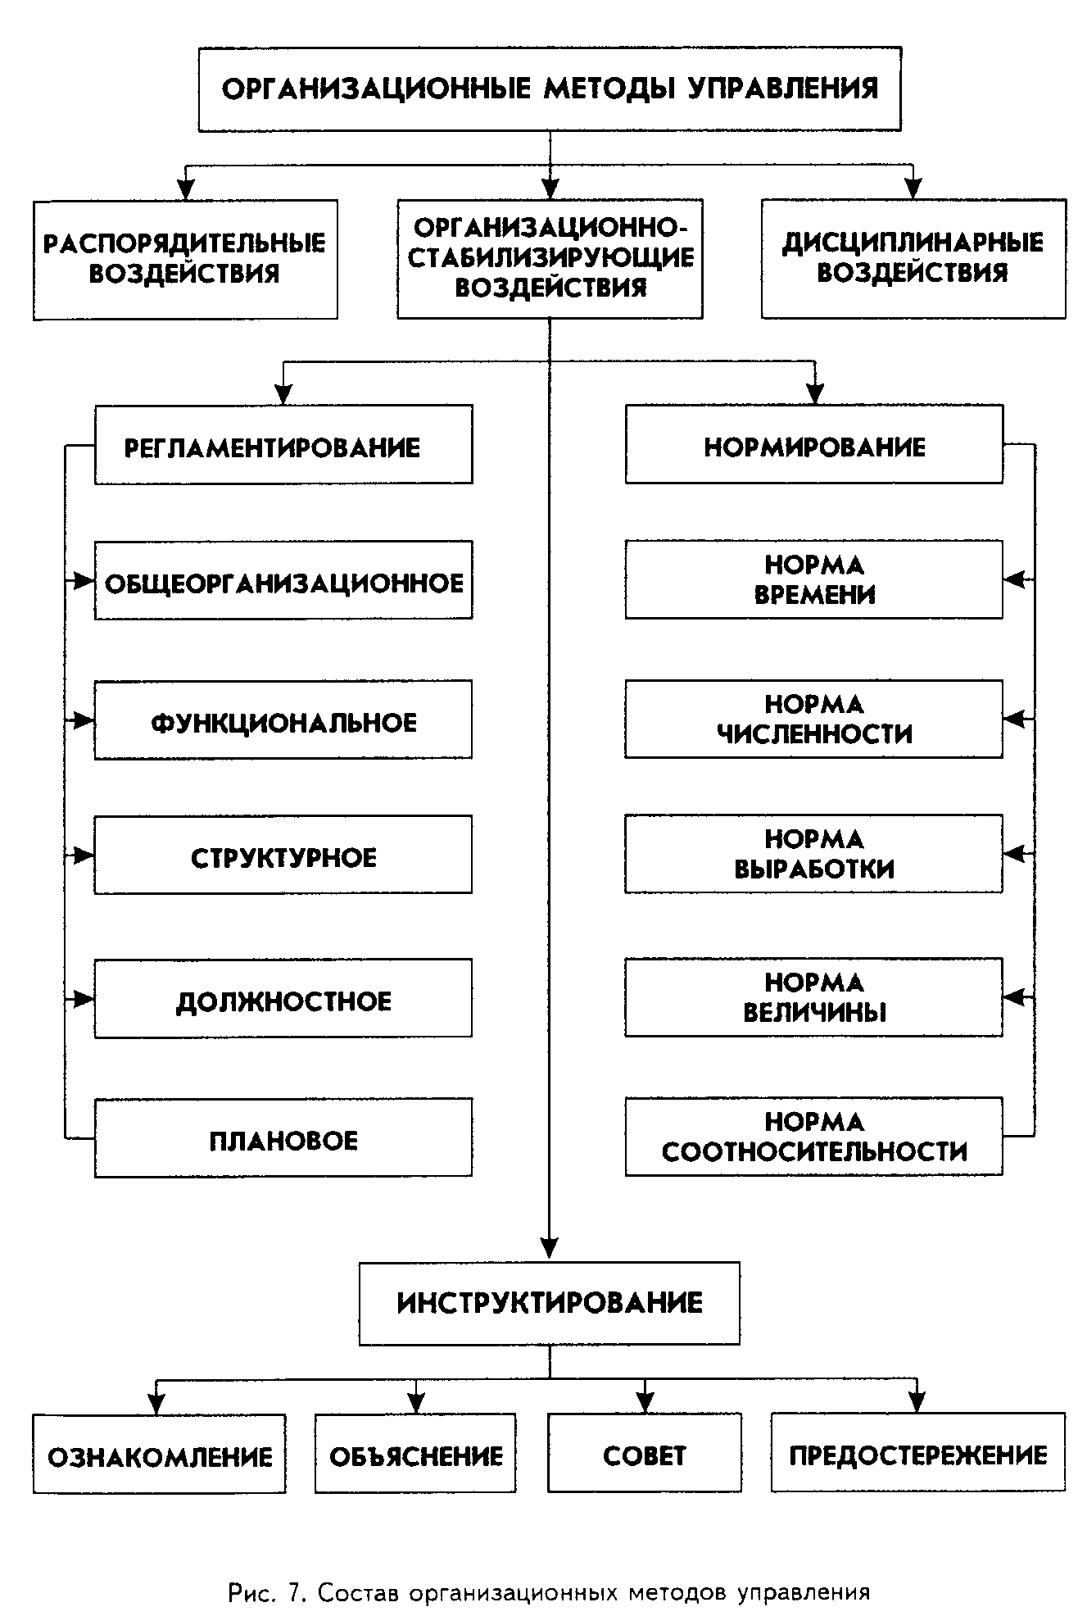

Значение социально-психологических методов управления производством определяется тем, что наиболее активными элементами в любой производственной системе являются люди.
Управление производством должно использовать социальные законы и закономерности, которые, определяя объективные взаимосвязи, служат основой для формирования социального воздействия. Недооценка эффективности социальных методов приводит к излишне долгому освоению проектных мощностей на вновь построенных предприятиях из-за неукомплектованности кадрами, их текучести в связи с отсутствием жилья, культурно-бытового обслуживания, нормального психологического климата на производстве.
Именно поэтому в науке появилось новое направление — психология управления, которая изучает психологию личности, труда, социальную и инженерную психологию. Таким образом, психология управления изучает психические закономерности, влияющие на процесс производства.
Психологические методы руководства применяются главным образом при взаимодействии между руководителями и подчиненными. Поэтому действенность психологических методов во многом зависит от особенностей личности руководителя.
4.2. Формирование производственных коллективов
Производственный коллектив — это общность людей, объединенных единой производственной целью. Для того, чтобы коллектив был способен выполнять стоящие перед ним задачи, необходимо формировать его с учетом социально-психологических факторов. По мнению специалистов, первичный производственный коллектив должен быть по численности не более 25-30 человек. Это согласуется с нормой управляемости для руководителей первого уровня. Кроме того, в больших коллективах люди чувствуют скованность и стараются не привлекать к себе внимание. В коллективах же численностью до 30 человек каждый его член чувствует себя психологически комфортно, и это очень важно, так как именно в первичных производственных коллективах производится материальная продукция, и любое проявление инициативы приводит к улучшению результатов.
Социологи и психологи рекомендуют создавать производственные коллективы со смешанной возрастной структурой (40% работников в возрасте до 30 лет, 40% — в возрасте от 31 до 55 лет и 20% — в возрасте старше 55 лет). Сочетание в коллективе людей разного возраста, стажа и профессионального мастерства позволяет лучше организовать передачу опыта.
В последнее время при формировании коллективов стали учитывать и такой фактор, как психологическая совместимость. Выделяют два вида психологической совместимости: психофизиологическую и социально-психологическую.
Первая подразумевает сходство в направленности психофизиологических реакций, синхронность психической деятельности людей. Учет этого вида психологической совместимости позволяет подобрать людей с приблизительно одинаковыми двигательными действиями, реакциями для работы на конвейерах.
Социально-психологическая совместимость является следствием наилучшего сочетания типов поведения людей и основывается на общности их интересов, привычек, потребностей и ценностных ориентации.
Деятельность работников не укладывается полностью в рамки официально утвержденных структур, процедур, должностей и взаимоотношений. Неформальная структура в значительной степени основана на личных отношениях, симпатиях и антипатиях работников, их интересах и т.п. Выполнять задачи, стоящие перед предприятием, иногда бывает трудно, если следовать только утвержденным положениям. В работе помогают личные контакты, знакомство с работниками других подразделений, общение с ними во время отдыха и другие трудно формализуемые факторы.
В связи с тем, что отношения в коллективах строятся не только на формальной основе, но и на основе личной симпатии друг к другу, в коллективах наряду с официальным руководителем может быть один или несколько лидеров.
Лидер — это стихийно выдвинутый руководитель из среды исполнителей, не имеющий официальных прав и ответственности. Он привлекает к себе людей и пользуется у них авторитетом в силу личных черт характера. Лидер способен объединить вокруг себя людей и возглавить достижение какой-либо групповой цели.
Неформальная структура придает деловым отношениям гибкость, позволяет повысить интерес работника к своему труду, дает ему дополнительные источники удовлетворения работой.
Официальный руководитель должен иметь представление о неформальной структуре коллектива, чтобы через систему неформальных отношений влиять на работников. В своей деятельности официальные руководители должны учитывать мнения лидеров.
Попытки руководителей "расформировать" ту или иную нежелательную группу путем создания различных препятствий для контактов ее членов, подрыва авторитета лидера не только не приводят к желаемому результату, но и могут способствовать еще большему ее сплочению.
Между лидером и официальным руководителем могут возникнуть отношения либо сотрудничества, либо противоборства, антипатии. В первом случае лидер помогает своей деятельностью руководителю, компенсируя недостатки в его работе. Во втором случае при неумелом руководстве фактическое управление может перейти к лидеру. Оптимальным следует считать положение, когда официальный руководитель является и лидером коллектива.
4.3. Психологический аспект конфликтов в коллективе
Межличностные конфликты в трудовых коллективах происходят из-за противоречий между работниками ввиду несовместимости их взглядов, потребностей, ценностных ориентации и др. Они не носят столь антагонистический характер, как конфликты социально-политические. Основными причинами возникновения конфликтов являются: несовершенство в организации производства и труда людей, нарушение трудового законодательства, нарушения в оплате труда, низкий уровень культуры взаимоотношений и др.
Природа конфликтов в коллективе различна. Иногда они возникают на деловой основе, иногда — на сугубо личностной. Но в любом случае появление конфликта свидетельствует, что деловые или личностные проблемы не удалось решить в рабочем порядке.
Возникшие конфликты необходимо быстро и эффективно разрешать путем ликвидации их причины и снятия отрицательных эмоций, порождаемых конфликтом. Участники конфликта по разным причинам затушевывают подлинную причину противоречий, поэтому в разборе ситуаций руководителю не следует идти по ложному пути, на который могут подталкивать конфликтующие. Только объективный анализ конфликтной ситуации и установление первопричины помогут разрешить сам конфликт.
Существуют два основных способа преодоления конфликтов: педагогической и административный. Педагогический способ эффективен, если исходит от авторитетных лиц. Он ценен тем, что с его помощью не только устраняется сама причина конфликта, но и снимается эмоциональное напряжение с его участников. Однако бывают случаи, когда педагогические приемы оказываются недейственными. Тогда оправдано применение административных методов в отношении инициаторов конфликтов без видимых причин, а также лиц, упорствующих в несправедливом очернительстве даже после устранения конфликта. Такие работники ухудшают общий психологический климат в коллективе, и их удаление быстро нормализует обстановку.
4.4. Психология управления трудовым коллективом
Трудовой коллектив — это динамичная организация, развитие которой происходит эволюционно, в три стадии.
На стадии ориентации люди присматриваются друг к другу и к руководителю. Руководитель изучает подчиненных, расставляет с учетом опыта, личных особенностей, подготовленности и пожеланий, информирует их о делах, целях и условиях работы.
На стадии дифференциации происходит образование групп работников в соответствии с их интересами, отношением к работе и др. Наиболее активные и сознательные образуют актив коллектива, появляются группы добросовестных исполнителей' и пассива. Руководитель передает часть работы по некоторым функциям управления активу, и с этого момента начинается саморазвитие коллектива.
Если на первых двух стадиях организатором формирования коллектива выступал в основном руководитель, то на третьей стадии, стадии интеграции,
роль берет на себя коллектив. Но руководитель не самоустраняется, а сохраняет за собой роль тактичного регулятора социальной жизни, предпочитая использование социально-психологических методов управления.

Успех работы руководителя во многом зависит от его умения определить психологические
качества подчиненных. До недавнего времени большее внимание уделялось изучению профессио-
нально-деловых качеств. Однако, как показали социологические исследования, наибольших успе-
хов достигают те предприятия и фирмы, руководители которых имеют не только хорошие профес-
сиональные знания, но и стараются разобраться в особенностях характера, вкусах и стремлениях
исполнителей.
В группе психологических качеств важное место занимают темперамент, характер и способности людей.
"Темперамент есть самая общая характеристика каждого отдельного человека, самая основная характеристика его нервной системы, а эта последняя кладет ту или иную печать на всю деятельность каждого индивидуума" (И.П.Павлов).
Темперамент — это индивидуальные особенности человека, определяющие его личность со стороны динамики психических процессов. Встречаются наиболее выраженные черты типов нервной системы. Один из них слабый, а три — сильные. Слабый тип нервной системы соответствует меланхолическому темпераменту. Сильные типы делятся на безудержный, живой и инертный, которым соответствуют холерический, сангвинический и флегматический темперамент.
Холерик — человек быстрый, порывистый, способный отдаваться делу с исключительной страстью, но неуравновешенный, склонный к бурным вспышкам, резким сменам настроения. У него отсутствует равновесие нервных процессов. Увлекшись каким-либо делом, он расточительно расходует свои силы. Ему свойственно плохое самообладание. В случаях неудач может принять опрометчивое решение. Однако самообладанию можно научить, если во всех подобных случаях "охлаждать" холерика спокойным, но впечатляющим замечанием, не унижая его достоинства. Всякая монотонная работа холерику противопоказана. Работу он может выполнять только циклическую, но на всплеске активности способен решать самые сложные и ответственные задания, не связанные с длительными сроками их выполнения. Склонен к созданию конфликтных ситуаций, всегда стремится к лидерству при любом масштабе деятельности. Критику воспринимает как личное оскорбление. Таким темпераментом обладали Отелло, Петр I, А.В.Суворов, С.П.Королев, И.П.Павлов.
Сангвиник — человек живой, подвижный, стремящийся к частой смене впечатлений, быстро отзывающийся на окружающие события, сравнительно легко переживающий неудачи и неприятности.
Он может быть надежным в любой работе, кроме механической, однообразной и медлительной. Более способен к живой, подвижной деятельности, требующей смекалки, находчивости и активности.
Сангвиник обычно целеустремлен, но эта целеустремленность и настойчивость проявляются, когда работа разнообразна и удовлетворяет его склонность к смене впечатлений.
Во всех делах в меру сдержан и спокоен. Однако не терпит помех в работе с чьей-либо стороны. В случае таких задержек в работе часто проявляет безразличие к делу и даже апатию.
Для него характерна быстрая ориентация в любых ситуациях и инициативность. Таким темпераментом обладали М.Ю.Лермонтов, Наполеон, Ю.А.Гагарин.
Флегматик медлителен, невозмутим, с устойчивыми стремлениями и настроениями, слабым внешним выражением душевного состояния. Он настойчив и упорен в работе, а его медлительность компенсируется прилежанием. флегматик приступает к работе не спеша, но готовится к ней обстоятельно. Врабатывается в нормальный ритм сравнительно долго. Темп работы невысок. Однако, благодаря обстоятельной подготовке к работе, упорству и настойчивости, производительность его труда может быть вполне удовлетворительной. Он требователен к качеству работы, но не стремится сделать больше и лучше, чем от него требуется. Более расположен к однообразной, хорошо освоенной им работе, не любит перемен. Флегматика надо поторапливать, помогая и подбадривая, но не лишая самостоятельности и излишне не опекая, т.к. медлительность не зависит от его воли.
Флегматики мало общительны, слабо реагируют на внешние возбудители, склонны к лени. Таким темпераментом обладали М.И.Кутузов, И.А.Крылов.
Меланхоликами называют людей легко ранимых, склонных глубоко переживать по мелочам. Очень тяжело переносят они обиды и неудачи, плохо сдерживают волевым усилием свои переживания, что называется эмоциональной слабостью.
Внешне робки и застенчивы. Вполне успешно могут работать в спокойной и безопасной обстановке, не требующей от них быстрых реакций и частой смены характера деятельности.
С меланхоликами надо быть особенно тактичными и максимально терпеливыми. Таким темпераментом обладали Жан-Жак Руссо, П.И.Чайковский, Н.В.Гоголь, И.И.Левитан.
В жизни чаще встречаются люди со смешанным темпераментом, однако преобладание черт какого-либо одного типа позволяет относить людей к одному из рассмотренных.
Способности человека надо рассматривать как совокупность свойств личности, которая определяет ее успех в каком-либо виде деятельности. В отличие от всех других свойств личности способность—этокачество, существующее только относительно определенной деятельности, в которой человек умеет делать что-либо лучше других.
Основой, истоками формирования у человека умения, являются такие качества как склонность к творчеству, эрудиционная способность, рутинность и активность.
Склонность к творчеству проявляется в стремлении решить задачу не шаблонно, а внести что-то свое, найти более эффективный способ решения.
Эрудиционная способность позволяет накапливать знания по множеству различных вопросов. И это позволяет эрудиту отыскать совершенно неожиданное для многих решение задачи. Такой человек имеет хорошую избирательную память.
Рутинность проявляется в способности соблюдать заведенный порядок выполнения однообразных операций, т.е. в способности выполнять нетворческую техническую работу добросовестно и аккуратно.
Активность характеризует способность человека не терять зря времени, со сосредоточить свою энергию на выполнение конкретной работы.
Знание темперамента и способностей подчиненных позволяет руководителю правильно расставить людей, дать им соответствующую работу.
Сочетание активности и рутинности формируют у человека высокую работоспособность, с помощью сочетания творческих и эрудиционных способностей создается интеллект человека, а совокупность работоспособности и интеллекта формирует высшие возможности человека (рис. 8).

Гениальность
Талант
Активность
Интеллект
Работоспособность
Рутинность
Эрудиционная способность
Склонность к творчеству
Рис. 8 Способности людей.

Талант — это высокая степень одаренности. Отличие гения от таланта не столько в степени одаренности, сколько в том, что гений создает эпоху в области своей деятельности.
Помимо изучения характера и способностей подчиненных руководитель должен изучать интересы, потребности людей, мотивы их труда и ценностные ориентации в жизни.
4.5. Характеристика основных стилей руководства
В психологии управления существуют понятия "психология руководителя" и "психология подчиненного". Последняя проявляется в том, как работник относится к выполнению своих обязанностей. Это отношение у людей весьма разнообразное (халатное, формальное, безответственное, творческое, обязательное, заинтересованное и т.д.). Психология подчиненного во многом определяет отношение к нему его непосредственного руководителя.
Психология руководителя проявляется в характере пользования им предоставленной властью, т.е. в том, какой стиль руководства он выбирает.
Под стилем руководства понимают устойчивую систему способов, приемов, методов воздействия руководителя на коллектив, в которой проявляются и личные качества руководителя, и особенности коллектива.
В настоящее время выделяют три основных стиля руководства, которые имеют разные названия:
— директивный, авторитарный, автократический;
— демократический, коллегиальный;
— формальный, либеральный, анархический.
Сравнительная таблица названных стилей руководства (табл. 2) дает возможность сделать следующие выводы.
При авторитарном стиле руководитель замыкает все связи на себя, а своим подчиненным предоставляет лишь минимум информации. Он строго контролирует работу подчиненных, часто вмешивается в их действия, оставляя для сотрудников лишь небольшую возможность для проявления самостоятельности и инициативы.
Необходимость в таком стиле руководства появляется там, где нет идеальной дисциплинированности и сознательности. Этот стиль руководства опирается на формальную структуру коллектива, на фиксированную систему прав и обязанностей работников. Руководитель при таком стиле перегружен, так как берет на себя решение вопросов, которые с успехом могли бы быть решены нижестоящими сотрудниками.
При демократическом стиле руководства к разработке и принятию решений широко привлекаются члены коллектива, наиболее полно используются коллективные формы обсуждения, согласования и контроля. Руководитель часть своих полномочий делегирует сотрудникам, сам решает наиболее сложные вопросы, а подчиненным предоставляет решение менее сложны» вопросов.
Преимущество демократического стиля в том, что он создает благоприятные условия для инициативы сотрудников.
Однако этот стиль руководства не может быть использован в ситуациях когда нет времени для дискуссий и обсуждений, когда требуется быстрое единоличное решение.
Этот стиль руководства применяют те руководители, которые придаю» большое значение развитию личной деловой инициативы своих сотрудников. Работники бывают хорошо информированы о положении дел как о своем коллективе, так и в организации в целом.
Формальный стиль руководства характеризуется минимальным вмешательством руководителя в деятельность коллектива. В этом случае руководитель выступает в роли посредника при осуществлении контактов между своим и другими коллективами, обеспечивает подчиненных информацией, материалами, необходимыми для выполнения работы.
Этот стиль руководства может использоваться в тех случаях, когда цели ясны, а работа подчиненных имеет индивидуализированный творческий характер. Работники самостоятельно планируют свою деятельность, а руководитель выполняет роль контролера и стимулятора работы подчиненных. Этот стиль руководства может быть применен в научно-исследовательских институтах и вузах.
В условиях производства в зависимости от особенностей коллектива указанные стили руководства могут применяться в их сочетании.
На практике в чистом виде редко встречается определенный стиль руководства. Чаще всего применяется комбинация стилей, созданная руководителем с целью использования положительных сторон того или иного стиля руководства.
Независимо от стиля руководитель должен эффективно использовать свое рабочее время, распределяя его в соответствии с задачами, которые он обязан решать. Кроме того, он должен добиваться, чтобы каждый работник творчески выполнял свою работу и самостоятельно ее совершенствовал.

Таблица 2
Параметры руководства | Стиль руководства
 | Авторитарный | Демократический | Формальный
Порядок принятия решений | Решения принимаются только самим руководителем | Решения принимаются руководителем при участии коллектива и общественных организаций | Решения принимаются подчиненными при молчаливом одобрении руководителя
Способ доведения принятого решения до исполнителей | Приказ, команда, требование доложить об исполнении | Рекомендация, дружеский совет, убеждение | Просьба, упрашивание
Порядок использования руководителем его прав | Права использует только сам руководитель | Часть прав руководитель передает подчиненным | Руководитель рассчитывает, что подчиненные воспользуются его правами
Распределение ответственности | Руководитель перекладывает ее на своих подчиненных | Руководитель несет ответственность сам, перекладывая на подчиненных часть ее в соответствии с переданными им правами | Руководитель старается переложить ответственность на вышестоящих начальников
Стимул, побуждающий руководителя к действию | Команда сверху или чрезвычайные обстоятельства | Собственная инициатива или деловые предложения подчиненных | Только инициатива подчиненных
Степень общения с подчиненными | Всячески избегает общения, держится на расстоянии | Общителен | Общается с подчиненными только по их инициативе
Характер общения с подчиненными | Руководитель понукает, допускает окрики, , публичные выговоры | Помогает при затруднениях благодарит за хорошую работу | Не мешает работать, предоставляет работникам полную свободу действий
Отношение руководителя к психологическому климату в коллективе | Делает вид, что отношения в коллективе его не касаются, игнорирует их | Учитывает сложившиеся отношения, старается их улучшить | Стесняется вмешиваться во взаимоотношения подчиненных, хотя и знает о них
Преобладающий критерий подбора подчиненных | Предпочитает очень исполнительных, дисциплинированных работников | Предпочитает высококвалифицированных, эрудированных, опытных работников | Предпочитает активных, инициативных работников
Степень информирования подчиненных руководителем | Минимальная, сообщается только то, что необходимо по работе | Подчиненным сообщаются все задачи, трудности и перспективы | Сообщается то, о чем подчиненные сами спросят
Отношение руководителя к внедрению нового | Настороженное, новое часто отвергается или допускается с трудом | Активно воспринимается, оценивается и применяется в работе | Сопротивления не оказывает, но и инициативы к его внедрению тоже
Отношение руководителя к дисциплине | Стремится к строгому подчинению всех формальной дисциплине, для себя делает исключение | Поддерживает сознательную самодисциплину, не придавая значения формальной дисциплине, для себя исключений не делает | Не стремится влиять на состояние дисциплины, допускает исключения для себя и для других
Эффективному управлению способствует авторитет руководителя, который основывается на ответственности. Чем больше мера ответственности руководителя, тем выше его авторитет.
Однако личные качества руководителя, этика и стиль руководства, другие объективные и субъективные факторы оказывают немаловажное влияние на формирование авторитета руководителя.
Психологическое значение авторитета руководителя для коллектива заключается в том, что у членов коллектива имеется твердая уверенность правильности действий руководителя. А это обеспечивает нормальную, деловую обстановку в коллективе.
4.6. Рекомендации по этике руководства
Укреплению авторитета руководителя способствует умение сочетать данную ему власть с правилами поведения в обществе (этикетом). Это умение называют этикой руководства. Руководитель должен совершенно четко отдавать себе отчет в том, что права и власть даются ему для наилучшего выполнения своих обязанностей.
Надо всегда помнить о том, что о человеке судят по тому, что и как он делает, с кем и как он общается.
Как известно, глубочайшим стремлением человеческой натуры является желание быть важным, значительным, почувствовать признание со стороны других людей. Поэтому необходимо стремиться найти повод похвалить человека. Похвала для большинства — куда более сильный стимул, чем критика.
Руководитель должен уважительно относиться к подчиненным, к их мнению. Даже расходясь по принципиальному вопросу, по-человечески надо стараться не ущемить работника, не загнать его в угол и не унизить.
Чтобы убедить человека в чем-либо, необходимо избегать спора, так как в споре люди не приходят к истине.
Психология спорщиков заключается в том, что чем они дольше спорят, тем упрямее становятся.
Если человек что-либо утверждает, а вы считаете, что он ошибается, то не надо говорить ему резко, что он не прав, а лучше обратиться с такими словами: "А я думаю по-другому, но, возможно, я не прав. Я часто ошибаюсь. Давайте обратимся к фактам". Вы никогда не встретите трудности, если будете допускать, что вы можете быть не правы. Это приведет к тому, что ваш собеседник признается, что и он бывает не прав.
Разумеется, руководитель обязан и критиковать подчиненных, но делать это необходимо в корректной форме, не задевая их человеческого достоинства.
Оценивать подчиненных необходимо прежде всего по результатам работы, делать замечания лучше наедине, хвалить за хорошую работу обязательно в присутствии других членов коллектива, а наказывать — в соответствии с тяжестью совершенных ошибок.
Нельзя давать подчиненному одновременно несколько важных и срочных заданий. Прежде чем поручать задание, необходимо убедиться в возможности его выполнения, назначить конкретный реальный срок исполнения и обязательно проверить результат. Отсутствие контроля может навести на мысль о бесполезности и ненужности выполняемой работы.

Глава 5. ОРГАНИЗАЦИЯ ТРУДА МЕНЕДЖЕРА
5.1. Требования к деловым и личным качествам менеджеров
Кадры управления состоят из руководителей предприятий и их подразделений; специалистов, осуществляющих технико-экономическое и технологическое управление; технических исполнителей, выполняющих вспомогательные работы. Наименование должности руководителя определяется объектом руководства, специалистов — выполняемыми функциями, а технических исполнителей — видами работ. Часто руководителей первой категории называют менеджерами, второй — специалистами, а третьей — инженерно-техническими работниками.
К менеджеру предъявляются следующие требования.
С точки зрения деловых качеств необходимо наличие определенной квалификации, умение осваивать и принимать новое, работать с информативными источниками, следить за новинками науки и техники, изучать передовой опыт в своей области знаний.
В отношениях с людьми менеджер должен быть справедлив, вежлив, тактичен. В своей повседневной работе он должен опираться на знания и опыт людей. Он должен стремиться не подменять собой подчиненных, а объединять их знания, координировать их работу. Исключительная требовательность к себе и подчиненным, ответственное решение вопросов, выполнение данных обещаний, четкое разграничение обязанностей и ответственности исполнителей — необходимая основа деловых отношений.
Особые требования предъявляются к мышлению менеджера. Оно должно быть прагматичным, побуждать к практическим действиям. Протокольность мышления позволяет руководителю дать истинную оценку фактам и событиям независимо от субъективизма своего мнения или общей настроенности окружающих его людей.
Хорошим менеджером считается не тот, кто хорошо работает сам, а тот, у кого хорошо работают подчиненные. Для этого он должен обладать качествами социального лидера, чутко реагировать на потребности других. Важную роль в деятельности менеджера играет его способность к общению (коммуникабельность), которая во многом зависит от способности к точной передаче своих мыслей (письменно или устно) и к точному восприятию передаваемых мыслей. Ведь руководителю приходится общаться с людьми разного уровня образования, подготовки и развития.
Повседневная деятельность менеджера сводится к выработке и принятию далеко не очевидных, а порой и очень трудных решений в условиях дефицита времени и повышенной ответственности. А это требует огромного напряжения душевных и физических сил, знаний и умения.

5.2. Способы подбора и оценки менеджеров
Подбор кадров осуществляется с помощью изучения объективных анкетных данных, проведения собеседования при приеме на работу.
При большом количестве претендентов на вакантную должность используется подбор на конкурсной основе, а также на основе выборов.
Этот глубоко демократичный способ подбора кадров повышает ответственность руководителя перед коллективом. В то же время повышается ответственность и исполнительская дисциплина всех членов коллектива, т.к. актом избрания они не только вручают руководителю необходимые полномочия, но и выражают готовность выполнять его указания.
Чтобы не допустить серьезных ошибок при подборе руководящих работников, следует изучать их кандидатуры с точки зрения добросовестности, знания дела и административных способностей.
Необходимо также обязательно учитывать личностные психологические свойства, так как всякий руководящий пост дает человеку большую власть, и от личных качеств менеджера зависит, сумеет ли он достаточно осторожно пользоваться этой властью.
При подборе кадров управления возникает проблема целесообразного сочетания в руководящем ядре организации работников с различными качествами, чтобы достичь гармоничного сочетания различных полезных для дела качества у руководителя и его ближайших помощников.
Для развития системы управления большое значение имеет своевременное выдвижение работников на руководящие должности. Необходимо создавать условия для продвижения способных сотрудников "по вертикали", а в ряде случаев бывает целесообразным перемещение руководителя "по горизонтали" с целью приобретения им разностороннего опыта для будущей деятельности на более высоком уровне.
Формирование кадрового резерва позволяет избежать случайностей при назначении на руководящие должности, а также при замене сотрудников более подготовленными. На каждую должность необходимо иметь несколько кандидатов.
Оценка кадров управления не поддается точному методу, т.к. показатель затрат времени в условиях творческого труда мало о чем говорит, а результаты деятельности менеджера хотя и сказываются на производстве, но их трудно измерить.
Наиболее емкой оценкой труда менеджера является конечный производственный результат, но она не может быть единственной и исчерпывающей. Поэтому проводится еще и дифференцированная оценка вклада в общий итог каждого конкретного работника с учетом степени и качества реализации функций, возложенных на него. Такой оценке хорошо способствуют четко разработанные должностные инструкции.
Другой подход предусматривает оценку не результатов труда, а самого работника как личности. При этом оцениваются знания, навыки и черты характера.
Методы оценок менеджера разнообразны: оценка по анкетным данным, отзывам и результатам беседы; аттестация в виде экзаменов по отдельным дисциплинам; балльная оценка всей совокупности профессиональных, деловых и личных качеств; оценка с помощью тестов; использование анкет и интервью; оценка по результатам работы.
Самым сложным моментом является оценка личных качеств работника. Наиболее частыми методами здесь являются методы балльных оценок и метод коэффициентов, основанные на субъективных мнениях опрашиваемых экспертов, в качестве которых выступают коллеги, руководители и подчиненные, хорошо знающие аттестуемого.
Для исключения субъективизма при оценке руководителей во многих странах она проводится в специальных оценочных центрах, располагающих наборами специальных тестов и упражнений для проверки качеств и навыков, имеющих преимущественное значение для управленческой деятельности на том уровне, для которого кадры подбираются. Упражнения стандартны, поэтому оценка происходит на равных для всех условиях. Те, кто осуществляет оценку, проходят специальную подготовку и свои функции выполняют на достаточно высоком профессиональном уровне.
Оценочные центры являются одновременно и учебными, так как большинство используемых тестов и упражнений широко применяется при подготовке кадров.
5.3. Принципы организации и виды нормирования управленческого труда
Под научной организацией управленческого труда понимают совокупность мероприятий, обеспечивающих планомерное и наиболее эффективное использование труда работников аппарата управления. Эти мероприятия должны обеспечить наиболее эффективную связь аппарата управления с управляемым коллективом и с внешними организациями.
Кроме того, должны быть обеспечены экономичность, оперативность и надежность управления. Управленческий труд является специфической разновидностью умственного труда, прямо не участвующего в создании материально-вещественных ценностей. Но через организацию труда непосредственных исполнителей управленческий труд воздействует на предметы труда, тем самым прямо и непосредственно влияя на результаты производства. Специфической особенностью управленческого труда является то, что предметом труда является информация.
Эффективность труда управления зависит от целого ряда организационных, экономических и психологических условий. Это может быть прямой эффект, если результатом является сокращение численности или величины затрат на содержание административно-управленческого аппарата, или косвенный эффект, если результатом являются конечные результаты производства.
Для того, чтобы более эффективно использовать способности работников, избавлять их от перегрузки, необходимо соблюдать некоторые принципы научной организации управленческого труда.
Принцип специализации заключается в обеспечении правильного соотношения работников различной специальности и квалификации в соответствии с объемом работ по выполнению каждой управленческой функции. При этом должны учитываться образование, квалификация и индивидуальные качества каждого работника.
Принцип синхронизации предполагает согласованность в деятельности различных работников по видам управленческих работ.
Принцип прямоточности обеспечивает выбор кратчайших путей прохождения управленческой информации.
Принцип ритмичности предусматривает равномерную загрузку каждого работника управления в течение рабочего дня и по периодам производства.
Принцип стандартизации заключается в обеспечении руководителей подразделений стандартными средствами управленческого труда и формами документации.
В сфере управленческой деятельности используются три вида нормирования.
Нормы выработки устанавливают определенные объемы работ за определенное время. Они используются при нормировании труда технических исполнителей.
Нормы обслуживания определяют количество технических средств управления, обслуживаемое одним работником в системе управления. Применяются при нормировании труда инженерно-технических работников.
Нормы управляемости определяют количество работников, подчиненных непосредственно одному руководителю на определенном уровне управления (см. 2.5.).
5.4. Структура рабочего дня менеджера
Учесть и проанализировать фактические затраты времени любого менеджера можно путем определения структуры его рабочего дня.
Для этого используются "фотография" и "самофотография" рабочего дня. И в том, и в другом случае фиксируются затраты времени на определенные функции менеджмента, причем либо это делается специально выделенным для этого хронометражистом, либо самим менеджером.
Составленная на основе фотографии или самофотографии рабочего дня фактическая структура сравнивается с нормативной, на основе чего делаются выводы об отклонениях от норматива и разрабатываются мероприятия по совершенствованию структуры рабочего дня менеджера.
Исследования причин потерь рабочего времени показывают, что основными из них являются следующие.
Излишние ступени и звенья в аппарате управления. Это приводит к усложнению системы документооборота и снижению оперативности управления. Существенный вред наносят диспропорции в численности руководящих и вспомогательных работников, что приводит к выполнению первыми не свойственных им функций.
Нарушение последовательности выполнения процедур управления, особенно при принятии решений, что снижает эффективность управления.
Нечеткая организация выполнения принятых решений приводит к дублированию, потерям времени.
Много времени непроизводительно тратится на излишнюю отчетность.
В качестве других причин потерь рабочего времени можно указать такие, как нарушения трудовой и технологической дисциплины, значительное количество плохо подготовленных совещаний, неполучение из других отделов и служб сведений в установленные сроки, низкое качество полученных документов и т.п.
Поэтому совершенствование организации труда предполагает как рационализацию всех управленческих работ, так и повышение производительности труда управленческих работников.
Этого можно добиться путем совершенствования оперативного управления, информационного обеспечения и делопроизводства, четкого определения функций работников, планирования личного труда, создания нормальных условий труда и отдыха.
5.5. Рекомендации по планированию рабочего дня
Планирование личного труда является неотъемлемой чертой сознательной деятельности каждого человека. План личного труда должен составляться на неделю, на месяц. Он должен быть нацелен на решение главных задач, на отыскание способов рационализации труда.
Работы, подлежащие выполнению в течение дня, ранжируются по срочности и значимости. На первые часы работы надо предусматривать ознакомление с почтой, прием посетителей, так как в этот период происходит "врабатывание". Решение наиболее трудных вопросов надо проводить во время пика своей работоспособности, которая каждым человеком выявляется индивидуально. На конец рабочего дня намечают легкие работы (оформительские, составление сводок).
Каждому рабочему дню следует придавать свой "профиль" т. е. включать один из больших и важных вопросов по капитальному Строительств. специальным вопросам (материально-технического снабжение финансирования и другие). Проведение совещаний и заседаний следует проводить в начале и в конце недели, когда наблюдается снижение работоспособности.
В план личного труда не следует включать ежедневно повторяющий дела, для них просто надо зарезервировать 25-30% рабочего времени. непредвиденные работы необходимо отвести 10-15% времени
С целью повышения эффективности своего труда любой менеджер должен: уметь определять важность и очередность решения возникновения проблем; не поручать другим решение стратегических проблем, „ второстепенные вопросы передавать заместителям; быть требовательным к себе и другим, не допускать безответственности; в чрезвычайных ситуациях действовать быстро и решительно, но избегать авантюрных решений, достоинством проигрывать; быть последовательным и справедливые в своих действиях.
5.6. Рекомендации по организации и проведению деловых совещаний
Правильно подготовленное и разумно проведенное совещание является эффективной формой использования коллективного разума Участников совещаний. Для эффективного проведения совещания руководителям необходимо:
— заранее сообщать его участникам повестку дня;
— приглашать на совещание только тех, кто связан с обсуждением проблемой;
— следить за соблюдением регламента совещания: 5—7 минут каждое на выступление, а длительность совещания не должен превышать одного часа;
— говорить четко и кратко самому и требовать того же от выступающих.
В процессе проведения совещания для создания обстановки делового и заинтересованного обсуждения возникших проблем руководитель не должен:
— вести телефонные переговоры;
— просматривать или подписывать какие-либо документы;
— комментировать и оценивать выступления участников совещания;
— высказывать свою точку зрения по обсуждаемой проблеме в начале совещания;
— применять негативные формулировки (типа "нас не поймут"). Перечисленные рекомендации нацелены на создание атмосферы искреннего высказывания своей точки зрения участниками совещания.
Для повышения эффективности совещаний их следует проводить методом "мозговой атаки" (автор метода Алекс Осборн). Их организаторам необходимо учитывать следующее:
— на совещании, проводимом методом "мозговой атаки", запрещается критика выступающих в любом виде;
— слово для выступления на совещании участники получают в последовательности, обратной субординации (первым выступает участник совещания, занимающий низшую ступень в управленческой иерархии);
— участники совещания сидят рядом, а не напротив друг друга;
- стимулируется генерация идей, даже самых фантастических. Этот метод проведения совещаний применяется, когда складывается чрезвычайная, "нештатная" ситуация, и нет вариантов ее решения. Благодаря этому методу создается обстановка, в которой участники совещания не боятся высказывать самые дикие, фантастические идеи.

Глава 1. МАРКЕТИНГ КАК ОСНОВА МЕНЕДЖМЕНТА
1.1. Понятие и сущность маркетинга
Первоначально под маркетингом понималось изучение рыночного спроса на производимую продукцию и организация сбыта этой продукции. С течением времени в маркетинг был включен еще целый ряд вопросов.
В качестве инструментария сбытовой деятельности маркетинг возник в начале XX века и просуществовал до 30-х годов. На этой стадии своего развития маркетинг представлял собой вид коммерческой деятельности, ориентированный на сбыт тех товаров, которые фирма может производить. Лозунгом того времени было: "Продать все, что произведено".
Перепроизводство и затоваривание рынков привело к необходимости пересмотра принципов маркетинга.
Основной задачей того периода являлось исследование спроса. Маркетинг стал влиять не только на сбытовую, но и на производственную деятельность.
На бурное развитие теории и практики маркетинга в 50-60-е годы повлияло ускорение научно-технического прогресса, более быстрое моральное старение производимой продукции. Это привело к тому, что маркетинг стал одной из функций менеджмента.
Начиная с 70-х годов маркетинг становится "философией бизнеса", инструментом поддержания равновесия между недостаточными ресурсами и неограниченным спросом. Маркетинг начинает связывать проектную деятельность, производство и сбыт продукции. Лозунгом маркетинга является:
"Производить только то, что покупается".
В 80-е годы расширяется инфраструктура маркетинга за счет появления инжениринговых, консалтинговых, посреднических фирм, осуществляющих различные маркетинговые исследования, в которых учитываются многообразные факторы: правовые, экономические, темпы развития НТП, деятельность конкурентов, направление моды.
Маркетинг представляет собой систему организации и управления всеми сторонами деловой активности предприятий — от самых первых наметок конструкции и технологии производства нового товара до его доставки покупателю и последующего обслуживания.
Благодаря маркетингу фирмы выявляют потребности покупателя, формируют превращение покупательной способности в конкретный спрос на данный товар или услугу, добиваются долговременных связей покупателей с продавцом (производителем) товара.
Под маркетингом понимается целостная система организации и управления деятельностью предприятия, направленная на обеспечение максимального сбыта его продукции, достижение высокой эффективности экспортных операций и расширение рыночной доли. Маркетинг является особой управленческой концепцией, в рамках которой все подчинено конечной цели — эффективному сбыту продукции на зарубежных рынках.
Методы сбыта продукции, способы приспособления их качественных характеристик к потребностям рынка, организация конъюнктурных исследований, критерии принятия стратегических решений — все эти элементы маркетинга имеют свои особенности в зависимости от вида производимого и реализуемого товара.
По своему экономическому содержанию маркетинг характеризуется как комплексная организация производственно-сбытовой деятельности предприятия, направленная на обеспечение оптимальной реализации продукции, на бесперебойное движение товара от производителя к потребителю с целью получения максимальной прибыли. При этом маркетинг активно влияет на рыночные условия и на качество производимой продукции.
Развитие теории и практики маркетинга вызвано многими причинами, в числе которых:
— ускорение научно-технического прогресса, обусловившее сокращение цикла жизни товаров;
— обострение конкуренции между крупными компаниями за рынки сбыта;
— обострение энергосырьевых проблем, вызвавшее усиленный спрос на новые виды энергосберегающей технологии, машин и оборудования, потребительских товаров;
— повышение запросов со стороны потребителей в отношении качественных характеристик предлагаемых товаров в условиях превышения предложения над спросом;
— общее увеличение степени неопределенности конъюнктуры на рынке. Маркетинг как стратегия управления имеет ряд особенностей:
1. Управленческие решения принимаются в сбытовых звеньях производства с ориентацией на рынок. Основными объектами изучения являются потребители, конкуренты, конъюнктура самого рынка и характеристики товара.
2. Принятие решений происходит не в установленные плановые периоды, а по мере обнаружения потенциальных проблем сбыта. При этом необходим прогноз возможных ситуаций на рынке, запас возможных стратегических решений.
3. Наличие системы непрерывного сбора и обработки информации.
4. Стратегия активного воздействия на рынок с целью формирования спроса на сбываемую продукцию.
5. Предпринимательская инициатива как единственно возможная форма управления производством и сбытом (выработка новых конкурентоспособных идей, оперативное их внедрение, организация быстрого и эффективного сбыта новой продукции).
6. Ориентация на лидерство в области технологии, что связано с поддержанием долгосрочного коммерческого успеха.
Однако не существует универсальной формы для организации работы на основе принципов и методов маркетинга, нет и единой схемы построения маркетинговой работы. Все зависит от характера хозяйственной деятельности предприятия и тех внешних условий, в которых она протекает. Главным в маркетинговой деятельности является целевая ориентация всех мероприятий, слияние в единый технологический процесс отдельных направлений исследований, производства, торговли, т.е. системный подход.
Сила маркетингового подхода к экономической деятельности состоит в том, что все технические, коммерческие и сбытовые мероприятия, связанные с товаром, рассматриваются всегда системно, т.е. в тесной связи внешнеторговой работы с внутренней структурой фирмы, общением с поставщиками сырья и комплектующих изделий.
1.2. Основные принципы маркетинга
Одним из принципов маркетинга является принцип сегментации. Он состоит в том, что фирма выявляет на рынках сбыта наиболее соответствующие своему профилю и возможностям сегменты рынка, т.е. конкретные группы потребителей. Сегментация позволяет фирме повысить эффективность и целенаправленность действий, а также ослабить конкурентную борьбу.
Принцип адаптации предполагает мобильность производственно-сбытовой деятельности фирмы в условиях изменений конъюнктуры рынка и конкретных запросов потребителей выбранного сегмента.
Принцип инновации подразумевает постоянное совершенствование, обновление и создание нового товара, а также разработку новых технологий производства.
Инновация осуществляется также и в области сбыта товаров: внедрение новых форм и методов выхода на новые рынки, стимулирования сбыта, рекламной деятельности.
Принцип планирования тесно увязан с принципом адаптации и предполагает построение производственно-сбытовых программ, основанных на прогнозах конъюнктуры рынков.
В соответствии с этим принципом фирмы разрабатывают бизнес-планы, которые описывают все основные аспекты коммерческого предприятия, анализируют все проблемы, с которыми оно может столкнуться, и определяют способы решения этих проблем.
Бизнес-план позволяет оценить затраты на производство и сбыт продукции, обеспечить регулярный контроль за состоянием производства и сбыта товаров.
Бизнес-план составляется на 3-5 лет, причем для первых двух лет он составляется более детально.
Бизнес-план обычно содержит следующие разделы:
1. Возможности фирмы
2. Виды товаров
3. Рынки сбыта товаров
4. Конкуренция на рынках сбыта
5. План маркетинга
6. План производства
7. Организационный план
8. Правовое обеспечение деятельности фирмы
9. Оценка риска и страхование
10. Финансовый план
11. Стратегия финансирования

1.3. Цели и виды маркетинга
Как известно, любая цель — это желаемый результат какого-либо вида деятельности.
Цели маркетинговой деятельности могут быть представлены совокупностью стратегических и тактических целей, которые должны отвечать следующим требованиям:
— быть четко сформулированы, конкретны во времени и пространстве и не противоречивы друг другу;
— быть реально достижимыми;
— формулироваться и ранжироваться на основе состояния рыночной конъюнктуры, а также возможностей фирмы-производителя товара.
К стратегическим целям относятся: максимизация прибыли, удовлетворение запросов потребителей, завоевание и расширение доли рынка, достижение превосходства над конкурентами, увеличение количества продаж.
Решение этих задач невозможно без достижения определенных тактических целей, включающих: обеспечение требуемых потребителями характеристик товара, повышение конкурентоспособности товара, продление жизненного цикла товара, разработка новых видов товаров, организация эффективного сбыта, организация сервисного обслуживания проданных товаров, экономическое стимулирование сбыта товаров, создание благоприятного общественного мнения о товаре и фирме-производителе.
В совокупности перечисленные стратегические и тактические цели образуют "дерево целей" маркетинга.
В зависимости от среды применения маркетинговых исследований различают следующие виды маркетинга.
Внутренний маркетинг применяется при реализации товаров и услуг в рамках одной страны. Исторически этот вид маркетинга был первым.
Экспортный маркетинг состоит в изучении зарубежных рынков сбыта с целью реализации на них своих товаров.
Импортный маркетинг — исследование внутреннего рынка для обеспечения высокоэффективных закупок товаров на внешних рынках и реализации их на внутреннем рынке.
Научно-технический маркетинг касается закупки патентов, лицензий, что требует изучения направлений развития научно-технического прогресса, патентного права и др.
Товарный маркетинг исследует мельчайшие детали и особенности организации эффективных продаж в зависимости от вида выпускаемой продукции, осуществляемых работ или предоставляемых услуг.
Международный маркетинг отличается глобальностью производственно-сбытовых задач и проводится транснациональными компаниями, охватывая рыночные территории многих стран.
В зависимости от вида товаров выделяют три модели маркетинга как стратегического управления: маркетинг потребительских товаров, средств производства и услуг (рис. 9).
Первоначально возник маркетинг потребительских товаров. Основная его особенность — это ориентация всей производственно-сбытовой системы предприятия на использование последних технологических достижений для создания новых моделей продукции, удовлетворяющих новые виды потребностей.
Вторая модель маркетинга стала развиваться позже, так как изменения потребностей заказчика происходили более медленным темпом, чем на рынке потребительских товаров. Особенность маркетинга средств производства заключается в том, что он направлен на поиск новых технологических решений в производственном процессе и на разработку новых видов средств производства, в том числе и для агропромышленного комплекса.
Маркетинг услуг не образует единой модели, он разделяется на маркетинг потребительских и производственных услуг, причем первый вид смыкается с маркетингом потребительских товаров, а второй — с маркетингом средств производства.
Хотя модель международного маркетинга в основных своих чертах и совпадает с моделью внутреннего маркетинга, но при проведении маркетинга на мировом рынке требуется учитывать гораздо большее число факторов производственно-технического и коммерческого характера, а также политических и юридических особенностей различных стран и регионов.

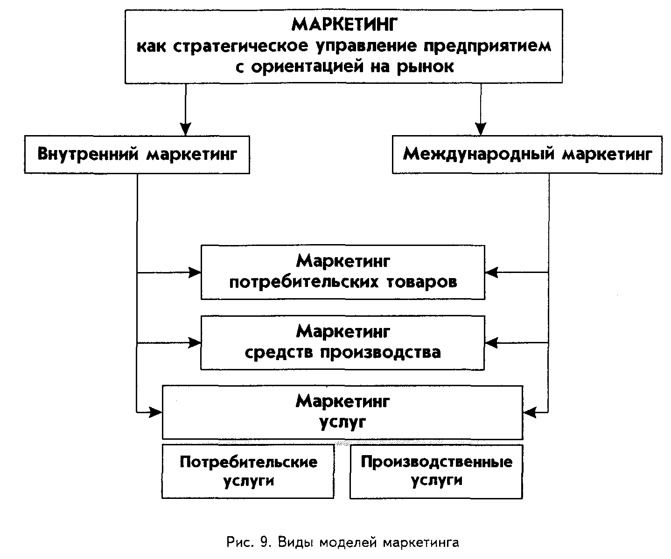

1.4. Функции маркетинга
Как стратегия менеджмента маркетинг осуществляется через ряд общих функций: выбор цели, планирование, программирование, прогнозирование учет, контроль, анализ, нормирование, координация, регулирование.
Однако есть определенные, только маркетингу присущие, функции.
Исследование рынка предполагает анализ емкости рынка, уровня цен и ценовой динамики, потребительских свойств товаров, организации сбыта товаров, способов стимулирования продаж, способов и средств осуществления рекламы, уровня конкуренции.
Анализ производственно-сбытовых возможностей фирмы позволяет определить стратегию и тактику производственной и сбытовой деятельности фирмы.
Анализу подвергаются товарный ассортимент, производственные мощности, система материально-технического снабжения и сбыта, научно-технический потенциал, структура и кадровый состав руководителей и рабочих, финансовые возможности и др.
В результате осуществления исследований рынка и возможностей фирмы вырабатывается предельная товарная, ценовая, сбытовая и коммуникационная политика фирмы на рынках сбыта и составляется программа маркетинговой деятельности, которая находит отражение в соответствующем разделе бизнес-плана.
Товарная политика (product policy) преследует цель довести качественные характеристики производимого товара до уровня запросов потребителей конкретного сегмента рынка и обеспечить эффективный сбыт товаров.
Ценовая политика (price policy) подразумевает выбор ценовой стратегии поведения фирмы на рынке сбыта в расчете на длительную перспективу, а также выбор ценовой тактики относительно каждой группы и вида товара на конкретных сегментах рынка.
Сбытовая политика (distribution channel policy) заключается в формировании каналов сбыта товаров напрямую или через посредников.
Коммуникационная политика (promotion policy), или ФОССТИС (формирование спроса и стимулирование сбыта), заключается в продвижении товара на рынок за счет товарной и престижной рекламы, стимулирования покупателей и сферы торговли.
1.5. Структуры управления маркетингом
Для маркетинга характерен системный подход, при котором внешняя и внутренняя среда рассматривается в тесной совокупности и во всей полноте.
Во внешнюю среду входят покупатели, конкуренты, посредники, банки, страховые компании, рекламные агентства, таможенные органы, политический климат, экономическая ситуация, культурные и иные традиции.
К внутренней среде относят функциональные структуры фирмы, обеспечивающие управление, разработку и тестирование новых товаров, серийное производство, сбыт, обслуживание и обеспечение запасными частями, взаимоотношения с другими фирмами.
Структуры управления маркетингом должны быть гибкими по отношению к изменениям рыночной ситуации и внешней среды, обеспечивая максимум прибыльности при минимуме расходов на маркетинг.
Выбор вида структуры управления маркетингом определяется спецификой производства и особенностями рыночной ситуации.
Функциональная структура управления маркетингом находит применение, когда разнообразие продаваемых фирмой товаров невелико, а количество рынков также ограниченно.
С расширением номенклатуры товара и увеличением количества рынков его сбыта решение таких вопросов, как определение времени выхода на рынок с каждым конкретным товаром, оценка эффективности рекламы по каждому товару, становится затруднительным. При такой структуре президент фирмы, ответственный за маркетинг, координирует и контролирует деятельность подразделений фирмы, осуществляющих изучение рынка, планирование производства, сбыт, включая рекламу, и продажи , (рис. 10).

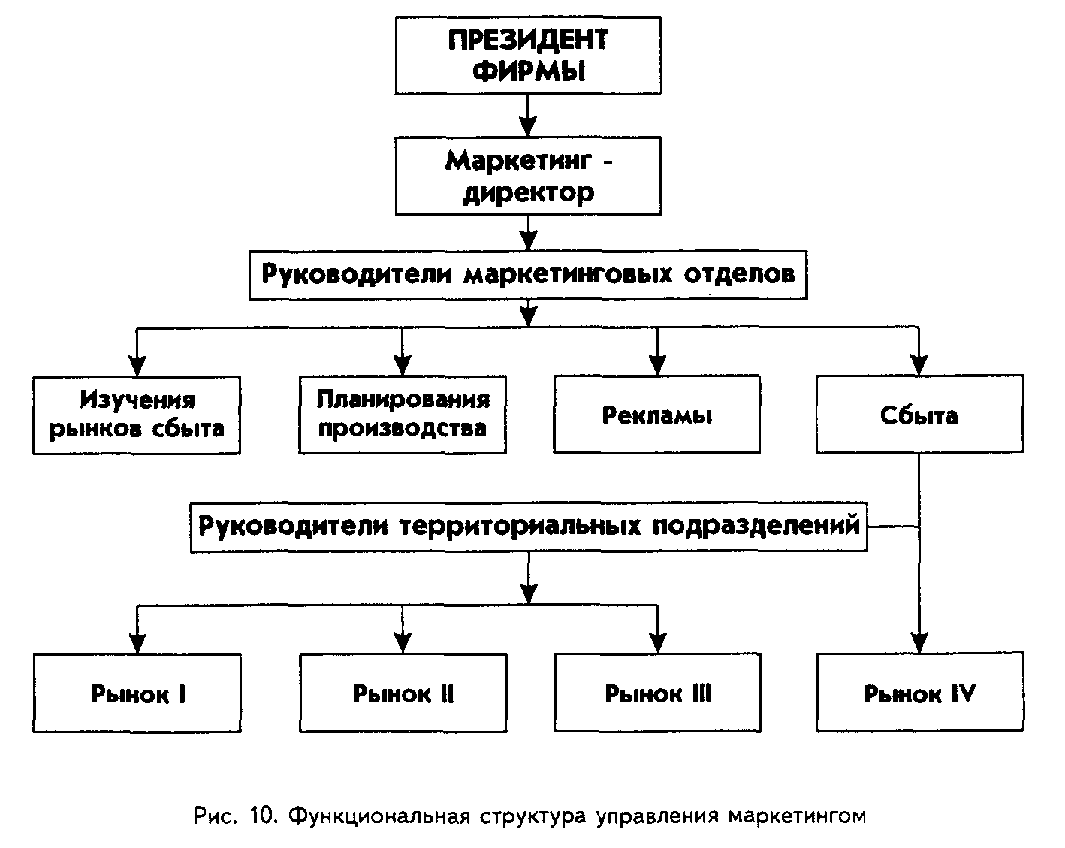
При данной структуре управления начальники отделов четко разделены по функциям и ответственности. Потоки движения исходной и управляющей информации четко определены, взаимоотношения ясны и не дают повода для конкуренции между начальниками отделов (управляющими). Когда количество товаров и рынков становится чрезмерным (более 7-9 на одного человека) функциональная структура преобразуется в товарную.
Товарная структура управления маркетингом обеспечивает управление маркетинговыми операциями не по всей номенклатуре товаров, выпускаемых фирмой, а по какому-либо одному товару или группе товаров. По каждой группе товаров назначается маркетинг-директор, которому подчиняются управляющие по рекламе и сбыту, по товаропродвижению и продажам, по сервисному обеспечению (рис. 11).

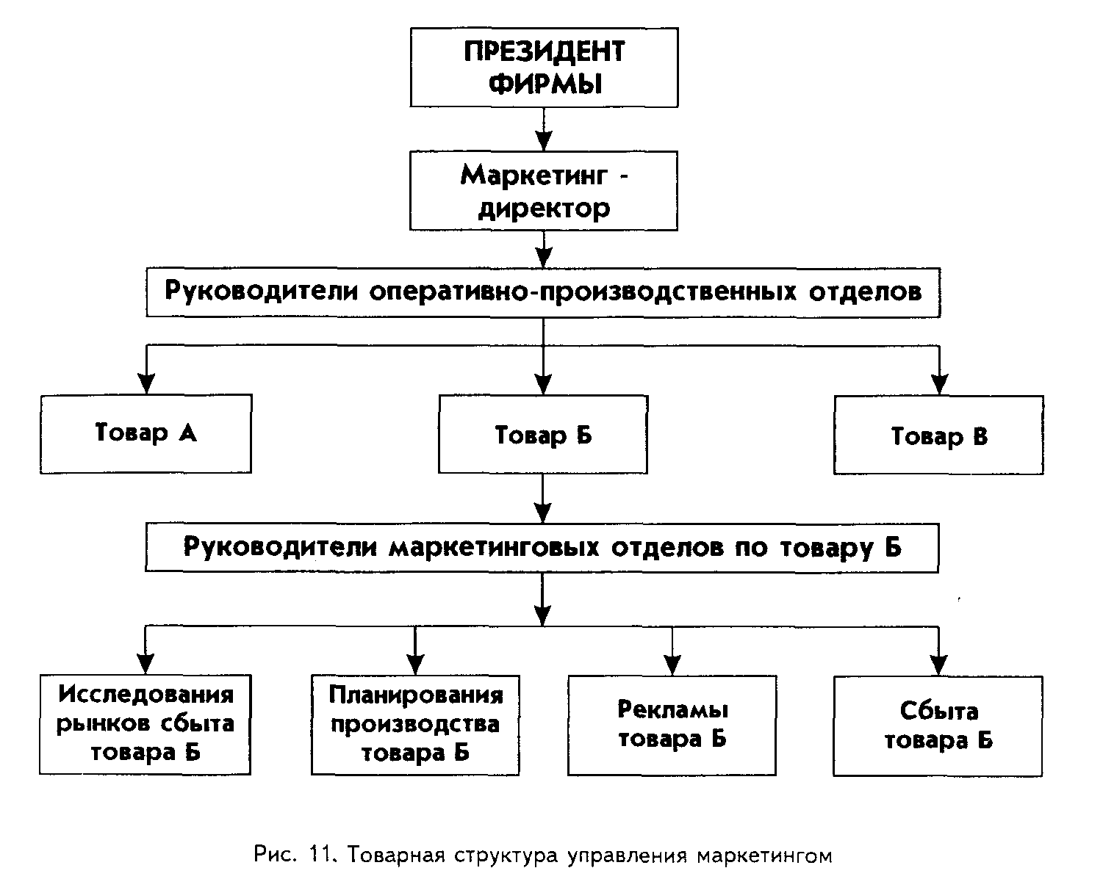

При такой организации маркетинга работники специализируются по определенным товарам и имеют возможность хорошо координировать свои усилия в плане общих целей и задач фирмы. Такая структура управления маркетингом особенно эффективна, когда требования к рекламе, организации сбыта и обслуживания, упаковке существенно различны для каждого товара. Несмотря на то, что существует много дублирующих (в функциональном смысле) друг Друга подразделений, достоинства данной структуры управления перевешивают этот недостаток. Крупные ТНК организованы именно по товарному принципу.
Региональная структура управления маркетингом аналогична товарной, но за основу берется разделение по рынкам. Этому способствует большое количество рынков, на которых выступает фирма, при небольшой номенклатуре выпускаемых товаров (рис. 12).
Такое управление маркетингом позволяет более углубленно изучать потребности покупателей, специфичные для каждого региона вследствие национальных, политических, экономических и иных отличий, учитывать региональные особенности при разработке внешнего вида и упаковки.

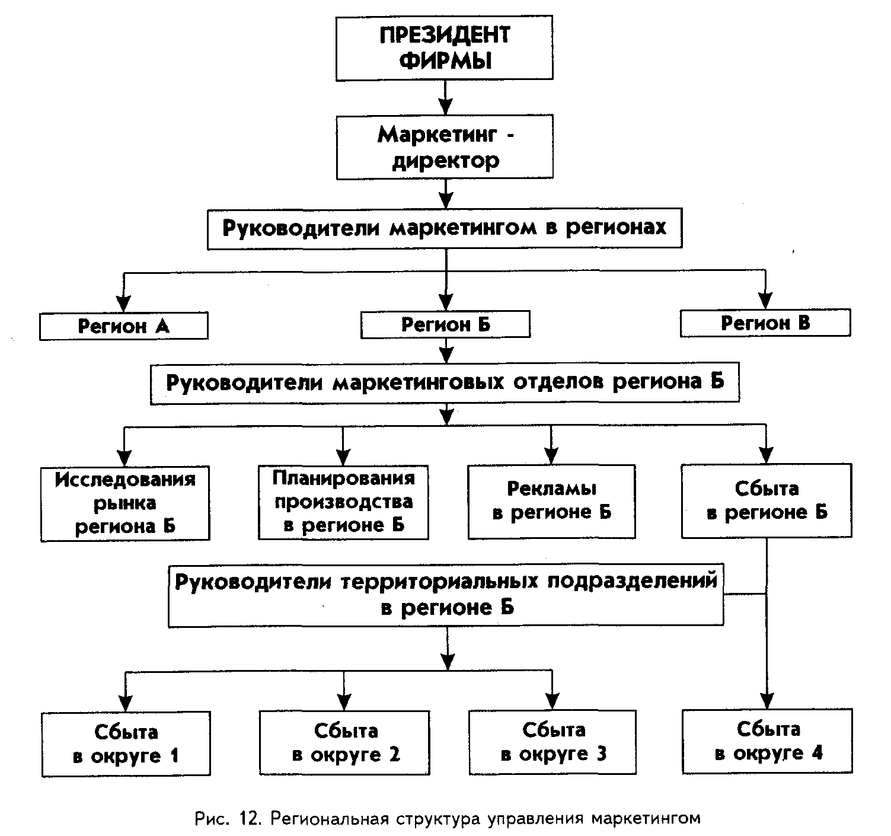

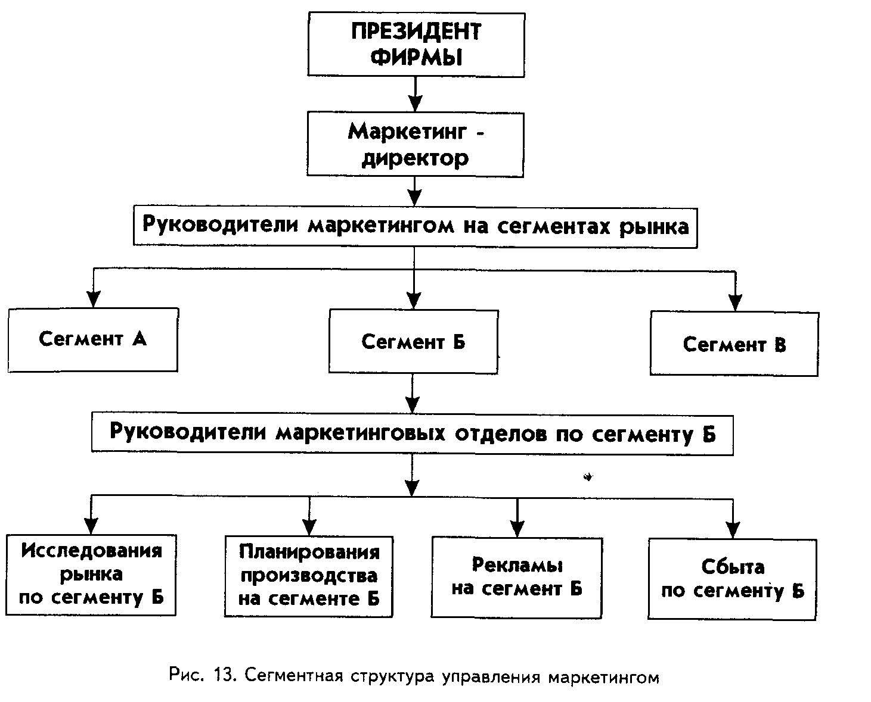
Недостатки такие же, как и при товарной структуре управления маркетингом. Изучив положение дел на рынке какой-либо страны или района, маркетолог может совершенно не ориентироваться в условиях сбыта каких-либо видов изделий, выпускаемых фирмой. Поэтому многие крупные компании с большой номенклатурой изделий организуют маркетинг на основе рыночной структуры, а на каждом рынке осуществляют товарную или сегментную структуру управления.
Сегментная структура управления маркетингом способствует тому, что каждый маркетинг-директор отвечает за работу с определенным сегментом потенциальных покупателей, независимо от того, на каком географическом рынке этот сегмент находится.
Благодаря разделению рынков на сегменты, более достоверным становится прогнозирование сбыта товаров (рис. 13).
Глава 2. КОМПЛЕКСНОЕ ИССЛЕДОВАНИЕ РЫНКОВ СБЫТА
Это исследование включает в себя как изучение рынка и его конъюнктуры, так и оценку возможностей самой фирмы, осуществляющей свою деятельность на принципах маркетинга.
Изучение рынка основывается на хорошем знании его экономики и потребительских свойств товаров.

2.1. Рынок и его структура
Товарный рынок представляет собой систему экономических связей между производителями и потребителями (на основе контрактов), а также внутри групп производителей и потребителей (на основе конкуренции).
Для каждого товарного рынка характерно свое сочетание факторов, определяющих особенности его конъюнктуры в конкретном временном интервале.
Для нормального функционирования рыночной экономики необходимы следующие условия: большой и регулярный спрос, неограниченное число участников рыночных отношений, свободная конкуренция, наличие необходимого объема информации у продавцов и покупателей.
Рынок имеет сложную структуру и характеризуется различными признаками.
По экономическому назначению различают рынки потребительских товаров и услуг, товаров промышленного назначения, сырья, результатов интеллектуального труда, труда (рабочей силы), вторичного сырья.
По географическому положению рынки подразделяются на местные, национальные и мировые. Рынки делятся также по отраслевому принципу (автомобильный, нефтяной и т.д.).
По характеру продаж рынки бывают оптовые и розничные.
Рыночный механизм действует через цены и конкуренцию.
Рыночная экономика имеет определенные достоинства, но не свободна и от недостатков.
К достоинствам рынка относятся:
— эффективность использования ресурсов, так как производители тратят их на производство необходимых товаров;
— адаптивность, приспособляемость рынка к изменяющимся условиям (например, в 70-е годы при резком увеличении цен на нефть и нефтепродукты рынок ответил разработкой энергосберегающих технологий производства и альтернативных источников энергии);
— эффективность использования результатов научно-технического прогресса;
- стремление производителей к повышению качества своих товаров.
К негативным сторонам рынка относятся:
— отсутствие экономического механизма защиты окружающей среды;
— невозможность регулирования использования мировых ресурсов (например, рыбных);
— отсутствие стимулов для производства товаров и услуг коллективного пользования (дороги, мосты, общественный транспорт, образование);
— отсутствие гарантированного права на труд и доход;
— недостаточное финансирование фундаментальных научных исследований;
— нестабильность развития, инфляционные и регрессивные процессы. В снятии этих негативных проблем должно принимать активное участие государство.

2.2. Последовательность анализа рынков сбыта
Деятельность в области маркетинга начинается с изучения рынков на основе непрерывной обработки информации во всех аспектах ситуации на рынке. При этом применяются методы машинной обработки информации, получаемой из официальных статистических источников (периодических коммерческих журналов, рекламных проспектов) и их специализированных подразделений, занимающихся сбором информации непосредственно на рынках сбыта. На основе получаемых данных определяются основные тенденции на рынке и прогноз дальнейших перспектив сбыта.
Исследование рынка — не самоцель, а источник информации для принятия эффективного управленческого решения. Рынок представляет собой сферу контактов производителей и потребителей, сферу обмена определенными товарами. Исследования рынков проводятся поэтапно. На этапе предварительного исследования идет поиск и анализ опубликованных в специальных источниках исходных данных об интересующих фирму рынках (см. табл. 3).
Таблица 3

Исходные данные для первичного анализа рынка

Вид данных о рынке | Значение характеристики | Весовая функция
Торгово-политическая обстановка | Торговый договор с Россией отсутствует, торговые контакты минимальны  Торговый договор существует, ограниченные контакты  Существует торговое соглашение, хорошие торговые контакты  Имеется протокол о торговле, устойчивые торговые связи | -2  -1  +1  +2
Ограничения на торговлю | Эмбарго на ряд товаров  Отсутствие ограничений  Режим наибольшего благоприятствования | -1  0  +1
Конкуренция | Сильная  Средняя  Слабая | -1  0  +1
Требования к качеству | Очень высокие  На уровне мировых стандартов  Ниже уровня мировых стандартов | -1  0  +1
Условия сбыта | Рынок монополизирован  На рынке несколько фирм  На рынке много мелких фирм | -1  0  +1
Отношения с потенциальными покупателями | В прошлом торговли не было  Незначительная торговля  Эпизодические деловые связи  Устойчивые коммерческие связи | -2  -1  +1  +2
Эффективность действия рекламы | Очень низкая (реклама редка)  Средняя (мало каналов передачи)  Высокая (много каналов передачи) | -2  -1  +2
Информация о рынке и стране (статистическая) | Почти отсутствует  Фрагментарна и ненадежна  Многочисленна и надежна | -2  -1  +2
В результате первичного анализа рынков составляется матрица, где по строкам располагаются данные о рынках, а по столбцам – весовые коэффициенты рынков. Сумма весовых коэффициентов покажет, какие рынки более благоприятны с точки зрения условий работы на них, а какие – менее.
На следующем этапе — оперативного планирования — составляется план исследования выбранного рынка, в который включаются такие проблемы, как определение емкости рынка, исследование спроса покупателей, изучение практики деятельности конкурентов, конъюнктурные и прогнозные исследования сбыта.
Основная задача изучения рынка — нахождение потенциальных покупателей и определение того, в каком количестве и на каких условиях могут быть реализованы выпускаемые фирмой товары, а также новые товары, которые будут выпускаться в будущем.
На основе внутренней и внешнеторговой статистики определяется емкость рынка, т.е. количество реализуемых товаров за определенный период (квартал, полгода, год). Емкость рынка определяется как суммарный объем национального производства определенного товара плюс его импорт в страну и минус его экспорт. Эти данные можно получить из промышленной и внешнеторговой статистики. Так, слабая продажа товара за наличные (без предоставления кредита покупателям) указывает на относительно небольшую насыщенность рынка данным видом товаров и невысокий уровень конкуренции.
Из большого круга вопросов, анализируемых в процессе исследования рынков, выделим следующие три: определение спроса, исследование конкуренции на рынке, изучение общих условий сбыта товара.
2.3. Изучение спроса
Спрос — это потребность общества в товарах личного и производственного потребления, ограниченная платежеспособностью.
Под ценой понимается денежная форма стоимости или стоимость товара, выраженная в деньгах. При превышении спроса над предложением цена оказывается выше стоимости, а при превышении предложения над спросом — ниже. Следовательно, величина спроса отражает количество товара, которое потребители готовы купить, а величина предложения — это количество товара, которое производители готовы продать по данной цене.
Рассмотрим понятие рыночного равновесия, когда спрос и предложение равны друг другу, а цена равна цене производства.
Кривые предложения и спроса отражают зависимость предложения и спроса от цены. Чем выше цена на рынке сбыта, тем выше предложение и ниже спрос (рис. 14).
Цена конкурентная, устанавливаемая на рынке, отражает равновесие между спросом и предложением, но она постоянно меняется.
Допустим, что финансовое положение потребителей улучшилось, и они способны приобрести больший объем товаров. Если при этом предложение останется на прежнем уровне, то произойдет превышение спроса над предложением и точка равновесия будет уже при другой, более высокой конкурентной цене (Ц 2, рис. 15).

Цена конкурента
Спрос
Предложение
Цена
Количество продаж товаров

Рис. 14
Ц 1
Цена
Количество продаж товаров
1
2
Ц 2

Рис. 15
Количество продаж товаров
Рис. 16
Ц 4
Цена
3
4
Ц 3
N 1
N 2

И наоборот, если за счет роста производительности труда и расширения производственных мощностей произойдет повышение предложения над спросом, то новая рыночная (конкурентная) цена установится более низкой (Ц 4) в новой точке равновесия (рис. 16).
В реальных экономических условиях рыночное равновесие складывается крайне редко и только на мгновение, т. е. спрос и предложение никогда полностью не покрывают друг друга, что обуславливает подвижность и неустойчивость рыночной цены.
Главной причиной рыночных цен является ценовая конкуренция покупателей и продавцов.
Количественная сторона реакции предложения и спроса на изменения уровня цен товаров выражаются понятием ценовой эластичности предложения и спроса. Ценовая эластичность предложения и спроса – это степень соответствия реакции предложения и спроса на относительное изменение уровня рыночной цены.
Исследования спроса в практике маркетинга делится на три составляющие: сегментация рынка, изучение мотивов спроса потребителей и выявление неудовлетворенных потребностей.
Сегментация рынка — это составление классификации потенциальных потребителей производимой фирмой продукции в соответствии с особенностями качественной структуры их спроса.
Другими словами, сегментация рынка — это разделение потребителей с их многочисленными потребностями на узкие, однородные по своим интересам группы.
В процессе сегментирования детально изучаются требования потребителей к товару и сами потребители.
Например, фирма, выпускающая высококлассные автомобили, изучает спрос только высокооплачиваемых членов общества (молодежь, чиновники, профессура, бизнесмены). Фирма изучает частоту смены машин в каждой из перечисленных групп населения, преимущественные цвета окраски автомобилей и другие факторы. Такой адресный маркетинг позволил выяснить, что бизнесмены меняют машины ежегодно, а профессура — один раз в два года, что для молодежи надо создавать спортивные машины на два человека с открывающимся верхом, с яркой окраской, с холодильником и магнитофоном. Для бизнесменов нужен другой вид машины: респектабельный, с телефоном, телевизором, магнитофоном (видео), баром и холодильником. Таким образом, маркетинг позволяет учесть спрос потребителей, начиная с чертежного листа конструктора.
Сегментирование проводится поэтапно. Вначале на этапе макросегментации определяются ранги регионов и стран. Затем на этапе микросегментации определяются группы потребителей в рамках одной страны, после чего выявляется целевой рынок, охватывающий наибольшее число возможных рыночных сегментов. Завершающая стадия позволяет определить наиболее оптимальные сегменты целевого рынка. Под оптимальными сегментами понимают такие, где присутствует около двадцати процентов покупателей данного рынка, приобретающих примерно восемьдесят процентов товара, предлагаемого данной фирмой.
При сегментировании выявляются рыночные "окна" и "ниши". Рыночные "окна" — это сегменты, в которых потребности покупателей не удовлетворены имеющимися на рынке товарами.
Рыночная "ниша" — это сегмент, для которого товар данной фирмы является наиболее подходящим.
При выборе сегментов рынка учитываются личные качества руководства, в том числе склонность к принятию рискованных, технически новых решений; подход к выбору продавца; отношение к изменению сбытовой политики и др.
При сегментации рынка предметов потребления базируются на следующих группах критериев:
— географические, учитывающие особенности спроса на продукты в различных регионах ввиду исторических, климатических и прочих особенностей;
— национальные — особые вкусы различных этнических групп;
— половозрастные — особый спрос мужчин, женщин и детей различных возрастов;
— профессиональные — различия во вкусах ввиду разницы профессий;
— экономические — зависимость спроса от цены, экономичности в эксплуатации и т.п.;
— имущественные — различия в спросе разных по уровню доходов слоев населения.
Многочисленные исследования предпочтений потребителей выявляют самые разнообразные варианты и способы удовлетворения спроса. Конечной целью является определение сегментов рынка, для которых целесообразно применение различных стратегических планов маркетинга.
Следует особо выделить роль такого критерия, как технология, который, по сути, является решающим при выборе потребителем поставщика.
Другая группа критериев относится к специфике организации закупок, особенностям запросов потребителей: наличие специфических, особых требований заказчика к параметрам товара; факторы, учитывающиеся заказчиком в закупочной политике (условия оплаты, методы расчетов); формы взаимоотношений с поставщиком (разовые закупки, контрактная долгосрочная основа и др.).
Изучение мотивов спроса потребителей показывает, что основная группа факторов, определяющих спрос покупателей, — это экономические факторы. Спрос — это платежеспособная потребность, т.е. обеспеченная деньгами часть потребностей в товарах и услугах.
В маркетинге в обязательном порядке изучаются покупательские потребности, которые классифицируются следующим образом.
1. Потребности, связанные с той социальной ролью, которую человек выполняет в семье (отец, супруг, тесть и т.д.).
2. Потребности, возникающие из общения и деятельности в разного рода малых социальных группах: компании старых друзей, случайных попутчиков и т.д.
3. Потребности, возникающие вследствие деятельности человека в производственном коллективе или в непроизводственном объединении (профсоюз, спортклуб, партия).
4. Потребности, связанные с принадлежностью человека к определенной социальной системе и государственному строю.
Если спрос отсутствует — отношение потенциальных покупателей к предлагаемому товару безразличное, — то необходимо использование стимулирующего маркетинга. Если спрос отсутствует из-за того, что предлагаемое изделие совершенно неизвестно покупателям, то необходима широкая пропаганда (а не только реклама) данного изделия. Если покупатели не берут товар, так как он снят с производства и сервиса, то следует предложить эти изделия как источник запасных частей для изделий, купленных ранее.
Если имеется потенциальный спрос, то его необходимо сделать реальным благодаря развивающему маркетингу. Превратить потенциальный спрос в актуальный можно созданием новых товаров, удовлетворяющих потребности на новом качественном уровне. Если спрос на товар снижается, необходимо использовать ремаркетинг, заключающийся в поиске новых возможностей оживления спроса, в придании товару рыночной новизны, переориентации на новые рынки.
Если спрос колеблется, то его можно стабилизировать с помощью синхромаркетинга.
Колебание спроса связано с товарами сезонного потребления. При синхромаркетинге фирма закладывает в свои планы особенность спроса на эти товары, точно определив фазы циклов спроса.
Если спрос точно соответствует возможностям фирмы, то стабилизировать его можно поддерживающим маркетингом. Для этого надо внимательно проводить политику цен, обеспечивать рекламную работу, тщательно проверять целесообразность издержек на маркетинговые операции.
При чрезмерном спросе его можно снизить демаркетингом, характеризующимся сокращением или прекращением рекламной работы, увеличением цен. Но так как неудовлетворенный спрос — это потери, то выгоднее продать лицензию на право производства изделий под торговым названием фирмы-лицензиара.
Если сформировался иррациональный спрос с точки зрения благополучия общества в целом (спиртные напитки, табачные изделия и др.), то необходимо применять противодействующий маркетинг. Он связан с прекращением выпуска товара, проведением пропагандистской кампании против товара и его потребления.
Другая группа факторов, определяющих спрос покупателей, — это организация поставок и характер их осуществления. Сюда относят: степень потребности в ритмичных поставках в строгом соответствии с графиком;
требования, предъявляемые к комплектности поставок, степень заинтересованности в низком уровне цены; степень заинтересованности в соответствии отношений с поставщиком общепринятым нормам.
Названные факторы мотивации спроса покупателей относятся к наиболее существенным, но они не исчерпывают всего разнообразия форм и мотивов рыночного поведения потребителей. Дополнительную роль играет целый ряд критериев, начиная с юридических тенденций и кончая личностными мотивировками руководства фирм-покупателей.
Выявление неудовлетворенных потребностей является заключительным этапом изучения спроса на рынке. В проведении рыночных исследований этот этап маркетинга является поворотным к принятию конкретного решения о том, какой продукт будет пользоваться спросом и в каком сегменте рынка. Решение этой проблемы является ключом к успеху.
В практике маркетинга используется несколько подходов к выявлению неудовлетворенных потребностей. Первый подход — обсуждение этих вопросов с фирмами, представляющими наиболее перспективные сегменты рынка. Второй подход, получивший название "проблемного", состоит в разработке перечня проблем, с которыми сталкивается использование данного типа продукции. Затем просят 100-200 фирм (заказчиков) ранжировать эти проблемы по степени их важности. В соответствии с такой ранжировкой принимаются меры по совершенствованию товара. Третий подход заключается в анализе структуры требуемых качеств товара и степени их наличия у поставляемого изделия.
Благодаря учету интересов покупателей удается выявить новые потребности и найти готовые пути их удовлетворения.
После определения сегментов рынков, рыночных "окон" и "ниш", а также мотивов спроса и причин неудовлетворенности потребителей имеющимися на рынке товарами фирма-производитель решает проблему вывода на рынки своего товара.
Для этого ей необходимо определить место своей продукции в ряду аналогичных товаров, обращающихся на рынке.
С этой целью фирма проводит позиционирование своего товара.
Позиционирование товара — это определение его особенностей, отличающих его от аналогичных товаров-конкурентов на конкретном сегменте рынка, с целью укрепления его позиций.
Основной целью позиционирования является оказание помощи потребителю в выделении данного товара из широкого круга аналогичных товаров по какому-нибудь признаку.
Позиционирование товара позволяет убедить потребителей, что им предлагают именно тот товар, который специально создан для них.
В основу позиционирования закладываются специфические потребности покупателей, преимущества предлагаемого товара перед имеющимися на рынке, соответствие потребительских свойств товара запросам покупателей.
Позиционирование товара влияет на выбор стратегии поведения фирмы на рынках сбыта.
2.4. Исследование конкуренции на рынках сбыта
Это исследование является вторым этапом маркетинга рынка. Изучение конкурентов осуществляется в три этапа: выявление действующих и потенциальных конкурентов; анализ деятельности, целей и стратегии конкурентов; выявление сильных и слабых сторон их деятельности. Источниками изучения конкурентов являются: рекламные проспекты, торговые выставки и ярмарки, ежегодные отчеты и тексты выступлений руководителей фирм, обзоры в коммерческой периодике, материалы конференций. Кроме этого используются сведения, получаемые от потребителей, с биржи, от экспертов по рынку, информация из государственных юридических и экономических учреждений. Получают сведения и путем опроса потребителей и посредников.
Выявление действующих и потенциальных конкурентов производится на основе оценки потребностей, удовлетворяемых на рынке основными конкурирующими фирмами, причем последние группируются в соответствии с типом потребностей, которые удовлетворяет их продукция:
— фирмы, предлагающие тот же вид товара на тех же рынках;
— фирмы, обслуживающие другие рынки аналогичной продукцией, а выход их на данный рынок является вероятным;
— фирмы, производящие товары-заменители, способные вытеснить данный товар на рынке.
Анализ показателей деятельности, целей и стратегии конкурентов является вторым этапом проведения исследования. Без углубленного анализа особенностей характера стратегии наиболее крупных конкурирующих фирм невозможно оценить свои потенции на рынке сбыта. Учитываются размеры, темпы роста и прибыльности фирм-конкурентов; мотивы и цели производственно-сбытовой политики; текущая и предшествующая стратегия сбыта; структура затрат на производство; организация производства и сбыта; уровень управленческой культуры.
Не все факторы поведения на рынке могут быть проанализированы. Особые трудности представляет исследование структуры затрат и издержек. В этой области могут быть получены следующие приблизительные данные: численность занятых; структура прямых и накладных расходов;
сравнительная стоимость сырья, материалов и комплектующих; капиталовложения в основной капитал и запасы; объем продаж и число предприятий.
Слабые и сильные стороны деятельности конкурентов — это конечный итог маркетингового исследования конкуренции на рынке, в котором на основе полученных данных формулируются выводы относительно возможных способов противостояния стратегии фирм-конкурентов. Это позволяет определить варианты выхода на рынок или дальнейшего расширения рыночной доли. По данным американских маркетологов, только 20% из всех новых товаров, поставляемых на рынки, находят спрос. Причинами такого положения являются ошибки в определении спроса, дефекты в товарах, неправильно выбранный момент выхода на рынок и т.п.
2.5. Исследование конъюнктуры рынка
Конъюнктура — это сложившаяся на рынке экономическая ситуация, которая определяется многими факторами: соотношением между спросом и предложением, уровнем цен, товарными запасами и др. Главные среди них — соотношение между спросом и предложением и цена товара.
Приступая к изучению конъюнктуры рынка и подготовке ее прогноза, надо выяснить, в какой фазе цикла находится экономика интересующей нас страны.
После этого анализируется динамика производства интересующего нас товара по мировому рынку и основным странам-производителям. Выявляют главные причины изменения объема выпуска этого товара.
Изучается динамика загрузки производственных мощностей и наличие их резерва. Рассматриваются планы ведущих фирм по увеличению производственных мощностей, совершенствованию технологии.
Изучаются программы (планы) фирм по увеличению или сокращению производства данного товара, а также по изменению требований к его характеристикам.
Анализируются спрос и потребление товара с точки зрения динамики изменения мирового потребления и спроса, а также причины этого.
Максимум внимания уделяется появлению конкурирующих товаров, а также интенсивности их введения на рынок. Анализируются формы и методы сбыта, их влияние на динамику сбыта товара. Исследуется экспортная и ценовая политика ведущих фирм. Собираются и анализируются сводки по таможенной, валютной и кредитной политике интересующих нас стран. Рассматривается динамика оптовых и экспортных цен в ведущих странах, анализируются основные причины изменения цен на товар, сырье и полуфабрикаты. Сопоставляются уровни цен на интересующий нас товар в основных странах — производителях и потребителях.
На основании всей полученной информации составляется конъюнктурный прогноз на год-полтора. Этот прогноз позволит воспользоваться вскрытыми возможностями и избежать потенциальных опасностей в будущей рыночной стратегии, а также определить оптимальную производственно-экспортную номенклатуру товара и выбрать соответствующую ценовую политику.
Кроме краткосрочного конъюнктурного прогноза, делаются также среднесрочные (на глубину до 5 лет) и долгосрочные (до 15-20 лет) прогнозы.
Процесс конъюнктурных исследований состоит из текущего наблюдения, анализа и прогноза конъюнктуры рынка.
Наибольшее время уходит на текущее наблюдение и анализ, так как это связано с работой над источниками.
Источниками информации могут служить международные статистические издания ("Statistical Yearbook", "Monthly Bulletin of Statistics"), в которых приводятся данные по отраслям производства различных стран, по экспорту и импорту отдельных товаров и их групп.
Кроме них можно использовать общенациональные статистические издания, экономические издания, где содержатся сведения о конъюнктуре мировых товарные рынков.
В России источниками информации по конъюнктуре мировых рынков могут быть бюллетени, издаваемые Всероссийским научно-исследовательским конъюнктурным институтом (ВНИКИ), Министерством внешнеэкономических связей (М^ЭС), Торгово-промышленной палатой (ТПП).
Результаты текущего наблюдения анализируются, при этом используются макро- и микропоказатели.
Макропоказатели отражают валовой национальный продукт, объем производства по отраслям, объем товарного оборота, показатели потребления, обращения денег и капитала.
К микропоказателям относятся: объем производства фирм в отраслях, объемы строительства и ввода новых мощностей, объемы реализации и потребления, показатели динамики цен, а также обращения капиталов в отдельных отраслям.
Анализ конъюнктуры должен дать представление о причинных связях между разнообразными явлениями.
В результате анализа составляется прогноз конъюнктуры рынка, представляющий вероятностное научно обоснованное представление о динамике важнейших характеристик товарного рынка и их альтернативных вариантах.
Знать конъюнктуру рынка — это значит продавать и покупать товар по наиболее выгодном ценам, рационально маневрировать имеющимися ресурсами, оперативно изменять выпуск товаров в соответствии с ожидаемой обстановкой на рынке.
Достаточно полное представление о перспективах развития рынка позволяет определить дальнейшую линию развития той или иной отрасли, оценить необходимость и возможность радикальных преобразований в производстве и сбыте товаров.

Глава 3. ВЫБОР СТРАТЕГИИ ПОВЕДЕНИЯ НА РЫНКАХ СБЫТА
3.1. Анализ производственно-сбытовых возможностей предприятия
Этот анализ позволяет обеспечить баланс рыночных запросов с реальными возможностями самого предприятия и подвести реальную основу под стратегию поведения на рынках сбыта.
Данный анализ предполагает:
— оценку финансово-экономического положения фирмы;
— ревизию товарного ассортимента фирмы и анализ конкурентоспособности выпускаемой продукции;
— оценку материально-технической базы фирмы;
— оценку ее научно-технического потенциала;
— оценку состава и уровня квалификации управленческого персонала и рабочей силы;
— оценку возможностей информационной системы фирмы;
— оценку деятельности маркетинговой службы.
Главной целью изучения всех перечисленных вопросов является определение конкурентных возможностей предприятия и путей их увеличения.
Изучение конкурентных позиций фирмы проводится за 5-10 лет и создает основу для выбора целевого рынка, рыночных "ниш" и "окон", а также для изменения потребительских свойств товара и номенклатуры производимой продукции.
3.2. Осуществление товарной политики
Товарная политика состоит в проведении систематического поиска путей повышения конкурентоспособности производимых товаров за счет улучшения качества, оптимизации ассортимента, создания новых товаров.
На основании полученных данных о рынке производители вкладывают необходимые средства для модернизации производства с целью выпуска продукции необходимого технического уровня и качества. Одновременно на базе перспективных требований к техническому уровню товаров и прогнозируемой емкости рынка производители планируют тематику, капиталовложения, сроки завершения НИОКР и освоения массового выпуска новой экспортной продукции.
Планирование производства в соответствии с требованиями рынка является одним из важнейших направлений современного маркетинга. В таблице 4 показана связь производства нового изделия с экспортным маркетингом, проводимым отделом маркетинга предприятия или объединения.

Таблица 4
Связь производства нового изделия с экспортным маркетингом

Этапы разработки изделия | Задачи отдела маркетинга предприятия или объединения
Поиск идеи, формулировка задачи нового изделия | Оценка: потребностей ведущих покупателей (целевые группы), условий сбыта на основных рынках, оптимального момента вывода нового изделия на рынок (ориентировочный срок)
Планирование разработки изделия | Оценка: требований покупателей к цене и услугам, количественной потребности; возможной валютной цены
Разработка изделия до испытания опытного образца | Планирование рентабельности, сравнение с мировыми стандартами, разработка концепций по развитию рынка, определение перспектив экспорта. Уточнение предварительной валютной выручки, оценка возможности экспорта изделия, обеспечение внутренних предпосылок для вывода изделия на внешний рынок. Разработка рекламных проспектов, подготовка к обслуживанию покупателей и внешнеторговых организаций, оценка целесообразности дальнейшего совершенствования изделия
Внедрение в производство: от подготовки образца до достижения готовности к серийному производству | Уточнение и реализация концепции вывода изделия на рынок; уточнение целей экспорта; разработка и реализация концепции рекламы и технических инструкций; обучение сотрудников, заключение договоров на апробацию; подготовка технической документации
Серийно производство изделий | Оценка возможностей экспорта новых изделий. Продолжение подготовки сбыта. Оценка предварительной валютной выручки
Выход на рынок | Процесс выхода на рынок; оценка реализации изделия на рынке; уточнение стратегии сбыта. Указания к дальнейшему развитию изделия и его вариантов

Данные, полученные при изучении рынка, позволяют изменить конструкцию, технологию и внешний вид создаваемого изделия, сделать ее конкурентоспособной. Обеспечение конкурентоспособности изделия может осуществляться двумя путями: во-первых, за счет расширения, номенклатуры товаров, выпускаемых фирмой, что позволяет более гибко переводить фонды с производства одного вида продукции на другой, а во-вторых за счет расширения модификаций выпускаемых товаров при постоянстве или даже уменьшении номенклатуры, что позволяет расширить круг потребителей и сократить издержки производства, а также расходы (на единицу продукции) на сбыт и организацию обслуживания.
Создание оптимальной производственно-экспортной номенклатуры требует детального анализа потребительских свойств товаров, их достоинств и недостатков по сравнению с имеющимися на рынке образцами. Критерием оценки служит потребительский спрос.
При принятии решения о разработке нового изделия изучаются сферы его применения, потенциальные покупатели, а также будущие изменения в системе производства и сбыта. Большое значение придается учету требований рынка к внешнему оформлению товара — цвет и качество окраски, вид упаковки.
Анализ рентабельности производства всех видов продукции, выпускаемых предприятием, сопоставление технико-экономических показателей с аналогичной продукцией других фирм и требованиями рынка позволяет разработать рекомендации по снятию с производства одних товаров, модернизации других и освоению третьих.
Таким образом, в зависимости от характера выпускаемой продукции, имеющихся производственных, финансовых и прочих ресурсов, а также специфики рынков сбыта фирмой может быть разработана какая-то оптимальная номенклатура. В зависимости от меняющихся условий производства и сбыта номенклатура выпускаемой продукции должна обновляться.
В связи с этим в фирмах-производителях создаются системы управления ассортиментом продукции, основными функциями которых являются:
— анализ закономерностей покупательского поведения на рынке;
— оценка существующих на рынке конкурентных товаров с точки зрения востребованности их покупателями;
— принятие решений об изменении конструкции выпускаемых изделий, их ассортимента или о снятии изделий с производства;
— анализ предложений о производстве новых видов изделий и о возможностях их реализации;
— организация пробных продаж новых или модернизированных изделий;
— систематическая оценка ассортимента и внесение необходимых коррективов.
Постоянное введение новой или улучшенной продукции в экспортный ассортимент позволяет снизить коммерческий риск и повысить рентабельность фирмы.
Этому способствует и создание в фирме-производителе системы управления качеством выпускаемых товаров, благодаря которой ритм работы, объем и номенклатура находящихся в производстве деталей, сырья и узлов определяются требованиями рынка.
Качество выпускаемой продукции повышается за счет готовности производства к переналаживанию, за счет поставки деталей и узлов точно вовремя (just in time), за счет исключения нерациональных запасов и излишней рабочей силы.
Стержнем товарной политики является принцип инновации, благодаря которому добиваются сокращения сроков разработки и внедрения новой продукции, что способствует повышению уровня рентабельности фирмы.
Наибольший экономический эффект фирма получает при выводе на рынки сбыта новой продукции, под которой понимают:
— товар, которому нет аналогов на рынке;
— товар, несущий в себе коренное улучшение, при наличии товаров-аналогов на рынке сбыта;
— товар новой сферы применения;
— товар рыночной новизны, который является известным на прежних рынках и новым, неизвестным на данном рынке.
Внедрение новых товаров на рынки сбыта всегда связано с риском. Многие товары-новинки терпят неудачу при реализации.
Основными причинами неудач являются ошибки в исследовании рынков (32%), несвоевременный выход на рынок с новым товаром (10%), неправильная оценка реакции потребителей на товар при его пробной продаже (14%), неправильный выбор целевого рынка (13%), недостатки самого товара (23%).
Поэтому многие фирмы придерживаются стратегии "откусанного яблока", т.е. идут вторыми или третьими в ряду инноваций, перекладывая основную тяжесть по разработке новых товаров и выходу на рынок на другие фирмы и экономя таким образом значительные средства.
Составной частью товарной политики является ассортиментная политика, главными целями которой являются: удовлетворение запросов потребителей на основе глубокой сегментации рынка, завоевание новых покупателей за счет расширения доли рынка, расширение областей применения товаров фирмы.
Как известно, ассортимент выпускаемой продукции может состоять из конечного товара производства, подвидов конечного товара для различных категорий покупателей, а также из модификаций товара.
В практике применяют различные ассортиментные стратегии.
Товарная дифференциация связана с выделением фирмой-производителем своих товаров в качестве особых, отличающихся от товаров конкурентов, чтобы обеспечить себе тем самым отдельные рыночные ниши.
Это удается за счет высокого качества товаров, надежности их в эксплуатации, преимуществ в организации производства и сбыта товаров, предоставления потребителям набора услуг.
Узкая товарная специализация характеризуется работой фирмы на узком сегменте рынка и связана с ограничением сферы сбыта продукции.
Основными причинами выбора именно такой стратегии являются недостаточный экономический потенциал фирмы и специфика самого товара, требующая глубокой сегментации рынка.
Товарная вертикальная интеграция преследует цель производить товары по одной технологической цепочке: сырье — полуфабрикаты — узлы и детали — готовая продукция.
Таким образом фирма расширяет свою деятельность не по горизонтали, а по вертикали. При этом значительна экономия на издержках производства и обращения в связи с использованием сырья и базовых компонентов основной продукции.
Однако такая политика не применима в случае резких конъюнктурных колебаний.
Товарная диверсификация подразумевает широкую сферу деятельности фирмы и производство не связанных друг с другом товаров. Такая политика обеспечивает значительную экономическую устойчивость и стабильность работы фирмы, так как позволяет перераспределять мощности в соответствии со спросом.
Определенную роль в товарной политике играет упаковка товара, при разработке которой следует использовать определенные цвет, форму, материал, размер, отвечающие вкусам потребителей.
3.3. Осуществление ценовой политики
Формирование цены на продукцию — одна из сложнейших задач в маркетинге. Осуществление любой стратегии на рынках сбыта невозможно без предварительного решения, какая ценовая политика будет проводиться на данном рынке и какие результаты она может дать (по прогнозу).
Ценовой маркетинг — одна из форм реализации стратегии маркетинга, характеризующая управление ценой продукции с целью обеспечения сформулированных стратегией задач. Ценообразование не является самостоятельным направлением управления фирмой: всякое решение об изменении цены существующей продукции и установлении цены на новую продукцию подчиняется стратегическим задачам маркетинга в целом.
При проведении ценового маркетинга фирма учитывает действие многочисленных факторов, влияющих на цену, основными из которых являются следующие: издержки производства, степень полезности продукта для потребителя, существующая конкуренция и возможная реакция конкурентов на цену, юридическая обоснованность цены, цели ценообразования.
Фирмы, приступая к разработке нового товара, начинают с определения издержек его производства, уровня цен и предполагаемого объема продаж.
Издержки производства подразделяются на постоянные (амортизация части основного капитала, накладные расходы и др.), условно-постоянные (некоторые виды расходов на управление, отдельные затраты на вспомогательные материалы и т.п.) и переменные (зарплата производственного персонала, расходы на сырье и материалы).
В зависимости от структуры издержек цена должна устанавливаться особым образом с учетом доли постоянных и переменных их частей. Например, фирма, которая производит продукцию с высокой долей постоянных издержек, проводит политику ценообразования на покрытие постоянных расходов: осуществляет стратегию сбыта, которая обеспечивает высокую степень загрузки производственных мощностей. Если же у фирмы основная часть затрат определяется переменными издержками, то задача ценовой стратегии состоит в обеспечении постоянно растущего разрыва между ценой продукции и издержками ее производства. Однако при внедрении на новые рынки фирма может пойти на временное использование цен, не покрывающих издержек, исходя из расчета, что расширение масштабов производства в дальнейшем приведет к снижению издержек.
Снижению издержек производства каждая фирма уделяет постоянное и первостепенное внимание. В этих целях разрабатываются мероприятия по экономии материалов и электроэнергии, интенсифицируется труд рабочих за счет автоматизации и механизации производственных процессов.
Наряду со снижением издержек производства каждая фирма устанавливает цены на свою продукцию на конкретном рынке, исходя из существующего уровня цен конкурентов.
Кроме издержек производства, на цену товара существенное влияние оказывают и другие факторы: соотношение между спросом и предложением на рынках сбыта, методы государственного регулирования цен, состояние денежной сферы, уровень конкуренции на рынках сбыта.
Перечисленные ценообразующие факторы оказывают различное воздействие на процесс формирования товарных цен.
Некоторые факторы (состояние денежной сферы, соотношение спроса и предложения) действуют на всех этапах развития товарно-денежных отношений, а другие (государственное регулирование цен) возникают в определенных конкретных исторических условиях.
В настоящее время конкурентная борьба между фирмами за сверхприбыли принимает разнообразные формы.
Ценовая конкуренция складывается как между продавцами однородной продукции, так и между покупателями при дефиците товаров, что приводит соответственно к понижению и повышению цен.
Все большее значение приобретает неценовая конкуренция, или конкуренция качества. В настоящее время в конкурентной борьбе побеждает не тот, кто предлагает более низкие цены, а тот, кто предлагает более высокое качество.
Главная цель, которая ставится при выборе ценовой политики, — увеличение прибыли, но формулировка задач может быть различной. В одном случае ставится задача установить цены на конкурентоспособном уровне, в другом — установленные цены должны способствовать сохранению или расширению существующей квоты на рынке, в третьем — предполагается завоевать новый рынок сбыта. Таким образом, в зависимости от поставленных задач существуют различные виды ценовой политики. Рассмотрим некоторые из них.
Политика уровня цен. Она разрабатывается, главным образом, для принципа принципиально новых товаров в период, когда они еще не запущены в производство. В рамках данной политики существует выбор между политикой повышения цен ("снимание сливок") и политикой понижения цен ("внедрение на рынок"). В первом случае фирма обеспечивает себе повышенную норму прибыли на первом этапе маркетинга, привлекая потребителя повышенной ценой (как свидетельством исключительных качеств товара) и работая на узком сегменте рынка. По мере расширения спроса цена продукта понижается до нормальной, а норма прибыли остается высокой за счет экономии на масштабе производства. Такая политика может применяться лишь крупными фирмами, не имеющими сильных конкурентов, способных продавать то же изделие по низким ценам.
Во втором случае ценовая политика направлена на поддержание низких цен в течение достаточно длительного периода, иной раз на уровне, не покрывающем издержек. Это позволяет успешно преодолевать конкуренцию других фирм и способствует быстрому расширению спроса и продаж. Но такую политику не могут проводить финансово слабые фирмы или фирмы, производящие товары, преимущества которых требуют длительной проверки потребителем.
Политика целевой нормы прибыли Проводится эта политика в тех случаях, когда на рынок выбрасывается не принципиально новый товар, а массовая продукция, выпускаемая в течение многих лет, но время от времени модернизируемая (например, автомобили). Цены на такую продукцию устанавливаются на основе нормы прибыли, которая определяется исходя из издержек производства, цен и объема продаж за ряд последних лет, а также учета конкурентных позиций, занимаемых фирмой на рынке. Уровень продажных цен определяется как сумма нормы прибыли, издержек производства и обращения.
Политика рыночной сегментации. Эта политика используется, когда рынок состоит из нескольких сегментов с разной ценовой эластичностью при невозможности перехода покупателей из одного сегмента в другой. В этом случае расширение объема продаж осуществляется путем продажи одних тех же товаров по разным ценам на разных сегментах рынка. В тех сегментах, где спрос не реагирует на понижение цен, устанавливаются высокие цены, а там, где понижение цен ведет к увеличению числа продаж, они понижаются. Примером применения такой политики может служить рынок автомобилей.
Политика психологического ценообразования Она используется на рынках товаров потребительского назначения, где психологический фактор играет доминирующую роль. Создается иллюзия низкой цены, если товар продается не за 10 долларов, а за 9,97 доллара. В рамках сегментов рынка, удовлетворяющих спрос состоятельных слоев населения, предпочтение отдается высокой цене, что увеличивает престиж фирмы и товара, способствует расширению сбыта. А так как у многих покупателей высокая цена ассоциируется с высоким качеством товара, то фирмы, завоевавшие репутацию производителей высококачественных престижных товаров, продают свою продукцию по ценам значительно выше цен конкурентов.
Политика следования за лидером Заключается в ориентации на уровень цен крупнейшей в данной отрасли компании. Но при этом предполагается и следование за лидером в области технических решений. Такую политику проводят фирмы, не обладающие достаточной производственной и научно-исследовательской базой, а также мощными финансовыми ресурсами. Они создают различные модификации новых изделий, выпущенных на рынок другими фирмами, и за счет сокращения издержек производства пытаются поддерживать свои цены на конкурентоспособном уровне.
Политика дифференцированных цен. Состоит в том, что фирмы производители устанавливают определенную шкалу различных надбавок и скидок к среднему уровню цен. Предусматривается предоставление более 20 различных скидок.
Бонусные скидки предоставляются постоянным оптовым покупателям в зависимости от достигнутого ими оборота продаж в течение года (15-30% от оборота).
Скидки "сконто" предоставляются покупателям за оплату наличными или предоплату (3-5%).
Сезонные скидки предоставляются за приобретение товара вне активного сезона его продажи (40-50%).
Скидки за возврат ранее купленного товара в счет приобретения нового товара (25-30%).
Привилегированные скидки даются постоянным покупателям, в которых продавец заинтересован.
Простые скидки — это скидки с прейскурантной (предлагаемой) цены (7-10%).
Политика дискриминационных цен. Применяется по отношению к не ориентирующимся, некомпетентным покупателям или к тем, кто проявляет крайнюю заинтересованность в приобретении данного товара.
Такая политика может осуществляться и правительством через таможенно-тарифную систему.
Глава 4. СБЫТОВАЯ ПОЛИТИКА
4.1. Сущность и цели сбытовой политики
При осуществлении сбытовой политики ставятся следующие цели:
— сформировать эффективную сбытовую систему сбыта;
— выбрать методы товаропродвижения по различным группам товаров и сегментам рынков;
— определиться с количеством звеньев в каналах сбыта;
— установить уровень интенсивности продвижения товаров по каналам сбыта.
Для достижения этих целей фирма создает сети оптовых и розничных магазинов, складов промежуточного хранения, открывает сервисные предприятия и др.
При этом осуществляются:
1) закупка необходимых для производства сырья и комплектующих;
2) распределение и сбыт произведенной продукции;
3) исследование запросов потребителей;
4) выбор определенной сбытовой политики;
5) транспортировка, складирование, хранение, сортировка и фасовка товаров.
Различают простую и сложную систему сбыта товаров.
В простой системе сбыта товар передается от продавца к потребителю непосредственно, а в сложной системе сбыта могут быть, кроме собственных сбытовых каналов, различные независимые сбытовые посредники.
В практике международной торговли до 65% товаров продается через посреднические фирмы.
При выборке посредника следует обращать внимание на следующие обстоятельства.
Необходимо быть уверенным, что посредник не будет продавать товар конкурирующих фирм.
Следует предпочитать известные посреднические фирмы, зарекомендовавшие себя на рынке сбыта как надежный партнер.
Имеет смысл выяснить, в каком банке открыт счет посредника, где находятся его магазины, их количество и качество обслуживания потребителей.
Первоначально следует заключить пробное краткосрочное соглашение с несколькими посредническими фирмами с тем, чтобы в дальнейшем выбрать наиболее достойную.
Простая система сбыта товаров (без посредников) имеет целый ряд достоинств:
— сбытовая сеть сориентирована на реализацию только товаров своей фирмы, что позволяет ей вести контроль за ходом реализации своей стратегии на рынке;
— система сбыта позволяет фирме поддерживать прямой контакт с компаниями-заказчиками продукции;
— способствует повышению прибыльности операций.
Однако организация такой сети сбыта целесообразна при достаточном объеме продаж на рынке. При обслуживании узких сегментов рынка и отдельных непостоянных заказчиков компании используют сбыт через посредников.
Сложная система сбыта товаров имеет свои преимущества в определенных ситуациях. Например, при внедрении фирмы на рынки, когда своя система сбыта не создана, или при выходе на новый рынок, если сбытовая сеть на нем представлена компаниями, которые могут создать сильную конкуренцию сбытовым подразделениям фирмы по причине хорошего освоения ими рынка, наличия прочных контактов с потребителями и в силу их финансовой мощи. Налаживание связей с независимыми посредниками может способствовать также вытеснению с рынка конкурирующих фирм, которые сотрудничают с теми же агентами, но на менее выгодных условиях.
Организация сбытовой системы как элемента стратегии маркетинга должна осуществляться в соответствии со всем комплексом рыночных и производственных факторов деятельности фирмы.
4.2. Сбыт товаров через посредников
Привлечение посредников способствует повышению экономичности внешнеторговых операций, несмотря на выплату вознаграждения посредникам. Посредники увеличивают эффективность операций за счет:
1) торговли на узком, хорошо изученном сегменте рынка;
2) снижения издержек обращения;
3) сокращения сроков поставок;
4) предпродажного сервиса и технического послепродажного обслуживания;
5) авансирования экспортеров путем вложения собственного капитала в создание и функционирование сбытовой сети;
6) предоставления экспортеру информации об уровне качества и конкурентоспособности товаров на данном сегменте рынка.
Привлечение торговых посредников не имеет смысла, если они не обеспечивают получения дополнительной прибыли по сравнению с той, которую экспортеры извлекают при самостоятельном сбыте товара.
К таким посредникам обращаются при благоприятно складывающейся конъюнктуре рынка с целью "удлинения прилавка".
Независимые сбытовые агенты не покупают продукцию у производителей и не перепродают ее. Они уполномочены экспортерами продавать продукцию в качестве их представителей. Но при этом экспортер оставляет за собой право определять условия реализации товаров и, прежде всего, устанавливать уровень цен.
Между экспортером и агентом заключается агентское соглашение, которое дает широкие полномочия последнему, но при этом вводит ограничения, так как агенты действуют за счет экспортеров. Предельные полномочия в основном касаются цен, условий кредитов и платежей, сроков поставок, гарантий и ответственности. В обязанности агента могут быть включены исследование рынков сбыта, реклама, содержание складов товара, организация предпродажного сервиса и технического обслуживания. Агенты должны страховать находящиеся на складах товары.
Между экспортерами и агентами отношения трудового найма не устанавливаются, иначе посредники стали бы служащими экспортирующей фирмы. Поэтому вознаграждение, выплачиваемое агенту, не является его зарплатой, оно возмещает ему расходы и обеспечивает получение запланированной прибыли.
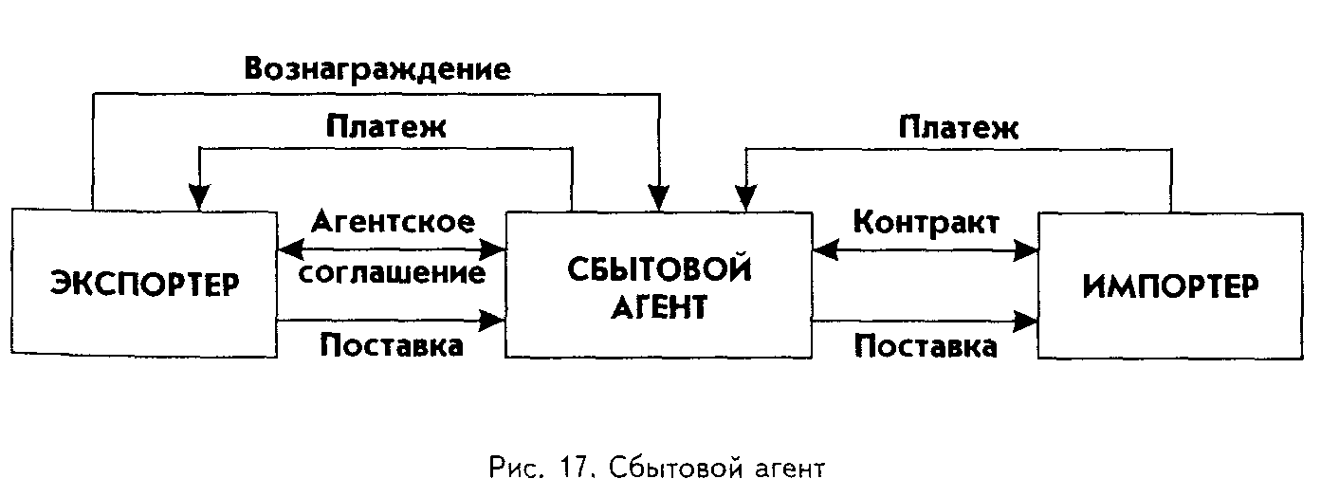

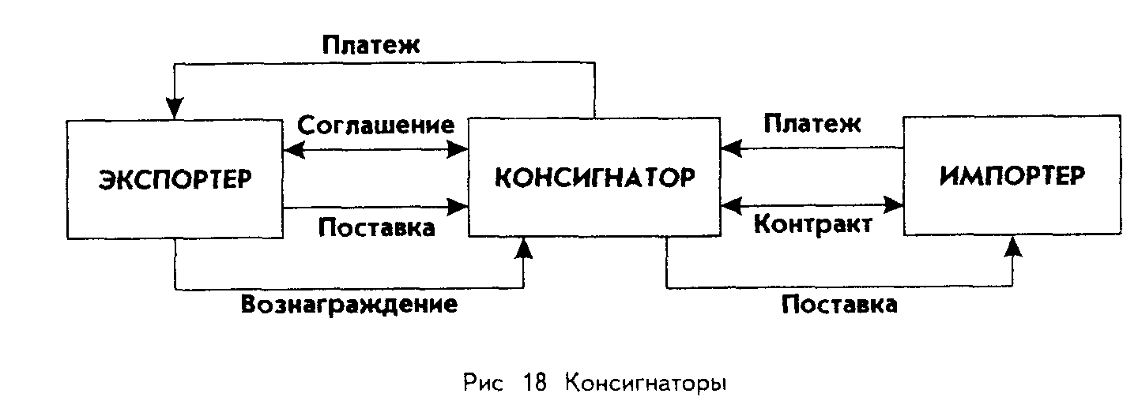

На условиях консигнации реализуют в основном товары массового спроса, а также машины и оборудование. По таким договорам мы продаем основную массу нашей продукции (часы, тракторы, автомобили, станки, электродвигатели и др.). По этим условиям экспортер (консигнант) поставляет посреднику (консигнатору) товары на его склад для реализации на рынке в течение определенного срока (обычно — одного года). Консигнатор расплачивается с консигнантом по мере реализации товара по согласованному графику (обычно — один раз в месяц или в квартал).
По существу экспортер кредитует посредника на средний срок реализации товара. Вознаграждение составляет 8% от суммы реализованного товара.
Бывают случаи, когда платежи за товар задерживаются или не поступают. В этом случае необходимо выяснить причину. Возможно, это происходит из-за того, что товар не продается (по этой причине консигнатор может разориться). Но бывают и нечестные посредники. Для защиты от этого следует брать банковскую гарантию на полную стоимость товара или же на поставляемую часть, но следует контролировать поступление платежей и в случае необходимости изымать товар у консигнатора и покрывать остаток задолженности по платежам за счет гарантии банка.
С целью повышения надежности сбыта товаров наряду с простой консигнацией применяют более сложные ее виды.
Частично возвратная консигнация предусматривает куплю консигнатором по истечении установленного срока части нереализованного товара, о которой заранее договариваются (обычно до 20% от объема поставляемого товара). Но в этом случае вознаграждение консигнатору составляет не 8%, а 11% от суммы реализованного товара.
Полностью безвозвратная консигнация лишает консигнатора права возвращать непроданный товар, который по истечении установленного срока он обязан купить. Но при этом вознаграждение увеличивается до 15% от реализованного товара. Если объем непроданного товара значителен, то стороны анализируют причины низкой конкурентоспособности товара и принимают меры по ее повышению. Чаще всего это снижение цен и предоставление покупателям более благоприятных условий, например продажа тракторов не на специальных площадках, а непосредственно на территории бензоколонок, т.е. приближение товара к потенциальным покупателям.
В случае невозможности улучшения условий сбыта и нежелания портить отношения с посредником консигнант соглашается на возврат товара даже при условии безвозвратной консигнации. При этом он несет убытки до 25% стоимости товара (приблизительно 10% — транспортировка в оба конца и 15% — таможенная пошлина). Возврат целесообразен, если скидка в цене товара, необходимая для его реализации, превышает двойную сумму расходов на его возврат и таможенное обложение.
При достаточно активном сбыте товара консигнант может повысить экспортные цены, но это аннулирует обязательства консигнатора по безвозвратности товара. Право активного воздействия на цены должно быть оговорено в консигнационном соглашении.
Консигнатор исследует рынок, осуществляет рекламу и Предпродажный сервис, создает сеть технического обслуживания, обеспечивает товар складами. Поэтому необходимо поддерживать с консигнатором хорошие деловые отношения.
Основной объем международной торговли осуществляется независимыми фирмами, занимающимися перепродажей товаров.
Дистрибьюторы — это фирмы, осуществляющие сбыт на основе оптовых закупок у крупных промышленных фирм — производителей готовой продукции.
Дистрибьюторы — это относительно крупные фирмы, располагающие собственными складами и устанавливающие длительные контрактные отношения с промышленниками.

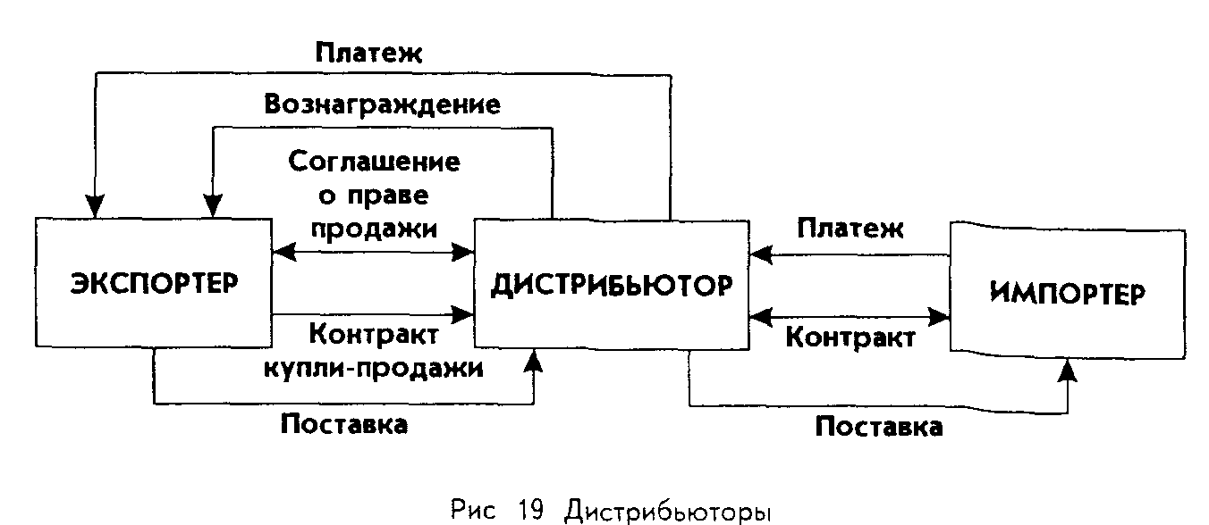

Дистрибьюторы отличаются тем, что сами, от своего имени и за свой счет заключают контракты купли-продажи с экспортерами и импортерами. При этом с экспортерами устанавливаются отношения длительного сотрудничества на основе соглашений, содержащих комплекс взаимных прав и обязанностей, выходящих за рамки обычных договоров купли-продажи.
Соглашения с дистрибьюторами определяют перечень сбываемых товаров, территорию, обязательства по годовым объемам сбыта товара, маркетинговые исследования, содержание складов, предпродажный сервис, создание стабильной сбытовой сети. При этом сбытовая сеть обычно создается другими независимыми фирмами, с которыми дистрибьюторы заключают соответствующие договоры.
Экспортеры постоянно контролируют состояние складских запасов во всех звеньях сбытовой сети, цены реализации товаров, следят за финансовым состоянием дистрибьютора.
Дистрибьюторы обладают большей коммерческой самостоятельностью, чем агенты: они выступают на рынке от своего имени; несут все риски, связанные с порчей и утратой товаров; сами отвечают за риски по кредитам, предоставленным покупателям; могут сами назначать цены реализации товаров.
Положения, касающиеся ответственности продавцов за нарушение обязательств по поставкам и применения санкций, могут оформляться в виде отдельных контрактов.
Непременной частью соглашений является положение о способе определения размеров вознаграждения, а также о разрешении споров между дистрибьюторами и продавцами.
4.3. Условия работы посредников на рынках сбыта
В соглашениях со сбытовыми посредниками экспортер может предоставить посреднику неисключительное, исключительное (монопольное) или преимущественное право продажи своих товаров.
Неисключительное право продажи. В соглашение экспортера с посредником в этом случае включают такие пункты, как номенклатура товара; территория, на которой действует посредник; срок действия соглашения; вид договора (поручение, комиссия, консигнация, купля-продажа). Посредникам предоставляется право в течение установленного времени сбывать на оговоренной территории определенную номенклатуру товаров, но продавец оставляет за собой право самостоятельно (или через других посредников) продавать на той же территории такие же товары без выплаты посреднику с неисключительным правом продажи вознаграждения или компенсации. Это приводит к нестабильности положения посредника. На рынке и удерживает его от авансирования средств для создания сбытовой сети.
Экспортеры часто подписывают соглашения о неисключительном праве продажи с несколькими партнерами, чтобы сравнить их в работе и выбрать наиболее активного.
Исключительное (монопольное) право продажи лишает экспортера возможности продавать товары через других посредников или самостоятельно. Это право стимулирует посредника, так как величина получаемой им прибыли прямо зависит от его активности. Однако может произойти монополизация рынка по экспортируемому товару, причем, если посредник будет незаинтересован в сбыте товаров из-за их низкой конкурентоспособности, рынок окажется практически закрытым для экспортера до конца срока соглашения. Чтобы избежать такой опасности, экспортеры включают в соглашение обязательства посредников продавать в установленные сроки оговоренные количества товаров и право экспортера при их невыполнении посредником аннулировать это соглашение или перевести его на другие условия работы, например, на условия неисключительного права продажи.
Чтобы монопольный посредник не переориентировался на работу с конкурентами экспортера, в соглашение необходимо включить обязательство посредника не представлять на договорной территории других поставщиков аналогичных товаров.
Преимущественное право продажи, или "право первой руки", предусматривает соглашение, в соответствии с которым экспортер обязан в первую очередь предлагать товар посреднику и только после его отказа продать этот товар на договорной территории самостоятельно либо через других посредников без выплаты вознаграждения посреднику "с правом первой руки". Отказ от продажи посредник должен оформлять письменно. В соглашении должны быть перечислены мотивы, по которым посредники имеют право отказаться от сбыта товаров (неудовлетворительные технические характеристики, качество, сроки поставки, цены и условия платежа).
Обычно посредники, даже в случае их отказа от продажи, настаивают на обязательстве экспортеров не продавать на договорной территории товар на более благоприятных коммерческих условиях, чем те, которые были предложены им. При этих условиях снимается опасность блокировки рынка другим посредником.
В Практике международной торговли с одним и тем же посредником по разные товарам могут быть подписаны соглашения с различными правами продажи.
Экспортеры привлекают посредников для повышения эффективности сбыта товаров за счет сокращения издержек обращения и ускорения оборота капитала, что косвенным образом способствует увеличению прибавочной стоимости, создаваемой экспортером, производящим продукцию. Издержки посредников складываются из зарплаты аппарата управления и рабочих, осуществляющих предпродажный сервис и техническое обслуживание товара; расходов на связь и оргтехнику; амортизационных отчислений и расходов на содержание зданий и сооружений; таможенных и транспортных расходов; расходов на рекламу и представительство; расходов на вознаграждения субагентам; налогов и сборов.
Так как посредники ничего не производят, то все их расходы могут покрываться только из вознаграждения, выплачиваемого продавцами или покупателями. Кроме этого должна быть еще и прибыль на этот капитал.
4.4. Способы вознаграждения посредников
В практике торговли используются несколько способов вознаграждения посредников.
Вознаграждение в виде разницы цен при реализации и при поставке.
Этот способ используется при сбыте товаров на условии договоров консигнации и купли-продажи. Он требует от экспортера хорошего знания цен реализации на экспортируемые товары для правильного определения необходимой разницы цен, покрывающей издержки посредника и обеспечивающей ему получение оптимальной прибыли. Так как цены реализации могут меняться, необходимо корректировать экспортную цену, чтобы поддерживать оптимальную величину вознаграждения. Для этого следует стремиться включать в условия договора обязательства посредников направлять экспортерам отчеты о реализации товаров с приложением копий фактур покупателей для того, чтобы не было необоснованного со стороны посредника снижения экспортных цен и получения неоправданно высоких прибылей.
Вознаграждение в виде процентов с экспортных (фактурных) цен. При этом экспортная цена равна цене реализации, поэтому для увеличения своего вознаграждения посредник заинтересован в увеличении экспортных цен, а не в снижении, как в предыдущем случае. Конечно, нельзя требовать от посредников реализации товара строго по экспортным ценам, так как это не позволяло бы им реагировать на изменяющуюся конъюнктуру рынка. Поэтому лучше устанавливать в соглашениях пределы отклонения цен реализации от уровня фактурных (экспортных) цен, в случае превышения которых будут повышаться и фактурные цены. Это необходимо делать для того, чтобы вознаграждение не осуществлялось еще и по первому способу (в виде разницы фактурных и реализационных цен).
Смешанное вознаграждение — в виде совмещения предыдущих двух способов используется экспортерами, если у них есть возможность оперативно контролировать фактический уровень цен реализации на рынке.
Возможны также и другие способы вознаграждения: определенной твердой, заранее согласованной суммой; по системе "КОСТ ПЛАС", когда посредник, выполнивший обязательства, представляет продавцу подтверждающие расходы документы, а тот, оплачивая их, увеличивает сумму на согласованные ранее проценты.
Практикуется также выплата дополнительных поощрительных вознаграждений за выполнение посредником своих обязательств с целью стимулирования, например, профилактических осмотров и ремонтов оборудования.
С разными видами посредников применяются и различные способы вознаграждения.
Оплачивать услуги по маркетинговым исследованиям рынка, рекламе товаров, подготовке текстов соглашений и контрактов лучше по системе "КОСТ ПЛАС". Выплата вознаграждений может осуществляться либо путем удержания посредником причитающихся ему сумм из платежей экспортерам за поставленные товары, либо переводом продавцом вознаграждения посреднику после получения от последнего платежей за поставленные товары. Второй способ для экспортеров предпочтительнее, так как они могут осуществлять контроль и регулирование выплат.
Глава 5. КОММУНИКАЦИОННАЯ ПОЛИТИКА
5.1. Средства формирования спроса и стимулирования сбыта
Маркетинг предполагает решение не только относительно пассивной задачи изучения требований потребителей к товару и адаптации к ним выпускаемой продукции, но и активной задачи по формированию спроса, его стимулированию с целью увеличения объема продаж, повышения эффективности и общей прибыльности предпринимательской деятельности. Этому значительно способствует коммуникационная политика, основными средствами которой являются реклама, средства стимулирования спроса, прямые продажи и паблисити (Public Relations).
Основная цель мероприятий по формированию спроса — вывод на рынки сбыта товаров рыночной новизны. Для достижения этой цели обычно используются следующие средства формирования спроса (ФОС):
— письменные предложения (оферты) производителей, направленные в адрес покупателя;
— деловые переговоры;
— прямые пробные продажи товаров;
— демонстрация товаров на различных выставках и ярмарках;
— печатные рекламные издания;
— рекламные объявления в прессе;
— пресс-конференции;
— рекламные фильмы, клипы;
— наружная реклама в виде бегущей строки, рекламных щитов;
— реклама на транспорте.
Главная цель мероприятий по стимулированию сбыта (СТИС) — обеспечить частые и регулярные покупки товара.
Стимулирование сбыта направлено как на покупателей, так и на посредников и продавцов и осуществляется при закреплении на рынках сбыта.
Средства стимулирования покупателей разнообразны, но самыми эффективными являются скидки с цены, предоставление товаров в кредит, рассылка или раздача бесплатных образцов товара, премиальная продажа (бесплатная выдача дополнительного товара при приобретении установленного объема товара), проведение конкурсов среди покупателей с вручением подарков.
Большое влияние на стимулирование покупателей оказывают также сервисное обслуживание проданных товаров и сезонные распродажи.
При стимулировании сферы торговли используют предоставление определенной части товаров бесплатно, конкурсы среди продавцов и посредников с предоставлением ценных подарков, участие производителя в расходах на рекламу, осуществляемую торговыми фирмами.
5.2. Роль рекламы в формировании спроса
Реклама представляет собой пропаганду потребительских свойств товара. Она должна быть правдивой, обладать сильным эмоциональным воздействием и хорошей запоминаемостью.
Правдивость является основой рекламы. Реклама не должна содержать текстовых или изобразительных элементов, которые могут ввести в заблуждение или дать повод к неправильному истолкованию рекламного сообщения.
В развитых странах реклама превратилась в специализированную отрасль экономики, на нее расходуются значительные средства (5-7% от стоимости товаров).
Разработку рекламных мероприятий проводят только после сегментации и комплексного исследования выбранных сегментов рынка.
С помощью рекламы можно обеспечить распространение знаний о фирме-производителе и ее товаре; воздействие на лиц, принимающих решение о покупке; формирование у потенциальных покупателей положительного мнения о товаре; поддержание положительных эмоций у тех покупателей, которые уже приобрели товар; показ роли фирмы-производителя в защите окружающей среды и в улучшении жизни людей.
Реклама бывает товарная и престижная, первая пропагандирует товары, а вторая — достоинства фирм-производителей с целью создания у общественности и потенциальных покупателей привлекательного имиджа (образа) фирмы, формирования доверия к ней и ее товарам.
Реклама (как товарная, так и престижная) может быть непосредственной и косвенной. Непосредственная реклама указывает рекламодателя, а косвенная — нет.
В качестве косвенной рекламы могут рассматриваться научные статьи об эффективных свойствах медицинских препаратов, художественные фильмы, в которых показываются определенные товары в выигрышных ситуациях.
При осуществлении рекламы допускается небольшое преувеличение положительных качеств товаров и умолчание об их недостатках, но не разрешается прямой обман покупателей (пропаганда свойств товара, которыми он не обладает), что подпадает под классификацию недобросовестной рекламы и преследуется законом во многих странах.
5.3. Способы коммуникации с потенциальными потребителями
Существуют различные способы коммуникации, которые лучше использовать в совокупности.
При коммуникации с помощью заголовков необходимо заложить в заголовок мотив личной выгоды клиента. Заголовок должен внушать покупателю, что в следующем за ним объявлении есть что-то для него необходимое. Если рекламируется новый товар, то в заголовке эта новизна должна быть представлена с размахом.
Заголовки должны пробуждать не просто любопытство, но любопытство, помноженное на личную заинтересованность потенциального покупателя.
Примеры удачных заголовков: "Пустите тигра в свой бензобак!" (реклама бензина); "На вашем столе — будущее" (реклама компьютера); "Безобразен только внешний вид" (реклама автомобиля "фольксваген" первой модели).
Текст рекламного объявления должен содержать конкретную и наиболее полную информацию. Практика показывает, что люди готовы читать Длинные тексты, если находят в них нужные им сведения. До тех пор, пока рекламный текст интересен, настоящий потенциальный покупатель будет его читать.
Один из способов коммуникации предполагает вовлечение читателя в то, о чем идет речь.
Этого можно добиться изображением ситуации, часто встречающейся в жизни, или созданием у читателя мысленной картины столь яркой, что он без труда может представить себе нужную ситуацию.
Многие продавцы стремятся предоставить покупателям возможность опробовать товар, получить удовольствие от рекламируемых выгод.
При составлении текста рекламы важно помнить, что его читают отдельные люди, и поэтому текст должен быть написан так, как пишут личное письмо. Искренность придает рекламному обращению жизненность, индивидуальность и убедительность. Ибо искренность — это залог уважения других людей.
Формы рекламных объявлений многообразны: изобразительная, рубричная, личные обращения, сюжетные повествования и др. Выбор формы зависит от эмоционального склада потребителя, но всегда рекламное объявление должно привлекать и удерживать внимание читателя, доносить до него необходимое представление о предмете рекламы и вызывать положительную ответную реакцию.
При рекламе товаров производственного назначения большее значение приобретает рациональная, а не эмоциональная сторона, так как необходимо сформировать отношение к товару группы руководителей фирмы-покупателя. Поэтому в рекламных объявлениях должна быть подробная информация о достоинствах и возможных сферах применения товара, а также сведения о ценах и адресе (телефоне, факсе) поставщика.
5.4. Разновидности рекламы
Рассмотрим некоторые виды рекламы от имени производителей товаров.
При рекламе товаров производителями, рассчитанной на индивидуальных потребителей, добиваются покупки товара их марки, стимулируют покупку товара предоставлением скидок и сервисного обслуживания.
При рекламе товаров, адресованной розничным и оптовым посредникам, производители используют прямую рассылку. В этих объявлениях содержится больше информации, чем в объявлениях для индивидуальных покупателей.
Часто производители товаров адресуют свою рекламу другим предприятиям и организациям, стимулируя закупки ими рекламируемых товаров для собственного использования, а также для использования их клиентами.
Кроме производителей товаров, рекламные мероприятия проводят и работники сферы торговли с целью привлечения покупателей в конкретные магазины и торговые дома. Поэтому рекламируются предоставляемые магазином услуги: кредит, доставка, сервисное обслуживание, заказ товаров по телефону, качество обслуживания клиентов.
Реклама от частных лиц в основном используется в виде рубричной рекламы (объявления о покупке, продаже, услугах и др.).
Особое место в продвижении товаров занимает престижная реклама, главной целью которой является создание благоприятного образа фирмы как надежного партнера, заботящегося о потребителях, окружающей среде, о повышении благополучия населения.
Для осуществления престижной рекламы фирма проводит значительную общественную деятельность, в том числе и благотворительную.
В современном мире недостаточно лишь произвести хороший товар, обеспечить маркетинг и продажу. Необходимо еще, чтобы компания — производитель продукции была хорошим членом общества, а общественность знала, что она приносит обществу пользу.
Это и лежит в основе "институционной", или "престижной", рекламы. Реклама "престижа" самая сложная, существуют два ее вида.
Первый вид обеспечивает общественность информацией о том вкладе, который компания вносит в благосостояние страны.
Во втором виде рекламы "престижа" предоставляется информация по тем вопросам, которые интересуют общественность, при этом название компании просто упоминается.
Если ранее престижная реклама занималась славословием в адрес фирмы, то в настоящее время она стала более утонченной и сложной.
Например, производители стали прибегать к рекламе, чтобы обнародовать свою точку зрения по вопросам охраны прав потребителей, защиты окружающей среды и тем самым повлиять на общественное мнение и законодательство и заслужить хорошую репутацию.
Основными средствами престижной рекламы являются фирменный стиль, фирменные журналы, спонсорство, связь со средствами массовой информации.
Фирменный стиль — это особый, присущий только данной фирме изобразительный, текстовой и звуковой образ фирмы и ее товаров в представлении покупателей.
Фирменный стиль включает в себя товарный знак, логотип, слогам, фирменный цвет или сочетание цветов, особый комплект шрифтов, музыкальное сопровождение для всех рекламных объявлений.
Товарный знак — это зарегистрированное в юридическом порядке графическое обозначение фирмы и ее товаров. Существуют изобразительный (конкретный, символический, абстрактный, орнаментальный, шрифтовой,
композитный), словесный, объемный или комбинированный виды товарного знака (рис. 20).
Логотип — оригинальное написание полного или сокращенного наименования фирмы-производителя.
Слоган — фирменный лозунг, девиз фирмы.
Основной задачей фирменного стиля является создание узнаваемого, отличного от аналогичных, товара.
Товарный знак в сочетании с логотипом часто используется на бланках фирмы, почтовых конвертах и документах.
Благодаря фирменному стилю создается образ марки, который для многих покупателей означает гораздо больше, чем просто название товаров. Образ марки означает уникальный набор качеств, который присущ товарам данной фирмы.
Фирменный журнал обычно содержит следующие сведения:
— история фирмы;
— география экспорта товаров;
— престижные потребители продукции фирмы;
— сбытовая сеть и наиболее видные посредники;
— известные заводы — поставщики полуфабрикатов и комплектующих изделий;
— товары фирмы, удостоенные премий на международных ярмарках и выставках.
Журнал красочно оформляется, содержит большое количество иллюстраций и подчеркивает главную цель существования фирмы — производить необходимые обществу высококачественные товары.
Спонсорство представляет собой современную форму покровительства, основная цель которого заключается в действиях на благо как самого спонсора, так и получателя его помощи.
Формы спонсорства разнообразны: субсидии, финансовая помощь, покровительство, деятельность альтруистического характера.
Спонсорство проявляется в спорте, культуре, искусстве, в организации выставок, в области образования, в благотворительности, поддержке экспедиций и полезных начинаний. В последнее время стало осуществляться коллективное Спонсорство.
Связь со средствами массовой информации преследует три основные цели:
1. Предоставлять материалы для печати (пресс-релизы).
2. Отвечать на запросы прессы и предоставлять комплексные информационные услуги.
3. Следить за сообщениями в печати, радио и TV о своей фирме, оценивать результаты, принимать при необходимости меры к исправлению ошибок с соответствующими опровержениями.
Эти цели достигаются с помощью проведения пресс-конференций (ПК) и приемов (ПР).
При этом должны соблюдаться определенные правила.
1. ПК проводится только в тех случаях, когда необходимо продемонстрировать какие-то новые образцы товаров или другие предметы, или когда речь идет о важной проблеме, по которой у журналистов могут быть вопросы.
2. Приглашение на ПК высылают за неделю, в нем указываются место, число, время и фамилии основных докладчиков. Обычно ПК назначаются на 11-11.30 или на 14.30-15.00 с тем, чтобы материалы ПК были опубликованы в вечерних выпусках газет.
3. Помещение для ПК должно быть заранее подготовлено (микрофоны, TV-камеры, достаточное количество стульев).
4. Перед выступающими, находящимися на сцене, должны стоять таблички с их фамилиями.
5. Все сотрудники фирмы должны иметь значки со своими именами.
6. Перед конференцией следует провести брифинг, чтобы обсудить, как отвечать на возможные вопросы журналистов.
7. Начало назначенной конференции может быть задержано не более чем на 5-10 минут.
8. Выступления участников должны быть краткими (с тем, чтобы дать больше времени на вопросы).
9. Материалы конференции (фотографии, тексты выступлений) следует раздавать журналистам в спецпапках или конвертах.
10. После окончания ПК отпечатанные тексты выступлений необходимо разослать в газеты и журналы, которые не были представлены на ПК.
На приемах для журналистов все эти рекомендации соблюдаются, единственное их отличие от ПК — менее официальный характер и вечернее время проведения.
Кроме того, связь со средствами массовой информации осуществляется посредством:
1) телерепортажей, теле- и кинофильмов;
2) различных юбилейных мероприятий (презентаций);
3) публикации ежегодных отчетов о деятельности фирмы;
4) объявлений о стипендиях, конкурсах и наградах.
5.5. Стратегии применения рекламы
Выбор стратегии и средств рекламных кампаний зависит от вида товара. Товары принято делить на потребительские и производственного назначения. Товары потребительские (индивидуального использования) делятся
на три группы:
1) повседневного спроса;
2) выбираемые;
3) специального ассортимента.
При приобретении товаров повседневного спроса потребитель точно знает, какой именно товар ему необходим, причем часть таких товаров приобретается импульсивно, под воздействием рекламы.
По данным французских маркетологов, 35% покупателей приобретают товар, прочтя текст на упаковке, а 87% — увидев знакомый товарный знак или торговую марку (название фирмы).
При приобретении выбираемых товаров характерно то, что перед покупкой человек не имеет полного представления о том товаре, который он хотел бы купить. Даже реклама не вполне формирует представление о нем. К таким товарам относятся женская одежда, мебель, ювелирные изделия, обувь, ткани.
Товары специального ассортимента обладают уникальными свойствами, сравнительно редки в продаже, поэтому покупатель сознательно их разыскивает. К ним относятся диетические продукты, высококлассная радиоаппаратура, автомобили и другие товары.
Для рекламы двух последних групп товаров используется рассылка рекламных объявлений по домашним адресам, показ товара в различных ситуациях, в действии, т.е. используется эмоциональное воздействие на потенциального потребителя.
Товары производственного назначения нуждаются не в эмоциональном воздействии на администрацию фирмы-покупателя, а в направленности на формирование принятия решения о покупке. Поэтому рекламировать надо надежность фирмы производителя и технические и эксплуатационные свойства товара.
Социологические опросы показали, что наиболее целесообразными каналами рекламы товаров производственного назначения являются: отраслевые журналы, специализированные ярмарки и выставки, рассылка по почте ("директ мейл") проспектов и каталогов, личные контакты специалистов с высшими администраторами, визиты коммерческих представителей фирм-изготовителей к руководителям фирм-покупателей.
При рекламе товаров индивидуального спроса на первом месте стоят газеты и журналы общего направления, телевидение, "директ мейл".
При выборе средств рекламы и каналов ее распространения следует помнить, что разовый, одиночный контакт с потенциальным покупателем не имеет никакой коммерческой ценности. Только систематическая рекламная работа способна принести заметные плоды.
Наиболее сложным для любого производителя является процесс выхода на рынок с новым товаром.
Выход на рынки и закрепление на них требуют многих лет непрерывной и целенаправленной рекламной работы.
Такая упорная систематическая работа обеспечивает решение целого ряда задач, включающих:
1) распространение знаний о фирме, ее истории, клиентуре;
2) оказание помощи работникам службы сбыта во время их переговоров с клиентурой;
3) преодоление предубежденности к товару;
4) формирование положительных эмоций у лиц, купивших товар, путем поддержания у них убежденности в правильно сделанном выборе;
5) распространение сведений о сервисе после того, как будет приобретен товар;
6) показ солидности фирмы, четкого и безусловного выполнения взятых на себя обязательств.
Таким образом реклама строит фундамент уважения и доверия, причем, не только к фирме, но и к стране, которую эта фирма представляет.
Для определения срока выхода на рынок с новой продукцией разрабатываются "циклы жизни" товаров как интервалы от момента выхода на рынок до момента, когда спрос на товар практически становится равным нулю. "Цикл жизни" товара делят на несколько периодов (рис. 21):
— начальный — период выступления на рынке, когда продажи еще малы;
— эффективный — период, когда объем продаж достиг уже значительных размеров и продолжает расширяться, а цены находятся на высоком уровне;
— период насыщения, для которого характерно замедление роста продаж и достижение их максимума;

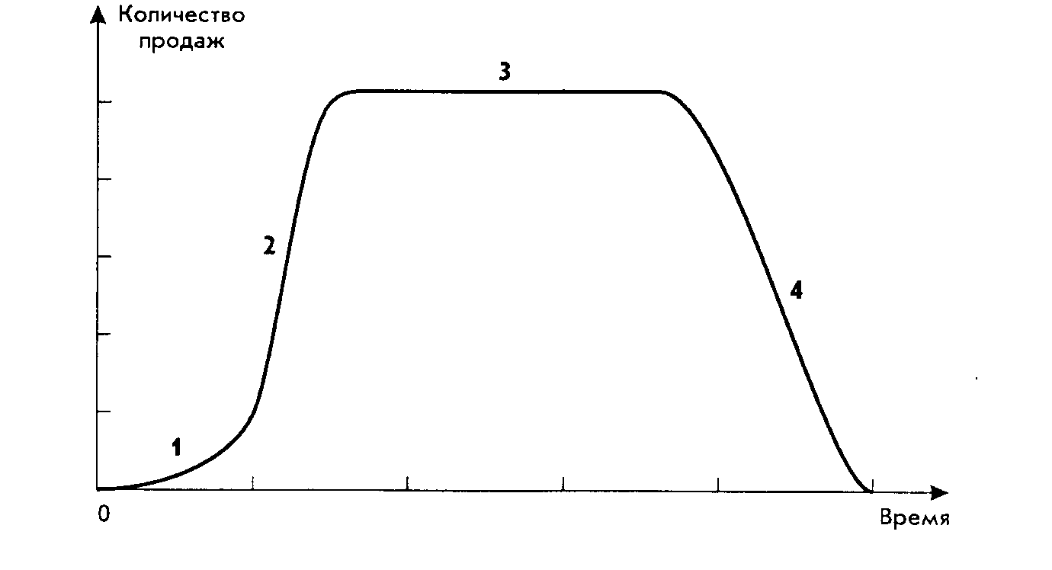
рис. 21
— период сокращения продаж и
— период отсутствия спроса на товар.
В зависимости от стадии жизненного цикла товара выбирается соответствующая политика.
На стадии внедрения нового товара (начальной стадии "цикла жизни") отрицательное воздействие на продажи могут оказывать недостаточный уровень рекламы, нежелание покупателя отойти от старых стереотипов и принять новый товар, производственные трудности в освоении серийного выпуска нового изделия, плохое использование сбытовой сети, неверно установленная цена.
На каждом этапе жизненного цикла товара выбирается соответствующая стратегия рекламной деятельности.
Наиболее ответственным является начальный этап, когда необходимо быстро рассказать большому числу потребителей о том, что представляет собой товар, какие выгоды он сулит. Естественно, это требует больших затрат на рекламу.
На этом этапе (стадии) применимы четыре стратегии выхода на рынок с новым товаром и соответствующие им средства и способы рекламы.
Стратегия интенсивного проникновения на рынок — характеризуется тем, что устанавливается высокая цена товара (политика "снятия сливок"), расходуются значительные средства на рекламу.
Такая стратегия выгодна, если покупатели не осведомлены о товаре, а те, кто знает, не стоят за ценой, или, если необходимо противодействовать конкуренции и вырабатывать у потенциальных покупателей предпочтительное отношение к товару.
Стратегия выборочного проникновения — это высокая цена при незначительном стимулировании сбыта. Используется, когда емкость рынка невелика, товар большинству покупателей известен, покупатели готовы платить высокую цену, конкуренция незначительна.
Стратегия широкого проникновения — цена устанавливается низкой, а затраты на рекламу — высокие. Эта стратегия наиболее подходит для быстрого выхода на рынок и захвата максимально возможной доли рынка. Применяется, если емкость рынка велика, покупатели плохо осведомлены о товаре, высокая цена неприемлема для большинства покупателей, сильна конкуренция.
Стратегия пассивного проникновения опирается на низкую цену и незначительные расходы на стимулирование сбыта. Эта стратегия оправдана,
когда уровень спроса определяется в основном ценой, поэтому низкие затраты на рекламу бывают достаточны для обеспечения прибыльности продаж. Для такой стратегии необходимы условия большой емкости рынка, хорошей осведомленности о товаре, отказа покупателей от приобретения дорогих товаров, незначительной опасности конкуренции.
На выбор стратегии, кроме цены и затрат на рекламу, существенно влияют уровень качества, конкурентоспособность товара и система его распределения.
На стадии роста (эффективного периода "цикла жизни" товара) конкуренция обычно усиливается, фирмы-конкуренты стремятся привлечь на свою сторону независимых агентов-сбытовиков, организуют собственные каналы сбыта.
Для поддержания высокого уровня продаж стратегия маркетинга сводится к работе по улучшению товара, выходу с модифицированным товаром на новые сегменты рынка, усилению рекламы для формирования у покупателей чувства удовлетворения от сделанной покупки.
На стадии зрелости (периода насыщения рынка товаром), когда стабилизуется объем продаж, возможны вторичные закупки товара.
Чтобы предотвратить стадию спада, принимаются меры по "взбадриванию" продаж: модифицируется товар; улучшается его качество, внешнее оформление и упаковка; уменьшается цена. Однако рано или поздно фаза спада наступает. В этом случае фирма постепенно прекращает производство товара, но обязательно предусматривает запас деталей и узлов (исходя из расчета жизненного цикла товара в эксплуатации), чтобы не оставить без обслуживания товар, находящийся у потребителей в эксплуатации.
В зависимости от конкретных условий, существующих на рынке, и специфики товара продолжительность каждого периода, а также всего цикла может меняться в значительных пределах. Для одного товара весь цикл занимает недели, для другого — длится годы. Но общая тенденция — сокращение цикла под воздействием НТП, конкуренции, других факторов. Поэтому основным направлением повышения конкурентоспособности продукции на мировом рынке становится ускорение темпов обновления изделий.
5.6. Рекламные агентства и их функции
Планирование и проведение рекламных кампаний требует людей, обладающих специальными знаниями и умениями, хорошо осведомленных о маркетинге.
Они должны быть коммуникабельны, знать средства рекламы и рынки, быть опытными текстовиками, художниками, администраторами, телевизионными продюсерами.
Рекламное агенство объединяет этих людей в единую структуру. Качество услуг, предоставляемых таким агенством, гораздо выше, чем может обеспечить себе отдельный рекламодатель.
Являясь сторонней организацией, рекламное агентство может подойти к проблемам рекламодателя с объективных позиций.
В США насчитывается около пяти тысяч агентств, внутри страны создана агентская сеть, что позволило расширить ассортимент предлагаемых рекламных услуг и объединить усилия агенств в поиске и обмене информацией, в использовании единых принципов делопроизводства. Все больше агентств вовлекаются в международную рекламную деятельность с целью повышения эффективности продвижения товаров на мировых рынках. Все рекламные агенства занимаются планированием, подготовкой и размещением рекламы.
Функции планирования заключаются в изучении товара, рынка, потребителей; в разработке творческой стратегии носителя информации, в составлении сметы расходов.
Этап подготовки рекламы включает создание текста, художественное офформление объявлений и их производство.
Этап размещения рекламыпр предусматривает подготовку контрактов на приобретение эфирного времени, места в средствах распространения рекламы, предоставление телевидению, радио и прессе должным образом подготовленных объявлений, проверку фактов выхода рекламы в свет, а также финансовых расчетов, выставление счетов клиентам.
Рассмотрим эти этапы на конкретном примере.
Допустим, в рекламное агентство обратился клиент за разработкой плана рекламной кампании по продвижению нового товара на рынок сбыта.
Действия рекламного агента осуществляются в такой последовательности:
1. Изучается качество предлагаемого для рекламы товара.
2. Изучаются товары конкурирующих фирм на данном рынке
3. Исследуется рынок сбыта с целью нахождения потенциальных потребителей, т.е. определенного сегмента.
4. Разрабатывается стратегия рекламной компании и ее бюджет.
5. Придумывается эффективное название товару, создается вид упаковки.
6. Выбирается вид носителей информации, обеспечивающий наиболее полный охват целевых рынков.
7. Выбираются средства рекламы.
8. Разрабатывается план рекламной кампании по обыгрыванию новизны товара.
9. Разрабатывается план представления и передачи товара торговой сети.
10. Разрабатывается план стимулирования сотрудников сферы сбыта. Такой набор мероприятий разрабатывается на период не более 1 года.

Глава 6. ОРГАНИЗАЦИЯ ДЕЛОВЫХ КОНТАКТОВ С
ИНОСТРАННЫМИ ПАРТНЕРАМИ
6.1. Основные формы деловых контактов
Термин "деловые контакты" на языке протокола означает следующие формы работы: проведение переговоров в форме деловой беседы представителей двух или нескольких заинтересованных сторон; деловые переговоры по телефону; деловая переписка; проведение приемов, посещение театров и концертов в рамках участия в деловых переговорах с представителями зарубежных организаций и фирм.
Деловые беседы с представителями иностранных фирм и деловыми людьми занимают ведущее место в деятельности каждого работника внешнеэкономического ведомства. Ничто не может заменить хорошо подготовленной и проведенной высококвалифицированным специалистом личной встречи с иностранными контрагентами. Таким образом, первое условие — широкая эрудиция, безупречная воспитанность, а также тщательная профессиональная подготовка к проведению встречи как по сути предлагаемых для обсуждения вопросов, так и с точки зрения ее организации.
Все деловые переговоры проводятся только с разрешения, а как правило, по прямому указанию руководства. Целями таких переговоров может быть следующее: заключение экспортных и импортных контрактов; заключение соглашений с посредниками, содействующими осуществлению внешнеэкономических операций; согласование и подписание протоколов, соглашений и хозяйственных договоров о сотрудничестве; рассмотрение и урегулирование претензий и разногласий, возникающих в связи с выполнением обязательств по соглашениям и контрактам.
В практике переписки с иностранными посольствами, торговыми представительствами, торговыми делегациями, фирмами и отдельными предпринимателями наиболее распространены следующие виды документов.
Личное письмо. Наиболее распространенный документ в практике деловой переписки МВЭС. В нем излагаются текущие вопросы самого разного характера. Личное письмо составляется в первом лице от имени подписавшего его ответственного работника. Оно печатается на бланке объединения.
В правом верхнем углу ставятся название города, откуда отправляется документ, и дата отправления. Текст начинается с обращения к адресату по должности или по фамилии ("Уважаемый господин А") и заканчивается комплиментом, т.е. выражением уважения лицу, которому адресовано письмо. Комплименты различны, в зависимости от должностного положения адресата. В практике МВЭС более всего распространены комплименты "С уважением" или "С глубоким уважением".
В левом нижнем углу первой страницы письма, независимо от общего количества страниц, пишется адрес, фамилия и инициалы адресата, полное название его должности и название города, причем все с новой строки, а первое слово в строке — с заглавной буквы. Под текстом письма стоит подпись лица, от имени которого оно направляется.
Личное письмо по своей форме не отличается от личной ноты, которая распространена в дипломатической переписке. Различие в содержании. Если личное письмо пишется по поводу текущих дел самого различного характера, то личная нота составляется по вопросам наиболее важным и принципиальным.
Обращение и комплимент в личной ноте пишутся, как правило, от руки лицом, подписывающим ее.
Коммерческое письмо. Вид переписки, специфический именно для внешнеторговых организаций. Оно пишется на фирменном бланке организации, штамп которой обычно занимает всю полосу с верхнего края бланка. Текст письма начинается с обращения "Уважаемые господа", под текстом справа ставится печать организации — отправителя письма.
Переписка российских организаций с иностранными фирмами, организациями и отдельными лицами может вестись как на русском, так и на иностранных языках.
Форма ответа должна соответствовать форме присланного документа.
6.2. Роль посредников в переговорах
В зависимости от опытности во внешнеэкономической деятельности, а также в ведении коммерческих переговоров российские предприниматели могут проводить их самостоятельно либо через посредников.
Простые посредники
К таким посредникам обращаются, когда отсутствует информация о каком-либо рынке.
В роли простых посредников (брокеров) могут выступать физические или юридические лица, которые содействуют заключению контрактов, но переговоры не проводят, своим именем и капиталом участия не принимают.
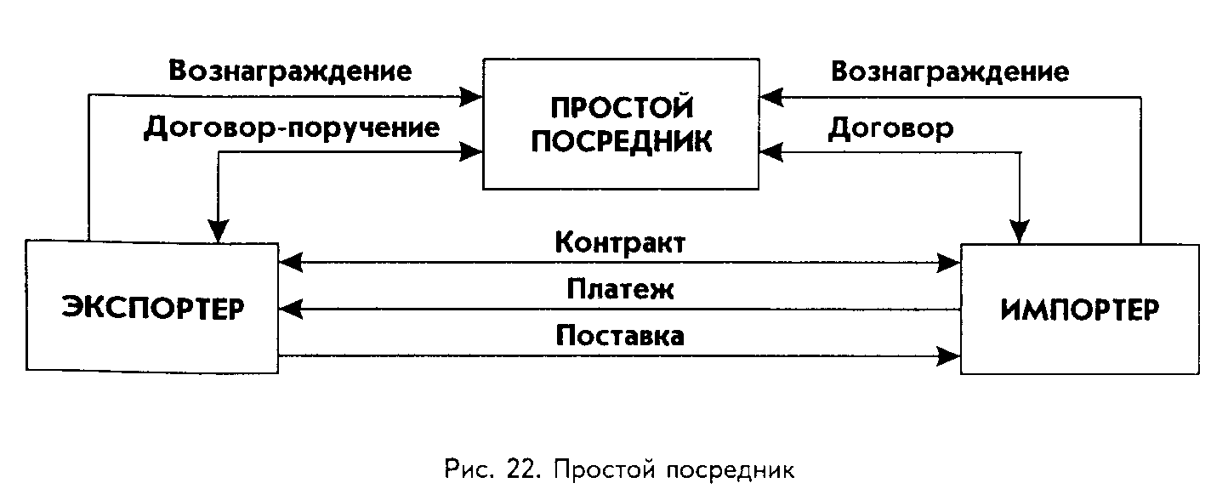
Брокер подыскивает заинтересованного покупателя и сводит его с продавцом. После подписания контракта, переговоры по которому проходят без участия посредника, последний получает вознаграждение, сумма которого оговорена в договоре-поручении. При этом брокер не имеет права в одной сделке представлять интересы обеих сторон (рис. 22).
Поверенные посредники
В европейских странах наиболее распространено привлечение к посредничеству фирм и лиц для оформления сделок от имени и за счет доверителей.
В договорах коммерческого представительства посредник берет на себя обязательство от имени и за счет продавца (или покупателя) заключить с третьим лицом одну или несколько сделок за определенное вознаграждение.
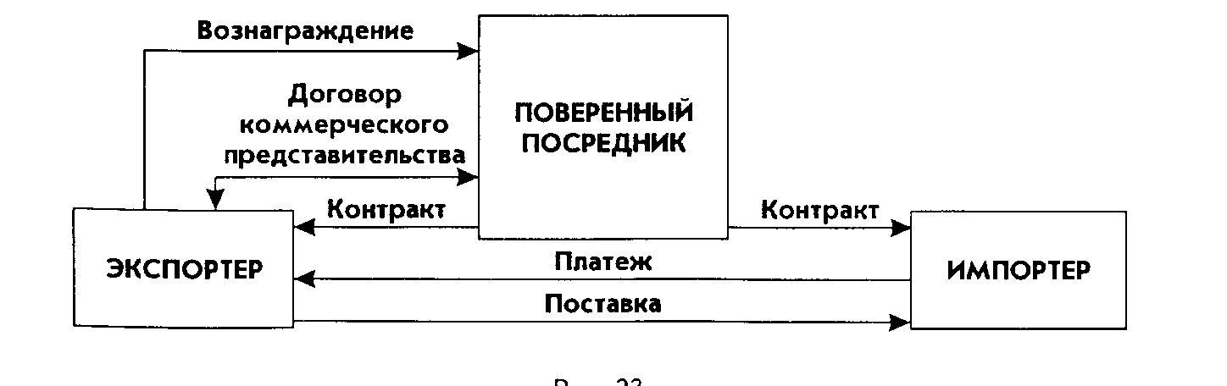
рис 23.
К таким посредникам обращаются, когда у продавца (покупателя) нет опыта ведения коммерческих переговоров. Все существенные условия контракта перед переговорами посредник согласует с доверителем и менять их не имеет право.
После подписания контракта посредник получает вознаграждение и в дальнейшем в сделке не участвует (рис. 23).
Комиссионеры
Договоры комиссии нашли широкое применение в международной торговле. Комиссионеры подыскивают партнеров, подписывают с ними контракты от своего имени, но за счет продавца или покупателя (комитентов), которые несут коммерческие риски.
К таким посредникам обращаются с целью осуществления ими сделки в полном объеме за счет комитента, включая поиск контрагента, проведение переговоров и подписание контракта от своего имени (рис. 24).

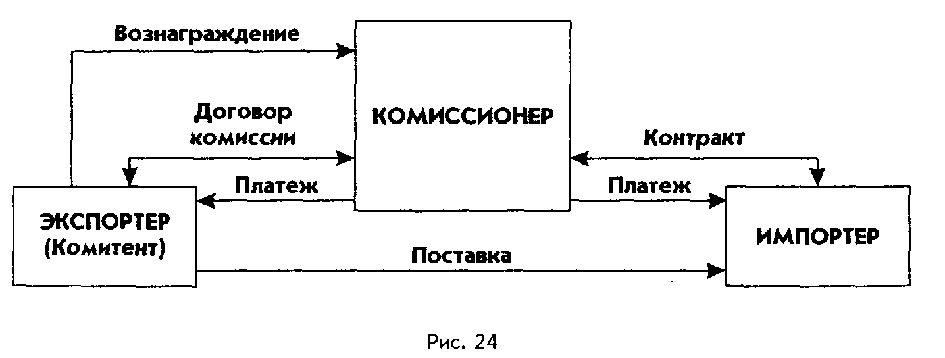
Договоры комиссии содержат полномочия комиссионеров по коммерческим и техническим условиям и обязанность согласовывать с комитентами главные условия контрактов количество товара, сроки поставок, цены, (условия кредитов).
Договоры комиссии могут включать дополнительные обязательства комиссионеров по предоставлению комитентам дополнительных услуг (изучение рынка, реклама, техническое обслуживание). Комиссионеры авансируют средства на эти услуги, все их расходы возмещаются комитентами. Комиссионеры не отвечают за выполнение комитентами обязательств по платежам, за исключением тех случаев, когда такая ответственность предусмотрена в комиссионных соглашениях.
Договоры комиссии предусматривают способы, размеры и порядок оплаты комиссионерам вознаграждения, которое покрывает понесенные расходы и обеспечивает им получение прибыли.
Договор комиссии может содержать оговорку del credere. В этом случае комиссионер берет на себя ответственность за исполнение обязательств третьими лицами, с которыми он заключил сделку за счет комитента. Таким образом комиссионер гарантирует, что третье лицо выполнит свои договорные обязательства, в противном случае комиссионер возместит комитенту возникший ущерб.
Целый ряд посреднических услуг представляют торгово-промышленные палаты. В России в торгово-промышленную палату входят свыше 6 тысяч членов. Высшим руководящим органом ТПП является съезд. Общее руководство осуществляет Совет, избираемый на 5 лет. Текущей деятельностью занимается Президиум (председатель, заместители и члены — руководящие работники ТПП и представители промышленности и науки).
Основными направлениями деятельности ТПП являются консультационно-посредническая и информационно-обслуживающая. Кроме этого ТПП проводит товарное кодирование, сотрудничает с деловыми кругами зарубежных стран, организует выставки, экспертизу товаров, внешнеэкономическую рекламу, осуществляет помощь в патентовании изобретений, переводе экономической и научно-технической документации с иностранных языков на русский и наоборот. Выполнение этих работ проводится как в счет взносов ее членов, так и на хозрасчетной основе.
"Внешэкономсервис" в рамках ТПП оказывает услуги в консультационно-посреднической деятельности по всем аспектам правового обеспечения внешнеэкономических связей; по вопросам экономической эффективности создания совместных предприятий; выполняет маркетинговые и конъюнктурно-экономические исследования; осуществляет поиск партнеров для установления прямых связей; проводит подготовку специалистов для внешнеэкономической деятельности, маркетинга и рекламы; выполняет заказы на переводы различных информационных материалов с 35 языков мира; оказывает услуги в осуществлении лизинговых операций.
"Росинцентр" осуществляет информационное обслуживание предприятий и организаций. Он располагает каталогами, проспектами на оборудование, рекламной литературой, поступающей из зарубежных представительств ТПП. Информация предоставляется заинтересованным предприятиям через регулярные издания ТПП: сборники "Меркурий", "Прямые связи", "Бюллетень деловой информации" и др.
"Экспоцентр" занимается подготовкой и проведением международных выставок в нашей стране, а также российских экспозиций за рубежом.
"Роспатент" занимается оказанием помощи организациям-разработчикам в отборе перспективных с коммерческой точки зрения изобретений и подготовке патентных заявок, а также по защите их прав.
"Росэкспертиза" контролирует качество экспортных и импортных товаров и выдает соответствующие сертификаты и акты. Деятельность экспертных служб направлена на то, чтобы воспрепятствовать проникновению на внутренний рынок импортных товаров с дефектами.
"Внешторгреклама" предоставляет отечественным организациям широкий спектр услуг в рекламе в различных формах.
6.3. Подготовка к проведению коммерческих переговоров
В организации проведения коммерческих переговоров можно выделить три стадии: начальную, предварительную и основную. На начальной стадии набрасывается контур предстоящих переговоров и оговариваются технические условия их проведения. На предварительной стадии определяются конкретные участники. Результатом основной стадии переговоров является заключение контракта между контрагентами.
Переговоры могут быть плановыми и незапланированными, но в любом случае требуют тщательной подготовки. Поэтому при определении времени и места их проведения надо учитывать и время, необходимое для подготовки.
Обычно до начала самих переговоров составляют и согласовывают с функциональными отделами проекты протоколов, соглашений и контрактов; изучают всю предшествующую деловую переписку с партнером; согласовывают с партнером возможные пути решения претензий и разногласий; изучают состояние фирм, которые будут участвовать в переговорах; анализируют и рассчитывают мировые цены или утверждают базы договорных цен; подготавливают программу пребывания представителей фирмы в стране экспортера с посещением заводов-производителей товара и проведением культурных мероприятий.
Перед сложными переговорами проводятся конъюнктурные совещания, на которых предварительно согласовываются: уровень цен (с отделом конъюнктуры и цен); выбор валют, видов платежей, условий кредитов и взаимных расчетов (с валютно-финансовым отделом); правовые вопросы защиты интересов (с юридическим отделом), а также вопросы, касающиеся бухгалтерии и отдела транспорта.
При планировании времени переговоров следует предусмотреть завтрак, если завершение переговоров планируется в середине дня, или обед, если переговоры завершатся после 18 часов.
Прием делегации требует от хозяев подготовки программы, бронирования мест в гостинице, обеспечения средств транспорта, подготовки помещения для переговоров, разработки плана визитов, экскурсий и ряда других проблем, совокупность которых и относится к ведению протокольных служб принимающих организаций.
Уровень делегации определяет и объем подготовительных работ. Не всегда необходимо составлять подробную стандартную программу, достаточно просто перечислить организационный мероприятия.
Подготовка программы — вопрос, на котором следует остановиться подробнее. В самом общем виде программа приема делегаций должна учитывать следующие моменты:
1. Организация переговоров.
2. Подписание итогового документа.
3. Экскурсии на предприятия.
4. Официальные визиты.
5. Протокольные мероприятия (приемы).
6. Посещение музеев, выставок, театров.
7. Организация пресс-конференций.
При разработке программы необходимо также запланировать один свободный вечер для принимаемой делегации: гости часто используют его для организации ответной встречи.
Кроме того, в программе каждого дня целесообразно оставлять свободное время для второго завтрака, короткого отдыха и личных дел (например, покупки сувениров).
Детальная разработка программы — основная задача протокольной службы. Принимающая сторона должна разработать две программы — общую и подробную. Первая включает лишь общую информацию и предназначается для гостей. Подробная программа включает технические детали, необходимые для принимающей стороны, заинтересованных лиц и организаций.
Практика составления программ пребывания делегаций позволяет сделать следующие общие рекомендации:
1. Принимающая сторона при разработке программы основное внимание уделяет проблеме, находящейся в центре обсуждения. Отводится время, однако, и развлекательно-ознакомительным мероприятиям.
2. Делегации, прибывающие с краткосрочным визитом (2-3 дня), лучше принимать в течение рабочей недели, не занимая субботы и воскресенья.
3. Теплая встреча и прощание — важный элемент во взаимоотношениях между людьми, поэтому их сердечный и искренний характер немаловажен для создания дружеской атмосферы в процессе работы. Глава принимающей делегации непременно участвует во встрече и проводах, а его ранг и должность соответствуют рангу и должности главы принимаемой делегации. Для встречи глава принимающей делегации обычно прибывает в сопровождении 2-3 сотрудников. Одежда повседневная.
4. Если глава принимаемой делегации прибывает с супругой, глава принимающей делегации тоже должен явиться с супругой. Она принимает участие в некоторых протокольных мероприятиях (театральные представления, экскурсии, приемы).
Встречая делегацию в аэропорту, глава принимающей делегации обязан вручить цветы всем дамам, входящим в состав делегации или прибывшим вместе с членами делегации.
6.4. Техника проведения коммерческих переговоров
Коммерческие переговоры проводятся руководителями внешнеторговых объединений и фирм или по их поручению — оперативным составом, должностной уровень участников которого зависит от целей переговоров и уровня представителей иностранных партнеров.
Всегда следует стремиться к оптимизации состава участников, ограничивая его только теми работниками, без которых невозможно решение коммерческих, юридических, технических и других вопросов, являющихся предметом переговоров. При сложных переговорах даже при владении иностранным языком рекомендуется использовать переводчика. Это дает участнику переговоров дополнительное время для анализа аргументов партнера и принятия более обдуманных решений. При переговорах всегда надо иметь в виду, что представители зарубежных фирм, ведущие переговоры на своем языке, могут владеть русским языком в достаточной степени, чтобы понимать содержание фраз, которыми обмениваются между собой российские участники.
Ведение стенограмм или магнитофонной записи коммерческих переговоров не принято и может быть расценено партнерами как акт недоверия. Поэтому одному из участников переговоров с той и другой стороны поручается делать письменные заметки о достигнутых договоренностях по ходу переговоров.
При проведении переговоров следует проявлять инициативу, последовательность в решении промежуточных проблем, уметь идти на компромиссы. Целеустремленность при решении главной задачи должна являться основным тактическим принципом деловых переговоров. Умение найти компромиссные решения зависит от опыта коммерческой работы и знания деталей Рассматриваемых проблем.
Перед сложными переговорами руководитель может заранее определить круг вопросов и время, когда другие участники должны высказать свое мнение в подтверждение общей позиции. Во время сложных переговоров после завершения каждого из его этапов составляются отчеты, в которых отражаются основные аргументы сторон, принятые обязательства и достигнутые соглашения.

6.5. Психологический климат на коммерческих переговорах
Коммерческие переговоры строятся на сложных психологических отношениях участников. Очень важно создать атмосферу доброжелательности и взаимного доверия, но в то же время следует избегать установления атмосферы панибратства, которая не способствует объективной оценке сложившейся ситуации и часто приводит к необоснованным уступкам.
Этика взаимоотношений опирается на знание психологии человека. Прежде всего, необходимо помнить о стремлении каждого человека быть важным, значительным. Поэтому необходимо проявлять уважительное отношение к точкам зрения участников коммерческих переговоров, уметь слушать и без искажения воспринимать услышанное.
Критика всегда воспринимается болезненно, поэтому она не должна задевать самолюбие и достоинство людей, а быть направлена на успешное решение задач коммерческих переговоров. Необходимо тщательно анализировать мотивы, побуждающие ваших партнеров к критике.
Наиболее эффективным способом убеждения партнеров является такое преподнесение предложений, когда у партнера создается впечатление, что подобные предложения он сам уже вносил.
В практике внешнеэкономической деятельности в соответствии с национальными традициями, обычаями и менталитетом сложились определенные стили ведения переговоров, на которые следует ориентироваться при деловых встречах с иностранными партнерами.
Американский стиль ведения переговоров отличается высоким профессионализмом и самостоятельностью членов делегации, ведущей переговоры, при принятии решений. Американцы любят не слишком официальную атмосферу ведения переговоров, для них характерны дружелюбие, открытость, энергичность. Они быстро реагируют на все и ждут того же от партнеров.
В процессе переговоров необходимо фиксировать внимание на целях американского партнера с тем, чтобы заинтересовать его реальными и конкретными предложениями по достижению этих целей.
Чаще всего американцы проявляют большую напористость и даже агрессивность, если обладают на переговорах достаточно сильной позицией, любят торговаться.
Английский стиль ведения переговоров отличается прагматизмом, умением перестраиваться в зависимости от позиции партнера. При этом английские бизнесмены выработали и придерживаются определенного ритуала делового общения. Прежде чем приступить к переговорам с ними, следует серьезно подготовиться (выяснить фирменную структуру рынка того или иного товара, уровень цен, сведения об особенностях фирмы), а затем уже договариваться о встрече.
Переговоры с английскими партнерами лучше начинать с обсуждения чисто житейских проблем (погода, спорт, дети), показывая, что для вас общечеловеческие ценности выше коммерческих.
Особое внимание англичане уделяют длительности взаимоотношений по контракту. Чем продолжительнее период действия предполагаемой сделки, тем легче английский партнер идет на заключение контракта.
Французские коммерсанты стараются избегать официальных переговоров тет-а-тет, большое внимание уделяют предварительным договоренностям, менее самостоятельны (по сравнению с американскими бизнесменами) при принятии окончательных решений.
Сохраняя традиционные для французов черты поведения (вежливость, любезность, склонность к шутке и непринужденность), участники переговоров ведут переговоры достаточно жестко, выбирая конфронтационный тип взаимодействия.
Немецкие партнеры расчетливы и педантичны. Они вступают в переговоры только тогда, когда уверены в том, что контракт будет заключен. Они заранее тщательно прорабатывают свою позицию, а на переговорах рассматривают ее детально. Подготавливаясь к переговорам с немецкими партнерами, следует уточнить все их титулы, которым они придают большое значение.
В процессе переговоров необходимо стремиться к четкости, краткости, все предложения должны быть конкретны.
Японские бизнесмены во время переговоров с более слабыми могут использовать прием давления, но применение угроз по отношению к ним неэффективно.
Японские партнеры доброжелательны, уделяют достаточно много времени обсуждению общечеловеческих проблем.
Особенности национальной культуры и системы воспитания японцев оказывают влияние на процесс ведения ими переговоров. Прежде всего это проявляется в точности во всем — во времени начала и окончания переговоров, в выполнении обещаний и взятых на себя обязательств.
Внимательное выслушивание собеседника часто воспринимается европейцами как согласие с излагаемой точкой зрения. На самом деле внимание японца следует рассматривать как побуждение собеседника продолжать беседу. На японском языке "да" применяется для того, чтобы подтвердить, ^о сказанное услышано, а не для того, чтобы выразить согласие.
Японцы стремятся не говорить слово "нет", поэтому, отказывая, они подводят партнера к этому с помощью "тактики проволочек" при обсуждении условий контракта.
Южнокорейские бизнесмены предпочитают "брать быка за рога" сразу после того, как установлено взаимопонимание. Они склонны к четким формулировкам и не любят абстрактных рассуждении. С японцами их объединяет нежелание открыто говорить о своем несогласии с партнером и доказывать его неправоту. Но если решение принято, корейские партнеры выражают готовность к немедленным действиям. Они бывают разочарованы, если на переговорах контрагенты говорят "надо подумать" и не имеют полномочий принимать ответственные решения.
Китайский стиль ведения переговоров отличается четким разграничением отдельных этапов. На начальном этапе большое внимание уделяется внешнему виду партнеров и манере их поведения. В делегации партнера китайцы выделяют людей, которые выражают симпатии их стороне, и впоследствии через них стараются влиять на позицию противоположной стороны.
На втором этапе — техническом — успех переговоров зависит от того, насколько удастся убедить китайского партнера в преимуществах сотрудничества с вами. Поэтому в составе участников переговоров должны быть высококвалифицированные специалисты, наделенные правом на месте решать сложные технические вопросы.
На последнем — коммерческом — этапе переговоров необходимо обладать знаниями конъюнктуры рынка, конкретными материалами, подкрепленными технико-экономическим анализом.
На переговорах китайские партнеры первыми высказывают свои предложения, а уступки делают после того, как оценят возможности и ошибки противоположной стороны. Окончательные решения обычно они принимают не за столом переговоров, а дома, после одобрения руководства.
Для бизнесменов арабских стран Персидского залива характерны чувство собственного достоинства в сочетании с уважительным и корректным отношением к своим партнерам.
Для достижения успехов в переговорах с арабами следует иметь в вид' что из всех типов взаимодействия они предпочитают торг.
Необходимо также помнить о чувстве национальной гордости арабов. Все, что может рассматриваться как вмешательство в их внутренние дела, будет отвергнуто.
Они предпочитают предварительную проработку деталей обсуждаемых вопросов.
Основная отличительная черта российского стиля ведения переговоров состоит в том, что мы ориентируемся на общие цели и мало уделяем внимания средствам и методам их достижения.
На переговорах российские бизнесмены ведут себя осторожно, предпочитая не рисковать. В начале переговоров наша сторона старается занять прочную позицию, компромисс рассматривается как проявление слабости. Это говорит о низкой культуре ведения переговоров, стремлении не объединять усилия с партнером для достижения договоренности, а "оттяпать себе кусок побольше".
Многих российских бизнесменов отличают также безответственность, необязательность, нерешительность, импульсивность в принятии решений.
6.6. Организация приемов
Основной целью проведения приемов является установление, поддержание и развитие контактов с представителями зарубежных стран: предпринимателями, общественными деятелями, сотрудниками дипломатического (консульского) корпуса.
Виды приемов, используемые в практике Министерства иностранных дел, Министерства внешних экономических связей и разных организаций несколько различны, протокольные же требования к лицам, принимающим в них участие, и методы подготовки приемов в целом едины и совпадают с международной практикой.
В дипломатическом протоколе, следуя международной практике, приемы подразделяются на дневные и вечерние.
Дневные приемы начинаются до 13.00, к ним относятся "бокал шампанского", "бокал вина", официальные завтраки.
"Бокал шампанского". Устраивается чаще всего между 12.00 и 13.00. Поводом служит подписание того или иного документа. Во время приема гостям помимо шампанского могут быть предложены и другие напитки (вино, соки, минеральная вода). Напитки и закуски разносят официанты.
С точки зрения организации это наиболее простая форма приема, не требующая большой и длительной подготовки.
Официальный завтрак (ланч). Наиболее распространенное время начала завтрака — от 12.00 до 13.00. Продолжительность завтрака 1-1,5 часа. В меню принято включать 2-3 блюда холодной закуски, одно блюдо горячей закуски, одно горячее рыбное или мясное блюдо и десерт. Не исключается подача за завтраком первого блюда.
Нередко до завтрака, во время сбора гостей подается коктейль (херес, сухие вина, соки).
К горячему рыбному блюду подается охлажденное белое сухое вино, к горячему мясному блюду — сухое красное вино комнатной температуры.
Вечерние приемы бывают нескольких типов. Классический "коктейль" начинается в период между 17.00 и 19.00 и длится 1,5-2 часа. Почетные гости (что особенно важно для дипломатических приемов) присутствуют в течение 15-30 минут. Во время приема официанты разносят напитки и холодные закуски, как правило, в виде канапе — небольших бутербродов. Возможна подача горячих блюд, приготовленных, однако, таким образом, чтобы есть их было удобно с помощью минимального количества приборов — одной закусочной вилки. Меню, кроме того, предполагает кондитерские изделия, вина, фрукты, соки, минеральную воду. Ближе к концу приема подается кофе, мороженое.
Гости сами подходят к столам, выбирают закуски и отходят, давая возможность подойти остальным присутствующим. Это основное правило этикета на приемах без рассадки за столом.
Холодные закуски и вина расставляются на столах заранее, горячие закуски, мороженое, шампанское и кофе разносятся официантами. Кроме того, в некоторых случаях в углу одного из залов устраивается буфет, где официанты разливают напитки для желающих. Угощение на таком приеме не бывает слишком обильным.
Приемы "аля фуршет" проводятся стоя. На столах с угощением в нескольких местах стопками расставляются закусочные тарелки, кладутся ножи и вилки.
В особо торжественных случаях такие приемы проводятся вечером — в 20.00 и позднее. Меню вечернего "фуршета" более изысканно, разнообразно и обильно. Торжественность приема может быть подчеркнута и указанием в приглашении особой формы одежды, например, смокинги. Следует заметить, что все указания подобного рода распространяются только на одежду мужчин. Дамы руководствуются соображениями уместности, элегантности вкуса и стиля.
Обед считается наиболее почетным видом приема. Он начинается по международной традиции в 20.00 или в 20.30, но не позднее 21.00. Продолжительность обеда составляет обычно 2-2,5 часа. Меню непременно должно учитывать национальные и религиозные традиции и обычаи приглашенных гостей. В целом же, оно обязательно включает 2-3 холодных закуски, первое блюдо, горячее рыбное, горячее мясное блюдо и десерт. Подача вин та же, что и на завтраке. После подачи основных блюд гости по инициативе хозяина или хозяйки переходят в гостиные для свободной беседы, где им подаются кофе и чай. В некоторых случаях чай и кофе после определенной паузы могут быть поданы за обеденным столом. Нередко обед предполагает смокинг или фрак для мужчин, вечернее платье для дам.
Ужин начинается в 21.00 и позднее, длится до ухода главного гостя и отличается от обеда лишь временем начала. Меню ужина может отличаться от меню обеда только большим разнообразием и изысканностью блюд.
Первыми обязаны приветствовать более молодые — старших, мужчина — женщину, лица младшего ранга (положения) — вышестоящих, запаздывающий — ожидающего, входящий — присутствующего, уходящий — остающихся. Однако дама, входящая в помещение, где собралось многочисленное общество, должна первой приветствовать всех присутствующих, не дожидаясь, когда с приветствием к ней обратятся мужчины. Мужчинам же, сидящим, например, в гостиной, не следует ждать, когда дама подойдет к ним и поздоровается. Лучше, если мужчины поднимутся и пойдут ей навстречу. Уходя, дама должна также первой прощаться.
Лицам равного возраста, положения, ранга, решающим вопрос, кто из них должен здороваться первым, можно порекомендовать последовать правилу, содержащемуся во французском военном уставе прошлых времен:
"Из двух офицеров, имеющих одинаковое звание, первым здоровается тот, кто более вежлив и воспитан".
Входя в помещение, в котором находятся приглашенные хозяином гости, следует поздороваться с каждым из присутствующих отдельно или со всеми сразу. Подходя к столу, за которым уже сидят гости, опоздавший должен приветствовать всех присутствующих и, занимая место, еще раз поздороваться с соседями по столу. При этом руку подавать в обоих случаях не обязательно.
На официальных завтраках, обедах, ужинах в первую очередь приветствуют хозяйку и хозяина, после них — дам, сначала более пожилых, затем молодых и одновременно — находящихся с ними мужчин, а затем остальных гостей.
Большое значение при приветствиях имеет манера держаться. На человека, с которым здороваешься, следует смотреть прямо, с улыбкой. Неприятное впечатление производит человек, который, протягивая правую руку для приветствия, левую держит в кармане, смотрит в сторону, вниз или продолжает разговаривать с другим человеком. Такая невежливость не располагает к продолжению знакомства.
Сидящий мужчина, приветствуя даму, а также старшего по возрасту человека, должен обязательно встать. Если он приветствует лиц, проходящих мимо, не вступая с ними в разговор, он может не вставать, а лишь приподняться.
Если дама или старший по положению, возрасту не предлагают руку, следует слегка поклониться.
Немаловажное значение имеет также и знание ряда правил этикета, которые соблюдаются при представлениях и знакомствах.
Мужчина, независимо от его возраста и положения, всегда представляется женщине первым. Младших по возрасту (положению) мужчин и дам следует представлять более старшим, а не наоборот. При равном положении (ранге) более молодой представляется более пожилому.
Один человек представляется двум лицам, группе или обществу. Когда представляют одного человека сразу нескольким, обычно внятно называют его фамилию, имя. Подводить его к каждому из присутствующих не обязательно. Представляемый отвешивает легкий поклон всему обществу. Каждому отдельно кланяться не принято.
При представлении одного человека группе лиц, например, сидящих за столом, представляющий называет его фамилию (имя). Представляемый может не подходить к каждому из сидящих, а отвешивает один-два поклона и занимает место.
Если кто-либо знакомит двух людей, представляющий должен непременно сам назвать фамилии, имена представляемых.
Наиболее распространенными формами представления за рубежом являются следующие: "Господин Джонс, разрешите представить вам господина Петрова", "Господин Джонс, господин Петров". При представлении офицеров указывается их звание, например: "Господин Джонс, разрешите представить вам полковника Иванова".
В том случае, если представляющий знакомит людей одного возраста и пола, он должен назвать менее знакомого человека более знакомому ему лицу.
На приемах и других подобных мероприятиях для представления лучше прибегнуть к помощи посредника из числа знакомых или членов семьи хозяина. Если рядом такого человека нет, можно представиться и самостоятельно, без помощи другого лица.
После представления новые знакомые обмениваются приветствиями и в большинстве случаев рукопожатиями. Первым подает руку тот, кому представляется новый знакомый, дама, или старший по положению, возрасту. Руку подавать следует в последний момент. Идти с протянутой рукой, обмениваться рукопожатиями через стол или через соседа не принято. В любом случае протянутую руку следует пожать, если, конечно, нет весьма веской причины демонстративно отказаться от рукопожатия.
За рубежом женщины обычно протягивают мужчине руку не для пожатия, а для поцелуя.
Если мужчина в момент представления сидит, он обязан встать. Женщина может не вставать, за исключением тех случаев, когда ее представляют даме значительно старше ее по возрасту и выше по положению.
Любое представление сопровождается легким поклоном, подчеркнутость которого зависит от ранга, возраста и положения представляемых. Дама, протягивая руку представляемому мужчине, не кланяется, а слегка наклоняет голову.
Рукопожатие не должно быть слишком сильным или чрезмерно слабым. Трясти руку или пожимать ее двумя руками неприлично.
После представления человек, которому представляются или которому представляют, называет свою фамилию и добавляет фразу: "Очень приятно", "Рад с вами познакомиться" и т. п. Человек, которого представляют, употреблять подобные выражения не должен.
6.6.2. Внешний вид
Очень большое значение в протокольной практике придается не только умению себя вести. Немаловажно также уметь элегантно и к случаю быть одетым. Одежда на официальных протокольных мероприятиях очень традиционна.
Костюм всегда должен быть чистым и выглаженным, рубашка однотонной с накрахмаленным или мягким воротничком, галстук любого цвета, но не слишком яркий.
Наиболее подходящей для приемов обувью считаются черные туфли из тонкой мягкой кожи со шнурками. В летнее время мужчина в светлом костюме может прийти на прием в светлой обуви. Лакированные ботинки принято надевать только к фраку. Обувь должна быть начищена до блеска.
Женщинам на дипломатические приемы следует приходить в одежде строгого покроя, неярких тонов.
На завтрак, коктейль принято являться в платье обычной длины, платье-костюме или костюме, в небольшой шляпе из фетра, шелка и другого подобного материала, причем шляпу во время приема снимать не обязательно.
На приемы, устраиваемые по случаю национального праздника в честь (или от имени) главы государства, главы правительства или министра иностранных дел, на торжественный прием, начинающийся после 19 часов, дамы приходят в наиболее нарядных, но не экстравагантных платьях. Шляпу с вечерним платьем не надевают.
Не рекомендуется приходить на дипломатические приемы с большим количеством ювелирных украшений. Их вообще не надевают до 18 вечера. Днем уместнее выглядит бижутерия или украшения из полудрагоценных металлов.
Строгих правил в отношении обуви нет: можно приходить на приемы в туфлях из кожи, замши, на любом удобном каблуке, нельзя только надевать спортивную обувь.
На приемы, начинающиеся до 20 часов, дама может прийти в шелковых, лайковых перчатках, с замшевой или кожаной сумочкой. Перчатки, однако, снимают сразу по приходе, самое позднее — в фойе, где разносят аперитив.
К вечернему платью можно надевать шелковые, кружевные, другие тонкие перчатки, причем чем короче рукав платья, тем длиннее должны быть перчатки, и наоборот.
6.6.3. Поведение за столом
На приемах типа "коктейль", "фуршет" и других в приглашении правильнее указывать не время начала, а продолжительность, так что гости могут приходить и уходить в любой час в пределах указанного времени. Не обязательно приходить к началу приема и оставаться до конца. Однако нормальным считается пребывание на таких приемах не более часа.
Приход на такой прием в начале и уход с него в конце принято считать выражением особого уважения к хозяевам и представляемой ими стране. Наоборот, позднее прибытие и ранний уход с приема рассматривается как желание гостя показать или подчеркнуть натянутость отношений с устроителями приема.
На приемы с рассадкой за столом (завтраки, обеды, ужины), а также и другие приемы, в приглашении на которые содержится просьба ответить и указано время начала, принято приходить в точно указанное время. Опоздание считается нарушением этикета и может обидеть хозяина. Если по каким-либо причинам приглашенный задерживается, то он должен предупредить об этом хозяина по телефону или другим способом. Если обед (ужин) уже начался, опоздавший обязан извиниться перед хозяином (хозяйкой) и лишь после этого занять отведенное ему место за столом.
Сбор гостей продолжается 15-20 минут. На официальных приемах сначала хозяин, а потом его супруга встречают гостей у входа. Если прием носит дружеский характер, сначала хозяйка, а затем хозяин приветствуют гостей и представляют вновь прибывших тем, с кем они не знакомы. Если хозяйки нет на месте, вновь прибывший должен найти ее и поздороваться, прежде чем вступать в беседу с другими гостями.
Когда все приглашенные собрались, хозяин берет под руку жену почетного гостя и ведет ее к отведенному за столом месту, за хозяином следуют остальные гости (как правило, парами). Хозяйка с наиболее почетным гостем стоит на месте, наблюдая за порядком следования гостей к столу. Подойдя к столу, гости ожидают прихода хозяйки и почетного гостя, которые входят в столовую последними. После того, как хозяйка и почетный гость займут свои места, садятся и все остальные гости.
На приемах обычно пользуются различными приборами, основными из которых являются следующие.
Ложки: столовая ложка для супа, подаваемого в тарелке; десертная ложка (по размерам несколько меньше столовой) для таких блюд, как каши, суп в чашке, десерт, фрукты; чайная ложка — для жидких блюд, подаваемых в чашке, а также для грейпфрутов, яиц и фруктовых коктейли; кофейная ложка (по размеру наполовину меньше чайной) — для кофе, подаваемого в небольшой чашечке; ложечка с длинной ручкой для охлажденного чая и напитков, подаваемых в высоких стаканах.
Вилки: большая вилка — для раскладывания блюд с большого подноса, по форме напоминает большую обеденную вилку, но увеличенного размера; большая обеденная вилка — для мясных блюд; малая вилка — для закусок и десертных блюд; рыбная вилка — для рыбных блюд; вилка для устриц, для блюд из устриц, крабов, холодных рыбных коктейлей небольших размеров; фруктовая вилка небольших размеров подается в конце обеда вместе с чашкой для ополаскивания пальцев.
Ножи: большой обеденный нож — для мясных блюд; малый нож — для закусок и других блюд, кроме мясных и рыбных; фруктовый нож (с такой же ручкой, что и у фруктовой вилки); нож для рыбы — для отделения костей рыбы в рыбных блюдах; нож для масла — только для намазывания масла; десертный нож — для сыра, десертных и мучных блюд.
Следует иметь в виду, что все приборы одновременно не используются. Поэтому при сервировке стола принято класть не более трех вилок и трех ножей. Остальные предметы сервировки подаются в случае необходимости к соответствующим блюдам.
На подставной (сервировочной) тарелке лежит тарелка меньшего размера для закуски, на ней салфетка, сложенная треугольником, колпачком или иным образом. Слева от тарелки лежат вилки, слева направо, в порядке последовательности подачи блюд: малая вилка для закуски, рыбная вилка и большая вилка для основного блюда. Справа от тарелки лежат малый нож для закуски, столовая ложка (если подается суп), нож для рыбы и большой обеденный нож.
Предметы столового прибора лежат один возле другого на расстоянии 1 см и на таком же расстоянии от края стола, вилки — изгибом вниз, ножи — острием к тарелке.
Слева от подставной тарелки находится блюдечко для хлеба, и на нем — нож для масла. Фруктовые ножи приносятся в то время, когда подаются фрукты.
Справа наискосок от тарелки стоят бокалы для напитков (слева направо): бокал (высокий) для воды, бокал для шампанского, бокал для вина, несколько меньший бокал для красного вина и еще меньше — для десертного вина. Такое расположение бокалов объясняется тем, что напитки наливаются с правой стороны. На самый высокий фужер обычно кладут, карточку с именем и фамилией гостя, которому предназначено данное место.
Иногда ряд бокалов замыкает коньячная рюмка. Она ставится в том случае, если гостям после завтрака (обеда) подают кофе за столом, и в гостиную они не переходят. (Если коньяк подают в специальной большой рюмке с широким дном, то его наливают немного.)
На официальных приемах на высоком уровне ставят также специальные маленькие рюмки для водки, которую подают к закуске.
Для десерта и фруктов за рюмками иногда кладут ложку, нож или вилку (все ручкой вправо и выпуклой стороной к столу).
Начинают пользоваться приборами, лежащими с края, дальше от тарелки, и держат их в той руке, с какой стороны они лежали. Нож, вилки и ложки, лежащие ближе к тарелке, используются в последнюю очередь.
Закуску едят при помощи малой вилки и малого ножа, протертый суп (консоме) с ломтиками хлеба едят суповой ложкой, если он подается в тарелке, или десертной ложкой, если суп подается в суповой чашке, причем тарелку (чашку) не сдвигают с места и не наклоняют ни к себе, ни от себя.
Рыбное блюдо едят, пользуясь прибором для рыбы или двумя вилками. Мясное блюдо (жаркое, бифштекс и др.) едят, пользуясь большим прибором.
При десерте используют десертные вилки, а к мороженому подается специальная ложечка. Фрукты едят при помощи прибора для фруктов, для ягод без черенка подается маленькая ложка, а к кофе — кофейная ложка.
Приняты два вида обслуживания — "в стол", когда все закуски и блюда находятся на столе, и "в обнос", когда гостей обслуживают официанты и кельнеры.
За рубежом распространен последний вид обслуживания. При таком обслуживании кельнеры подходят к гостям, наливают в фужеры воду, напитки, затем официанты подносят на подносах закуски и блюда в порядке, указанном в меню. Обслуживание начинается с дамы, сидящей справа от хозяина. Если официантов несколько, то обслуживание начинают одновременно с обеих сторон стола.
Кушанья, которые нужно брать с подноса самим гостям, официанты подносят с левой стороны, и гости с помощью раздаточной вилки и ложки накладывают их на свои тарелки. Кушанья берут ложкой, которая находится в левой руке, придерживают вилкой, которую держат в правой руке. Собственные ложки и вилки использовать для этих целей нельзя. Следует брать только одну порцию, так как блюда могут быть приготовлены строго по числу гостей. Блюда, которые раскладывает сам официант, он подносит с правой стороны.
Когда нужно взять хлеб, бокал, стакан или рюмку, то вилку и нож кла-дут ручкой на стол, а другим концом на тарелку.
Мужчины должны оказывать внимание в первую очередь даме, сидящей с правой стороны. Ее следует занимать беседой независимо от того, представлен ей мужчина или нет. Ведя разговор с соседом (соседкой) по столу, не нужно поворачиваться всем корпусом, спиной к другому.
Развернутые салфетки кладут на колени, а не заправляют за воротник. Салфеткой вытирают губы и руки, а не лицо. После еды салфетку не свертывают, а кладут на стол с правой стороны от тарелки.
При смене блюд тарелки с использованными приборами убирают официанты. Для того, чтобы официант знал, что гость закончил есть, нож и вилку кладут параллельно друг другу, черенками в одну сторону, несколько вправо. При этом вилка должна лежать зубцами вверх.
Первой из-за стола встает хозяйка, за ней поднимаются все остальные. Мужчины помогают дамам выйти из-за стола, отодвигают стулья.
Возглавляемые хозяйкой и почетным гостем все присутствовавшие на приеме переходят из столовой в гостиную, где подается кофе, коньяк и ликеры. В гостиной обязанности мужчин по отношению к своим соседкам по столу заканчиваются.
Перед уходом гости, прощаясь с хозяйкой и хозяином, благодарят за обед (ужин), но не за вкусную еду.
Приведенные правила этикета на неофициальных обедах (ужинах) соблюдаются не так строго, однако и на таких приемах гости должны быть представлены друг другу до начала обеда (ужина). Не рекомендуется садиться за стол, пока не сядут дамы или хозяева не пригласят занять места. Мужчины должны помочь дамам сесть, отодвинув, а затем придвинув их стулья к столу.

Глава 7. МЕЖДУНАРОДНЫЙ КОНТРАКТ КАК РЕЗУЛЬТАТ МЕНЕДЖМЕНТА И МАРКЕТИНГА
Перед любой фирмой-производителем товаров стоит проблема реализации своей продукции. Формы и методы сбыта товаров на международных рынках достаточно разнообразны (см. раздел I, главу 1). Весь комплекс мероприятий, проводимых фирмой, должен завершаться заключением контракта с потребителем на определенных, оговоренных на переговорах условиях.
Товар может сбываться на условиях бартера, компенсации, долгосрочной аренды (лизинга) или купли-продажи. Наибольшее количество сделок оформляется контрактами купли-продажи как на внутреннем рынке, так и на международных рынках сбыта. В связи с этим рассмотрим структуру контракта купли-продажи и его основные коммерческие условия, к которым относятся: цена товара, условия поставки, условия платежей.

7.1. Примерная структура контракта
Различные фирмы и организации разрабатывают типовые условия контрактов на наиболее часто встречающиеся виды сделок.
Типовой контракт отпечатывается типографским способом и содержит наиболее характерные права и обязанности сторон для торговли определенными видами товаров и услуг. Реквизиты, определяющие продавцов и покупателей, товар, его количество, цены и сроки поставки, впечатываются в специальные графы, что сокращает сроки оформления контрактов.
Между типовыми контрактами на экспортные и импортные операции существуют различия, отражающие положение продавцов и покупателей на мировом рынке данного товара. Типовые контракты на импортные операции высылаются потенциальным продавцам для ориентировки при подготовке коммерческих предложений.
Для облегчения работы с контрагентами типовые контракты оформлены на языках, на которых совершается основная масса сделок. В 1980 г. Торгово-промышленная палата Франции разработала всемирную форму контракта купли-продажи, унифицирующую набор контрактных условий.
В 1980 г. в Вене конференция ООН приняла Конвенцию по договорам международной купли-продажи, реализующую с помощью унифицированных правил эту деятельность. Положения конвенции обеспечивают сбалансированность интересов и установление равноправных отношений между продавцом и покупателем. Конвенция вступила в силу с 1 января 1988 г.
после ратификации ее 10 странами.
Контракт начинается с преамбулы, в которой дается полное юридическое наименование сторон, заключающих договор.
Затем в определенной логической последовательности раскрываются
следующие разделы:
— предмет договора;
— цена и общая сумма контракта;
— сроки поставки товаров;
— условия платежей;
— упаковка и маркировка товаров;
— гарантии продавца;
— штрафные санкции и возмещение страхования;
— обстоятельства непреодолимой силы (форс-мажорные);
— арбитраж.
Если предметом договора являются машины и оборудование, то контракты могут включать технические условия, условия испытаний и приемки и другие.
Предмет договора определяет в краткой форме вид внешнеторговой сделки (купли-продажи, подряда, аренды). Если предметом сделки является товар со сложными техническими характеристиками, то обычно контракты содержат специальные разделы, в которых раскрываются технические условия.
В этом же разделе указывается количество товара в метрической системе мер. Если поставляемый товар может изменять свой вес в зависимости от влажности (например, руды), то в контракте указываются допустимые отклонения в ту или иную сторону в процентах от номинального веса. Проверка фактически поставленного товара осуществляется по спецификациям, которые составляются продавцами.
Рассмотрим самые существенные условия контракта.
7.2. Цена товара и способы ее определения
В контракте купли-продажи договорная цена устанавливается под влиянием целого ряда объективных факторов (потребительские свойства товаров, соотношение спроса и предложения на данный товар на рынках сбыта, особенности государственного регулирования внешнеэкономической деятельности). На уровень договорных цен оказывают влияние и субъективные факторы (место заключения сделки, искусство выторговывания цен, условия платежей, коммерческие знания и опыт внешнеэкономической деятельности).
При установлении цены товара в контракте определяются: уровень цены, базис цены, валюта цены и валютные оговорки, способ фиксации цены.
Уровень цены товара может определяться на основе изучения публикуемых уровней цен в специальных и периодически издаваемых бюллетенях, либо на основе котировок товарных бирж (по биржевым товарам).
Базис цены устанавливает, входят ли транспортные, страховые, складские и другие расходы в цену товара, т.е. определяется принятыми в контракте условиями поставки.
Валюта цены является валютой сделки. При ее выборе большое значение имеют торговые обычаи. Например, в сделках купли-продажи каучука и цветных металлов валютой цены является английский фунт стерлингов, а при продаже нефтепродуктов и пушнины — американский доллар.
Экспортеры стремятся зафиксировать цену товара в валюте, курс которой стабилен, а импорт — в валюте, подверженной обесценению.
С начала 70-х годов произошла демонетизация золота, т.е. оно перестало быть средством платежа. Курсы валют стали устанавливаться не в соответствии с их золотым содержанием, а по их покупательной способности с учетом спроса и предложения на мировом рынке.
По согласованию сторон цены фиксируются в контракте в валюте одной из стран-контрагентов, в валюте третьей страны или в международных валютных единицах. А для взаимных расчетов между продавцом и покупателем может быть выбрана другая валюта, не та, в которой зафиксирована цена.
Для фиксации цены экспортеры выбирают одну из СКВ. Цены импортных контрактов обычно устанавливаются в СКВ страны-поставщика, а в торговле с развивающимися странами — в СКВ основных промышленно развитых стран.
Валютные оговорки. Предусматривают применение специальных мер против потерь, связанных с изменением курсов валют, особенно при поставке на условиях долгосрочных кредитов. Поэтому в применении валютных оговорок заинтересованы экспортеры. В качестве валютных оговорок в контракте могут быть использованы следующие условия:
1) привязка курса валюты, в которой выражена цена товара, к другой валюте (СКВ), курс которой стабилен и имеет тенденцию к повышению. Это позволит при падении курса валюты, в которой выражена цена, по существу увеличить цену платежа в обесцененной валюте;
2) привязка курса валюты, в которой выражена цена товара, к курсам международной валютной единицы СДР (Специальные права заимствования) или европейской единицы стран-членов Европейского союза ЭКЮ;
3) привязка курса валюты, в которой выражена цена товара, к среднеарифметической величине курсов нескольких перечисленных в контракте наиболее устойчивых валют. Такая оговорка называется мультивалютной. Смысл всех валютных оговорок заключается в том, что, несмотря на обесценение валюты, экспортер получает количество единиц валюты платежа в соответствии с курсом валюты, указанной в валютной оговорке.
Валютные оговорки в условия контракта не включаются при платежах наличными и при применении валют со стабильными курсами.
Способ фиксации цены выбирается в зависимости от длительности выполнения контракта. Цена товара может быть зафиксирована либо в момент подписания, либо на протяжении срока действия контракта, либо к моменту его исполнения. В соответствии с этим различают твердую цену, подвижную, "онкольную" (on call) и скользящую.
Твердая цена устанавливается в момент подписания контракта и не подлежит изменению в течение срока его действия. Применяется в сделках с немедленной поставкой, а при длительных сроках поставки в контракте должна быть оговорка: "Цена твердая, изменению не подлежит".
Подвижная цена, зафиксированная в момент подписания контракта, может быть пересмотрена к моменту поставки товара, если рыночная цена существенно изменится. В этих случаях в контрактах делается оговорка о возможном изменении цены, но при этом оговаривается и возможный допустимый минимум отклонения рыночной цены от контрактной, в пределах которого пересмотр цены не проводится (2-5%). При этом обязательна ссылка на публикуемый источник, по которому будут определять изменение рыночной цены. Такой способ применяется при долгосрочных сделках.
Онкольная цена (цена с последующей фиксацией) также применяется при долгосрочных сделках. Она устанавливается в ходе исполнения контракта накануне или в день поставки по определенному публикуемому источнику цен, о котором делается оговорка в контракте.
Скользящая цена применяется в долгосрочных контрактах подряда. В этом случае в контракте цена не фиксируется, а определяется в течение действия контракта по согласованному сторонами способу. Скользящая цена состоит из двух частей: базовой Сб, устанавливаемой на дату подписания контракта, и переменной, определяемой в период изготовления товара (рис. 25).

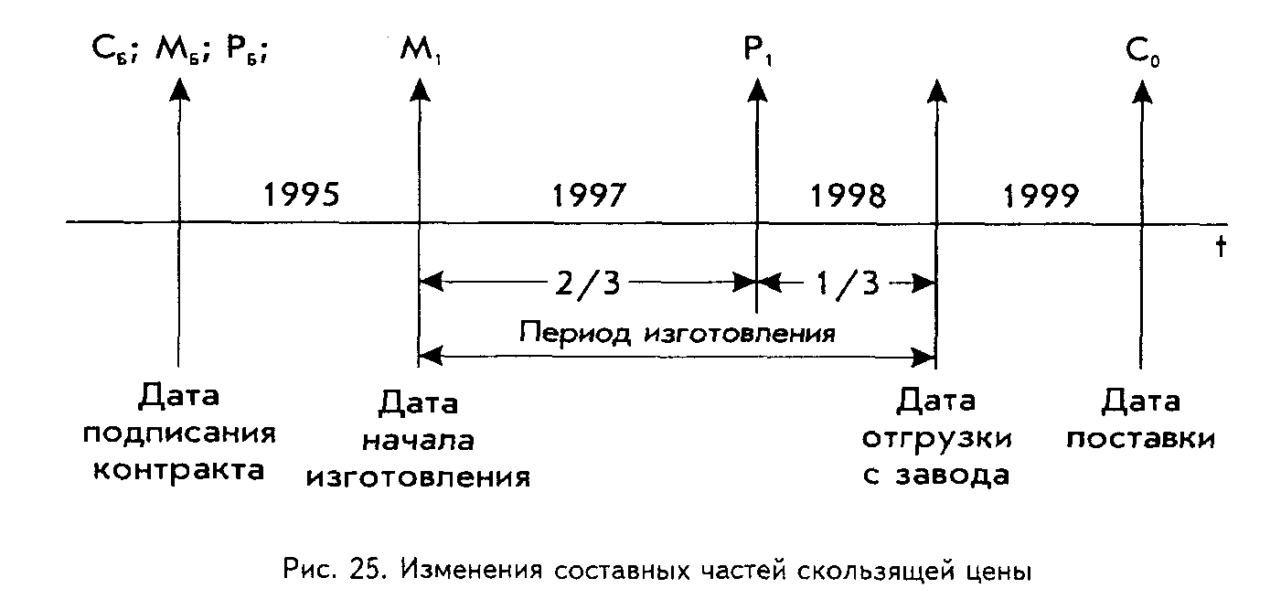

Окончательная цена С_{о} определяется на момент поставки товара по формуле:
С_{о} = С_{б}(А+В М₁ + Д Р₁ +…)
М_{Б} Р₂
где А = 1.02 : 0,2 - коэффициент торможения, отражает переносимую на продукцию часть стоимости основных фондов (т.е. амортизацию) величина постоянная;
В = 0,4: 0,5 - доля, которую занимает в цене стоимость материалов;
Д = 0,4:0,5 - доля, которую занимает в цене стоимость рабочей силы;
М₁ и М _{б} – индексы цен на материалы в моменты начала изготовления товара (M₁) и подписания контракта М_{б};
Р₁ и Р_{б} - индексы зарплаты в отрасли, производящей продукцию, нa момент пересчета цен (Р₁), когда прошло 2/3 периода изготовления товара, и на момент подписания контракта (Р_{б}) Сумма долей, т.е. (А+В+Д+…), должна быть всегда равна единице.
Если в стоимости продукции существенную долю занимают расходы, на топливо или другие компоненты, переменная часть приведенной формулы может быть расширена на необходимое число составных элементов. Индексы цен на товары и ставок зарплаты публикуются в зарубежных странах в официальных и частных экономических изданиях.

7.3. Базисные условия поставок
Под базисными условиями поставок понимаются наиболее часто встречающиеся условия обмена товарами и соответствующие этим условиям обязанности сторон осуществлять определенные действия.
Применение базисных условий упрощает составление и согласование контрактов, помогает контрагентам найти равноправные способы решения возникающих разногласий. Базисные условия определяют обязанность продавца за установленную в контракте цену обеспечить доставку груза в определенную географическую точку или погрузить товар на транспортные средства, или передать его транспортной организаций.
Базисные условия поставок также определяют: кто за чей счет обеспечивает транспортировку товаров по территории страны продавца, покупателя, транзитных стран, морем, воздухом; обязанности продавцов в части упаковки и маркировки товаров; обязанности сторон по страхованию грузов и по оформлению коммерческой документации; место и время перехода рисков случайного повреждения или утраты товаров с продавца на покупателя.
Международная торговая палата выпустила сборник толкований сложившихся базисных условий «ИНКОТЕРМС» с целью исключения противоречий между торговыми партнерами в понимании торговых обычаев. В «ИНКОТЕРМС» дано толкование 13 базисных условий.
7.3.1. Условия поставок при перевозке грузов наземными видами транспорта
Поставка до границы. Продавец обязан доставить товар по железной дороге или автомобильным транспортом до пограничной выходной станции, известить покупателя о поставке на приграничную станцию и передать ему транспортные и другие документы, предусмотренные контрактом. Риски случайного повреждения или утраты груза переходят с продавца на покупателя с момента передачи товара железной дорогой страны продавца железной дороге страны покупателя или транзитера, если перевозка осуществляется через третью страну.
Для исключения недоразумений стороны, заключающие договор на этих условиях, должны указать после слова "граница" наименование двух стран, разделяемых этой границей, а также название места поставки. Например: "Поставка до французско-итальянской границы (Модан)". Эти условия предназначены главным образом для использования при железнодорожной и автомобильной перевозках товара, при этом продавец не обязан страховать товар.
С завода. По этим условиям покупатель за свой счет получает упакованный товар на территории завода-изготовителя в районе действия погрузочного средства и в непосредственной близости от места погрузки товара на транспортное средство. При этом продавец не должен грузить товар и нести за это ответственность. Покупатель несет все расходы и риски случайной порчи, частичной или полной гибели товара, начиная с момента получения извещения о готовности товара к отгрузке. Очевидно, что эти базисные условия возлагают на продавца минимальные обязательства.
7.3.2.. Условия поставок при воздушной перевозке грузов
Свободно на борту в аэропорте. Следует отметить, что выражение "свободно на борту" в отношении воздушной перевозки должно восприниматься не буквально, а как указывающее, что следующее слово означает пункт, в котором прекращается ответственность продавца, т.е. название порта отправления.
Экспортер считается выполнившим обязательства, когда он передал товар авиационному перевозчику. Договор заключает продавец, а риски случайной гибели или порчи товара переходят с него на покупателя при передаче товара в аэропорт перевозчику. После этого покупатель оплачивает товар и транспортные расходы, получив от продавца комплект документов, включая авиационный коносамент, который, в отличие от морского, не свидетельствует о погрузке товара на транспортное средство.
7.3.3. Условия поставок при смешанных способах перевозки грузов
Франко-перевозчик. Потребность в этих условиях возникла в связи с развитием современных способов перевозки грузов, в частности таких смешанных перевозок, как контейнерные или перевозки трейлерами на судах с горизонтальным способом погрузки-выгрузки, на паромах.
Эти условия базируются на том же принципе, что и условия FOB, за исключением того, что продавец считается выполнившим свои обязательства в момент передачи товара перевозчику в указанном пункте. Если в момент подписания договора купли-продажи пункт передачи товара перевозчику не может быть указан точно, стороны должны указать место или район, где перевозчик должен принять товар в свое распоряжение. Риск гибели или повреждения товара переходит с продавца на покупателя в момент передачи товара перевозчику, т.е. в момент передачи коносамента, а не пересечения товаром борта судна.
Фрахт — провозная плата оплачена до... /провозная плата и страхование оплачены до.../. Эти два условия аналогичны, однако во втором) случае продавец должен обеспечить транспортное страхование от рисков гибели и повреждения товара во время перевозки.
Продавец оплачивает фрахт за перевозку товара до указанного пункта назначения. Однако риск гибели или повреждения товара, а также любого увеличения издержек переходит от продавца к покупателю, когда товар передан в распоряжение первого перевозчика, а не в момент перемещения товара через поручни судна в порту погрузки.
Поставка с оплатой пошлины. Эти условия предполагают минимальные обязательства покупателя. В практике международных отношений базисные условия поставок применяются как в трактовке "ИНКОТЕРМС", так и с изменениями и дополнениями, которые согласуются экспортерами и импортерами с учетом специфики товаров, конкретных условий торговли, транспортных возможностей, портовых обычаев и правил. Базисные условия поставок при морской (смешанной) перевозке грузов в таблице 5.
таблица 5
Базисные условия поставок при морской (смешанной перевозке) грузов
Наименование операции | Исполнитель операции по условию.
Наименование операции | экспортер | импортер
Изготовление, испытание, морская упаковка товара * -
Отгрузка в порт, получение экспортной лицензии, оформление и передача сопроводительных документов, извещение покупателя | * | -
Фрахт судна | CF, C1F, DDP | FAS, FOB
Страхование груза | C1F, DDP | FAS, FOB, CF
Таможенные формальности | FAS, FOB, DDP | FAS, FOB
Оплата штифки | CF, CIP, DDP | FAS, FOB
Разгрузка товара в порту назначения | _”_ | _”_
Экстра расходы | DDP | FAS, FOB, CF, DDP

7.4. Условия платежей
В этом разделе контракта раскрываются способ и порядок расчетов между контрагентами, а также гарантии выполнения сторонами взаимных платежных обязательств. Платежи наличными осуществляются авансом или немедленно после поставки товара против предоставляемых продавцами документов. Немедленным считается платеж, на совершение которого затрачено времени не больше, чем необходимо для обработки контрагентами и их банками платежных документов. Обычно это занимает от нескольких дней до нескольких недель. При этом расчет может осуществляться чеками, по открытому счету, переводами, аккредитивами и инкассо.
Рассмотрим наиболее распространенные формы расчетов наличными.
7.4.1. Расчеты чеками
Чеки — это письменные распоряжения покупателей или заказчиков своим банкам выплатить указанные в них суммы предъявителям или по их приказу другим лицам (ордерные чеки). При нанесении на ордерных чеках передаточной надписи (индоссамента) они могут переходить от одного держателя к другому.
7.4.2. Расчеты банковскими переводами
В этом случае на основе полученного счета за товар от экспортера импортер обращается в свой банк с поручением перевести в банк экспортера определенную сумму с соответствующего счета импортера (рис. 26, 1). Банк импортера посылает банку экспортера уведомление о том, что на счет экспортера начислена соответствующая сумма (2). Банк экспортера уведомляет экспортера о зачислении на его счет суммы за поставляемый товар (3). Аналогичные операции осуществляются, когда импортер и экспортер меняются ролями.
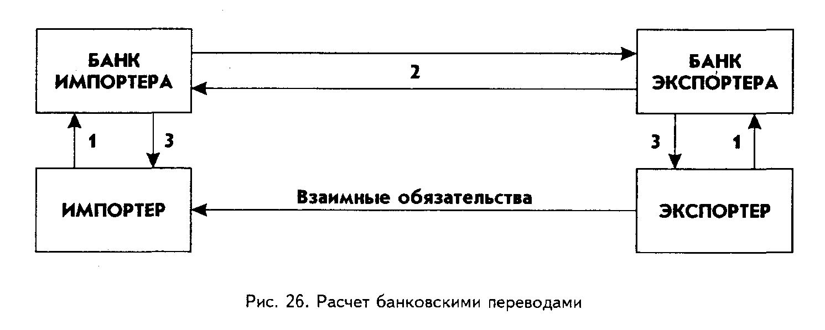
7.4.3. Платежи по открытому счету
При этой форме расчетов банки контрагентов открывают корреспондентские счета (С.Б. — счет банка).
После заключения контракта купли-продажи (рис. 27, 1) импортер дает указание своему банку-корреспонденту направить письменную гарантию платежей (2), которую банк пересылает в банк-корреспондент экспортера (3), а тот уведомляет о приходе гарантии экспортера (4).
До получения банковской гарантии экспортер не отгружает товар по следующим соображениям.

Система расчетов путем переводов не дает гарантии в том, что покупатель и заказчик вообще оплатят поставленные товары. Нередко возникают ситуации, когда внезапно ухудшается финансовое положение покупателя и отпадает необходимость в товаре. В таких случаях экспортер может понести большие потери, особенно если товары изготовлялись по индивидуальным требованиям покупателя.
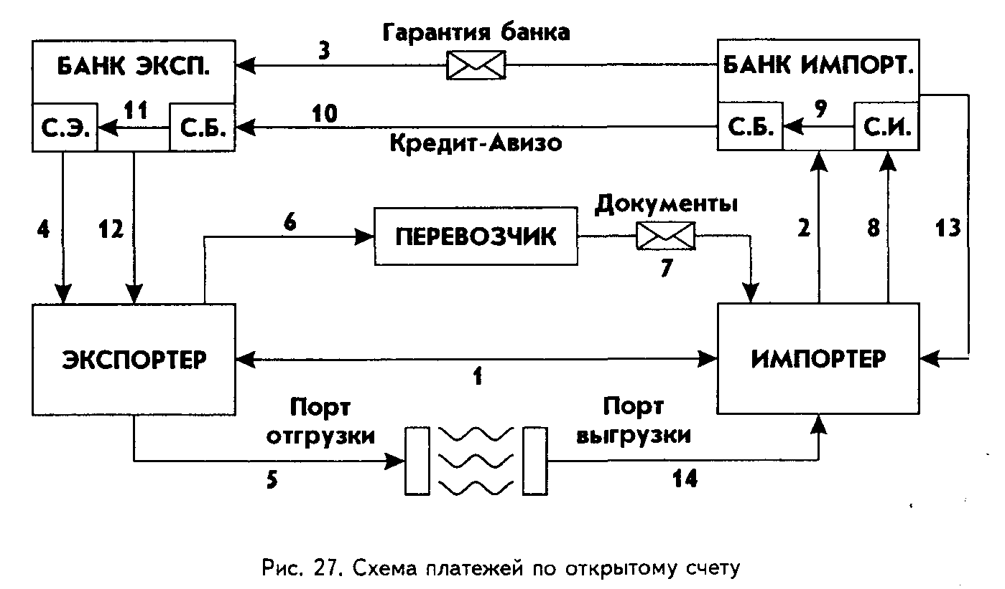
В этом случае наиболее надежными гарантиями являются обязательства банка импортера осуществить за покупателя предусмотренные контрактом платежи. Покупатель за это платит банкам стоимость гарантий, которые являются оценкой риска невыполнения платежных обязательств и которые могут колебаться в широких пределах и составлять до трех и более процентов гарантируемой суммы.
Поставщик передает товар перевозчику (5) и необходимые сопроводительные документы: спецификацию, упаковочный лист, сертификат качества, а также (если товар поставляется из страны, пользующейся льготами по таможенному налогообложению) сертификат происхождения товара.
Перевозчик оформляет договор перевозки (коносамент или чартер) с одним из контрагентов; счет за перевозку (фрахт); страховой полис, подтверждающий договор страхования груза в пользу импортера за счет одного из контрагентов. Весь пакет сопроводительных документов пересылается импортеру, который проверяет их на соответствие условиям контракта. Если соответствие имеется, то импортер дает указание банку оплатить контракт (8).
Банк импортера переводит деньги со счета импортера (С.И.) на корреспондентский счет банка (С.Б.), а с него — на корреспондентский счет банка экспортера (9, 10), уведомив об этом кредитом-авизо. Банк экспортера переводит деньги с корреспондентского счета на счет экспортера (11) и сообщает об этом экспортеру (12).
По переданному импортеру документу, подтверждающему оплату товара (платежного поручения), и коносаменту импортер получает товар в порту выгрузки (14).
Эта форма расчетов выгодна импортерам, т.к. они могут затягивать оплату товара вплоть до прихода его в порт выгрузки.
7.4.4. Платежи по аккредитиву
Эта форма расчетов предусматривает обязательство покупателя открыть к установленному сроку в определенном банке-эмитенте товарный (документарный) аккредитив в пользу продавца на оговоренную сумму. После открытия аккредитива посылается сообщение об этом банку экспортера.
Аккредитив выступает как обязательство банка перевести на счет продавца деньги против предоставления согласованного с покупателем комплекта документов, подтверждающих поставку товара в соответствии с условиями контракта. В комплект документов входят счета и спецификации, сертификаты качества, сертификаты происхождения товаров, коносаменты или дубликаты железнодорожных и автомобильных накладных, страховые полисы.

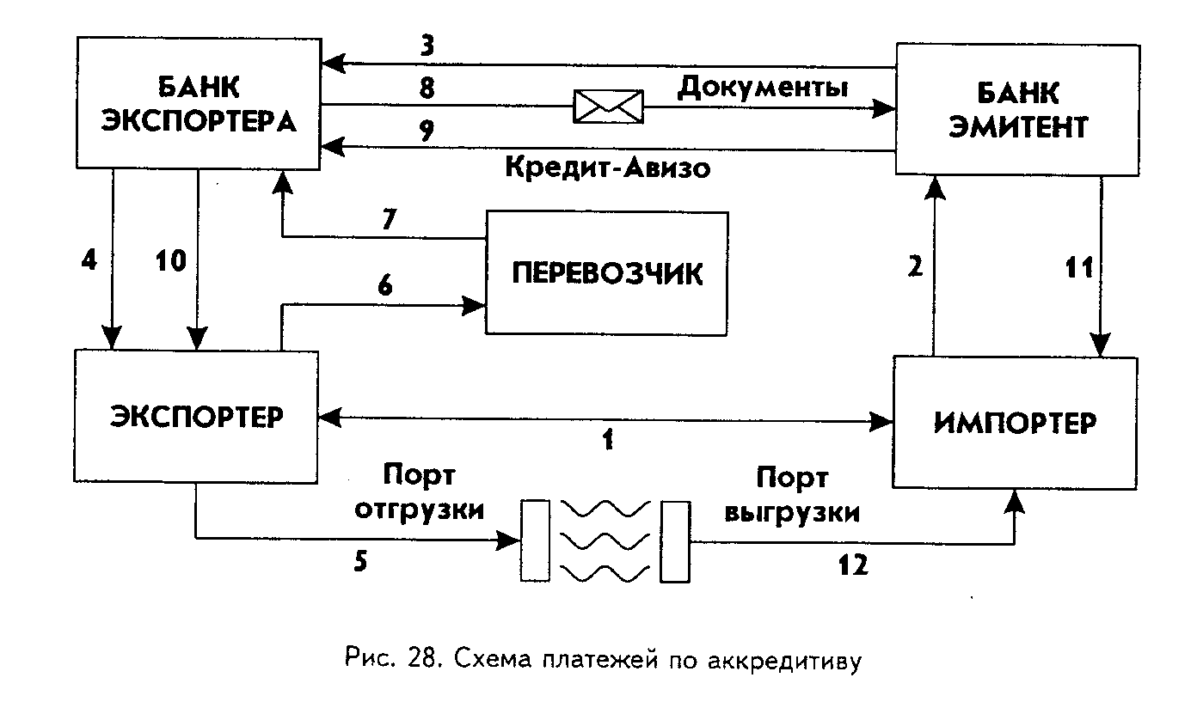
После заключения контракта (рис. 28, 1) импортер дает указание банку-эмитенту открыть документарный аккредитив на сумму контракта в пользу экспортера.
Об открытии аккредитива сообщается банку экспортера (3), а тот уведомляет экспортера (4). После этого экспортер отгружает товар (5), передает необходимые сопроводительные документы перевозчику W, a w, дополнив их соответствующими документами (см. 7.4.3), передает полный пакет документов в банк экспортера (7). Банк пересылает их в банк-эмитент (8) который проверяет их на соответствие условиям контракта и при его наличии переводит деньги в банк экспортера, уведомив об этом кредитом-авизо (9). О приходе денег банк экспортера извещает своего клиента (10), а банк-эмитент передает сопроводительные документы вместе с оплаченным платежным поручением импортеру (11), по которым тот получает товар в порту выгрузки (12).
Для более полной гарантии платежей экспортеры включают в условия контрактов обязанности импортеров открывать безотзывные аккредитивы Это означает дополнительную гарантию банка, т.к. он не разрешит покупателю аннулировать уже открытый аккредитив по каким бы то ни было причинам и обеспечит платеж за поставленные товары в течение срока его действия, даже при банкротстве покупателя.
Подтвержденные аккредитивы дают еще более полную гарантию платежей т к в этом случае аккредитив подтверждается другим, более мощным банком, чем тот. который выполняет роль гаранта и оплачивает аккредитив, если банк-эмитент обанкротится.
Делимый аккредитив позволяет осуществлять платежи по фактической стоимости каждой части поставок, если товар поставляется по частям, партиями При равномерных поставках, растянутых во времени, выгодно (т.к. стоимость аккредитива зависит от суммы и сроков их предоставления) открывать аккредитивы не на полные суммы платежей, а на частичные доли полных сумм платежей, но автоматически пополняемые по мере осуществления расчетов за очередные партии товаров. Такие аккредитивы называются револьверными.
Трансферабельный (переводной) аккредитив открывается импортером по требованию экспортера, когда последний для расчета со своими кредиторами переуступает им право получения средств с аккредитива.
Аккредитивы открываются на определенный срок, причем могут быть открыты как в банках импортеров, так и в банках экспортеров.
За открытие аккредитива банк берет с импортера определенную комиссию размер которой зависит от суммы аккредитива, степени его сложности и срока действия. В некоторых случаях банки-эмитенты взимают с импортеров авансы до 30% гарантируемого платежа, а оставшуюся часть суммы списывают со счета покупателя после осуществления платежей. Покупатель стремится переложить эти расходы на продавца.
7.4.5. Платежи инкассо
Инкассовая форма расчетов осуществляется при посредничестве двух банков-корреспондентов: инкассирующего банка экспортера и банка-плательщика импортера. Различают инкассо с предварительным и последующим акцептом.
После подписания контракта (рис. 29, 1) импортер дает указание банку-плательщику выдать экспортеру банковскую гарантию платежа (2). Гарантия пересылается в инкассирующий банк (3), который уведомляет экспортера о ее получении (4). Экспортер передает перевозчику товар (5) и необходимые сопроводительные документы (6). Перевозчик дополняет их соответствующими документами (см. 7.4.3), и весь пакет документов передается в инкассирующий банк (7), который пересылает их в банк – плательщик (8).
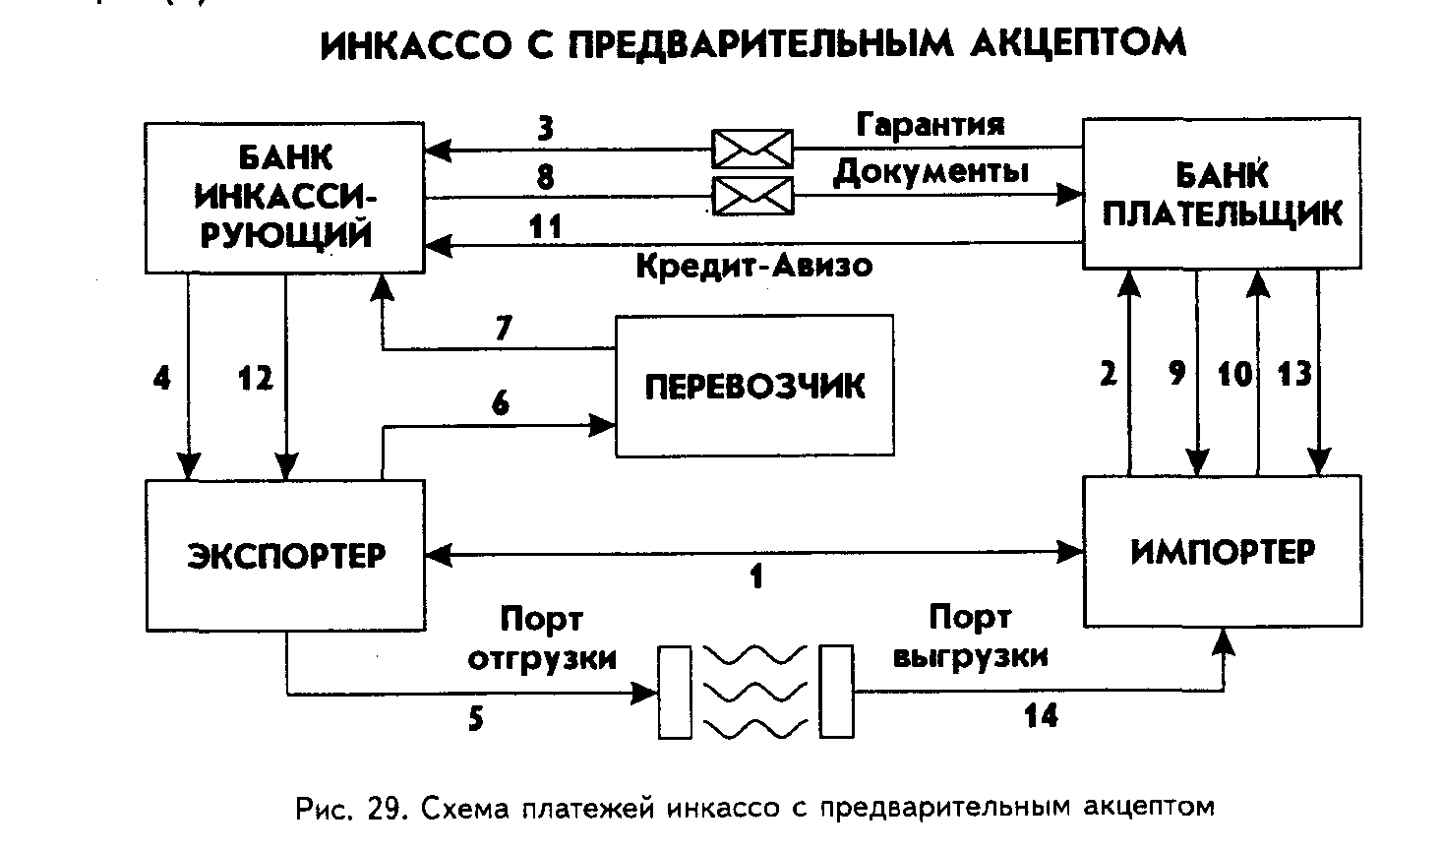

Копии этих документов направляются импортеру для проверки на соответствие условиям контракта (9). Если соответствие подтвердится, то импортер акцептует их, выражая тем самым согласие на оплату, и передает акцептованные копии в банк-плательщик (10), который переводит деньги на счет экспортера, уведомив об этом кредитом-авизо (11). Сообщение о приходе денег на счет передается экспортеру (12). Банк-плательщик передает подлинники сопроводительных документов с приложением документа подтверждающего оплату товара, импортеру, а тот получает на их основании товар в порту выгрузки.
Эта форма расчетов выгодна импортерам, так как дает возможность затягивать момент акцепта до прихода товара в порт выгрузки.
С целью ускорения платежа экспортеры настаивают на инкассо с последующим акцептом.
В этом случае после поступления сопроводительных документов в инкассирующий банк (7) они проверяются банком на соответствие условиям контракта, и при его наличии банк зачисляет сумму стоимости поставленных товаров на счет экспортера, извещает банк-плательщик о произведенной операции и направляет ему комплект документов. Таким образом, уже оплаченные документы передаются на акцепт импортеру. Это не дает возможности затягивать во времени с акцептом, т.к. импортер должен получить уже оплаченный товар.
Если импортер обнаружит несоответствие представленных документов условиям контракта, он направляет банку отказ от оплаты. Банк-плательщик восстанавливает сумму на его счете и извещает об этом инкассирующий банк, который снимает спорную сумму со счета экспортера. Все последующие переговоры по выяснению взаимных претензий ведут между собой непосредственно продавец и покупатель.
Продавец и покупатель могут договориться между собой и своими банками об ускоренных расчетах по конкретной сделке путем телеграфного инкассо с последующим акцептом. При этой форме инкассирующий банк немедленно производит зачисление суммы за счет экспортера, телеграфно извещает банк-плательщик об этой операции и высылает ему документы.
Инкассовая форма платежа, по сравнению с аккредитивной, более выгодна импортерам, поскольку она позволяет им самим проверять документы и договориться с партнером об отсрочке платежей на несколько недель.

7.4.6. Платежи при долгосрочном кредите
Большая часть внешнеторговых сделок, особенно при торговле машинами и оборудованием, осуществляется на условиях кредита. Продажа в кредит не является добровольным желанием экспортеров, а порождена конкуренцией. Кредит — это способ повышения конкурентоспособности товаров и развития экспорта.
Основными формами коммерческого кредита являются финансовый и товарный. Первый оформляется финансовым соглашением, а второй — контрактом.
Наиболее распространена товарная форма кредита, когда экспортеры предоставляют импортерам рассрочку платежей за поставленные товары. По длительности рассрочки кредиты делятся на краткосрочные (до 1 года), среднесрочные (до 5 лет) и долгосрочные (свыше 5 лет). При краткосрочных кредитах покупателям часто предоставляется беспроцентная рассрочка платежа. За отсрочку платежа импортеры выплачивают согласованные годовые проценты, которые ниже текущих банковских ставок.
Экспортеры стремятся получить аванс для повышения гарантии того, что импортер не откажется от исполнения контракта, поэтому часто поставка в кредит сочетается с расчетами наличными в виде частичных платежей при поставках, пусках в эксплуатацию и т.п. Следует включать в контракты условия безвозвратности аванса в случае неисполнения контракта по вине импортеров.
Главной проблемой кредитных отношений является гарантирование платежей за поставленные товары. Одной из наиболее распространенных форм гарантий является вексельная. Вексель — это безусловное обязательство должника выплатить указанную в нем сумму по истечении установленного в нем срока. Векселя могут передаваться от одного векселедержателя другому, при этом на их оборотной стороне наносится надпись с указанием или без указания нового держателя (на предъявителя). Чтобы застраховать себя от возможной неплатежеспособности должника, лицо, получающее вексель, может потребовать банковской гарантии оплаты (аваля) векселя, которая делается в виде надписи банка на самом векселе. 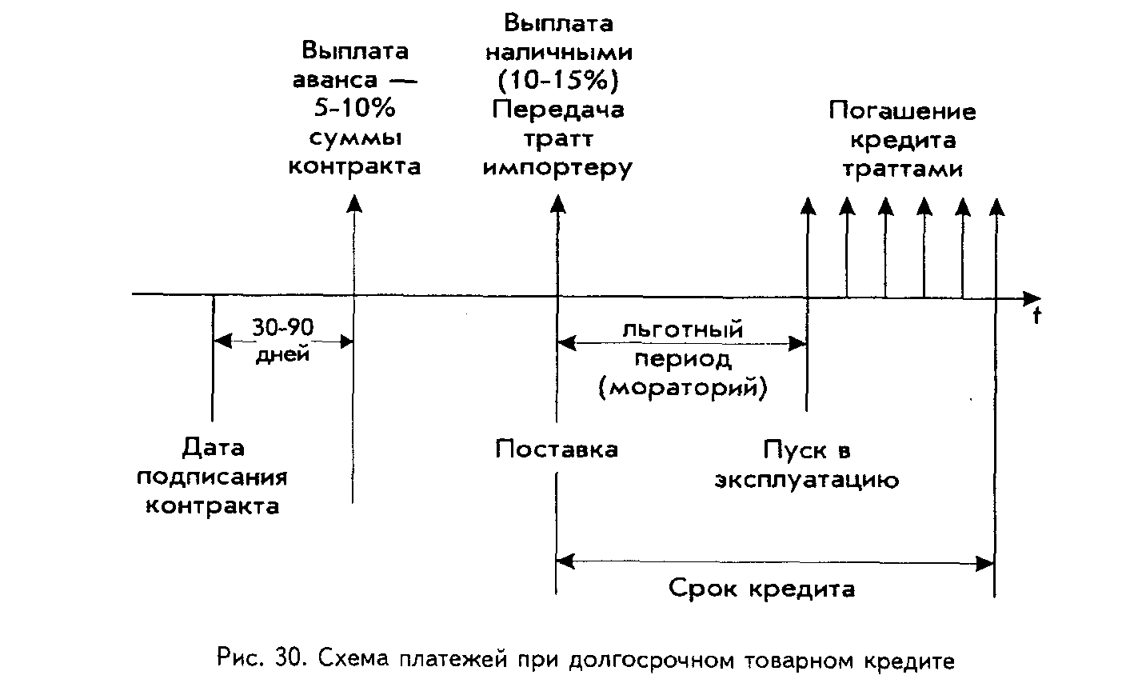

В практике внешнеторговой деятельности большое применение находят переводные векселя (тратты).
Тратта, в отличие от векселя, выписывается кредитором, а не должником, и является безусловным приказом должнику уплатить в установленный срок указанную в ней сумму кредитору или банку кредитора.
Выписанные экспортером тратты передаются импортеру теми же способами, что и при расчете наличными. Импортер при согласии с указанными в них условиями акцептует их.
Для более твердой гарантии платежей тратты авалируются банками. Тратты являются ценными бумагами и могут быть использованы как средство платежа.
Как видно из схемы, аванс в размере 5-10% суммы контракта выплачивается импортером в течение 30-90 дней с даты подписания контракта. После перевода аванса контракт вступает в силу. По мере поступления партий оборудования покупатель оплачивает 10-15% его контрактной стоимости наличными, а остальные 80% — траттами, которые хранятся в банке продавца. При наступлении срока платежа банк предъявляет тратты покупателю, тот передает их в банк, который и осуществляет расплату с продавцом.
Импортеры заинтересованы в получении кредитов с более отдаленными сроками погашения. Компромиссом в этом вопросе может быть согласие экспортера с установлением льготного периода (моратория), на время которого дается отсрочка в начале погашения кредита.
Распространены при продаже в кредит форфейтинговые операции, заключающиеся в том, что банк (форфейтор) выкупает векселя (или тратты) импортера сразу после поставки товара, выплачивая экспортеру стоимость товара за вычетом разницы между стоимостями экспортного и форфейтингового кредитов (около 1,5%). Форфейтор требует от импортера предоставления банковской гарантии или сам принимает на себя риск за дополнительную плату. Этот вид операций гарантирует экспортера практически от всех валютных рисков.
7.5. Гарантии экспортеров
Большинство контрактов содержат коммерческие гарантии качества, которые являются обязательствами продавца поставить покупателю товар, обладающий в течение установленного (гарантийного) срока определенными свойствами. В случае несоответствия товара техническим требованиям контракта покупатель имеет право в течение гарантийного срока предъявить продавцу претензии по качеству:
— потребовать от продавца устранения дефекта в кратчайший срок;
— в случае невыполнения предыдущего требования — исправить его самостоятельно с привлечением других фирм и потребовать у продавца полного возмещения затрат;
— при невозможности устранения дефекта — потребовать у продавца частичной или полной замены товара;
— при невозможности исправления дефектов и замены товара — потребовать уценки товара;
— при экономической нецелесообразности использования товара отказаться от него и потребовать возврата выплаченных денег, т. е. аннулировать контракт.
Технические гарантии обычно проверяются в ходе использования товаров потребителями, а в случае необходимости — путем специальных испытании и проверок. Во избежании разногласий контракты на поставку технически сложных машин содержат согласованные методики проверок и испытаний.
Широко практикуется проверка качества и приема товаров на предприятиях-изготовителях с целью своевременного обнаружения дефектов и исправления их с меньшими затратами времени и средств в условиях налаженного производства.
Однако в контракте должно быть указано, что проверка качества изготовления товара не снимает ответственности с продавца при обнаружении дефектов в течение гарантийного периода.
Проверка качества товара проводится представителями покупателя или привлеченными контрольными фирмами и организациями. Приемка товаров на заводах поставщиков осуществляется в тех случаях, когда невозможно это сделать после получения товара.
Замена дефектного товара или отдельных его частей связана с продлением срока гарантии, что должно быть оговорено в контракте.
Для обеспечения реализации прав по гарантиям в контракты включаются обязательства продавцов предоставлять безотзывные банковские гарантии должного исполнения контрактов", которые действуют до конца гарантийного периода. Импортерам с этих гарантий выплачиваются суммы штрафов, убытков или затрат на устранение дефектов.
Однако чрезмерное ужесточение требований со стороны импортеров всегда вызывает ответную реакцию экспортеров, выражающуюся в повышении цен, что может повлечь за собой снижение экономической эффективности закупок.
7.6. Сроки поставки товара и санкции за просрочки в выполнении обязательств
В контрактах должны быть указаны конкретные календарные даты доставки товаров продавцами в оговоренные географические пункты.
При определенных условиях допускается указание в контрактах сроков поставки без фиксации календарных дат или периодов. Например, при продаже товаров с выставок и ярмарок или при торговле между соседними странами может быть предусмотрена немедленная поставка.
Встречаются и такие сроки, как "по мере готовности", "по открытии навигации" и т. д.
В связи с тем, что по большинству товаров на мировом рынке предложение превышает спрос, удовлетворение требований покупателей по срокам поставок стало одним из важнейших показателей конкурентоспособности товаров.
Многие импортеры значительно сократили сроки поставок, тем самым снизив расходы на сооружение и содержание складов, и частично переложив их на экспортеров, которые сами содержат склады готовой продукции в импортирующих странах для обеспечения поставок товаров в конкурентные сроки. Так, японские автомобилестроительные компании сократили запасы до однодневной потребности своего производства.
При установлении сроков поставки нередко в контракт вносятся специальные оговорки: "допускается досрочная поставка" или "досрочная поставка возможна только при письменном согласии покупателя" и т.п. Контракт может содержать и дополнительные инструкции экспортерам, такие как: "грузить товар только в комплекте", "извещать покупателя о продвижении товара" и др.
Многие зарубежные фирмы считают обязательным включение в текст контракта четкой формулировки даты поставки товара. Например: "Датой поставки считается дата штемпеля на железнодорожной накладной пограничной станции, на которой товар передается железной дорогой страны-продавца железной дороге, принимающей товар".
Контракты предусматривают взыскание с экспортеров штрафов за несвоевременную поставку — обычно в размерах, прогрессирующих от длительности просрочек. Максимальная величина штрафов обычно ограничивается 8-10% от стоимости не поставленных в срок товаров. Но поскольку штрафы не всегда компенсируют потери импортеров от просрочек, законодательства многих стран допускают взыскание с экспортеров не только штрафов за просрочки, но и убытков, однако при этом экспортеры не освобождаются от выполнения обязательств по поставкам.
Контракты могут содержать право импортеров отказаться от их исполнения, если из-за длительности просрочки импортеры потеряли интерес к получению товаров. При этом за ними сохраняется право требовать возмещения убытков.
Со стороны импортеров также могут быть нарушения (задержки в предоставлении технической документации, командировании специалистов, открытии аккредитивов), из-за чего экспортеры могут нести убытки. В соответствии с этим в контракте следует оговорить санкции к импортерам.

7.7. Обстоятельства непреодолимой силы и другие условия контрактов
При подписании контракта невозможно учесть все те обстоятельства, которые возникают в результате непредвиденных и неотвратимых событий чрезвычайного характера (пожар, землетрясение, наводнение, военный переворот, эмбарго на экспорт определенных товаров, увеличение таможенных пошлин и др.). Такие обстоятельства называются форс-мажорными, или обстоятельствами непреодолимой силы (ОНС).
Экспортеры всегда стремятся расширить круг причин, входящих в понятие ОНС, а импортеры — ограничить. В контрактах обычно приводится согласованный контрагентами перечень таких обстоятельств.
При наступлении ОНС срок выполнения обязательств для стороны, на которую воздействуют ОНС, отодвигается на весь период их действия и ликвидации последствий. О наступлении ОНС необходимо информировать контрагента в течение 10-30 дней и передать ему соответствующие подтверждающие документы, которые предоставляются торгово-промышленными палатами или Метеослужбами.
В контрактах устанавливаются предельные сроки действия ОНС, после которых стороны имеют право расторгнуть контракт. При этом всегда оговаривается, что ни одна сторона не вправе потребовать от другой стороны возмещения убытков, даже авансов, выплаченных импортером, так как трудно доказать, что экспортер к моменту наступления ОНС не потратил аванс на проектные работы, изготовление оснастки производства и др.
Контракты могут содержать и ряд других, уточняющих взаимные права и обязательства, условий:
— специальный порядок отгрузки товара, когда он поставляется партиями в течение длительного времени;
— специальные условия испытаний экспортируемых машин и оборудования;
— специальные требования к оформлению технической документации, в том числе к способу ее размножения (ксерокопия, типография, ротапринт);
- порядок получения ввозных и вывозных лицензий с учетом оговоренных квот на различные товары;
- порядок оплаты сборов, налогов и пошлин;
— условия временного ввоза, при которых пошлина таможни льготная или вообще может отсутствовать. Временным ввоз считается на срок не более трех лет. Если через три года оборудование вывозится или продается в стране, то необходимо заплатить 100% пошлины. Если вывоз осуществлен до окончания трехлетнего срока, то выплачивается только часть пошлины.
К другим условиям контракта относятся также порядок внесения в него изменений и дополнений, условия передачи прав по контракту третьим лицам.
Контракты должны содержать юридические адреса сторон и подписываться их представителями, имеющими для этого соответствующие полномочия.

7.8. Подписание и исполнение контрактов
После завершения переговоров или их этапа может быть составлен меморандум (протокол), отражающий достигнутые соглашения или позиции сторон.
В мировой практике не существует законов или обычаев, определяющих, какая из сторон готовит и оформляет международный контракт.
Сторона, которая готовит проект контракта для обсуждения, приобретает определенные преимущества, так как получает возможность сформулировать условия в наиболее выгодной для себя интерпретации. В дальнейшем при обсуждении текста контрагент может внести поправки, но при этом ему надо доказать их обоснованность.
Тексты контрактов разрабатываются оперативными инженерами специализированных фирм на основе апробированных аналогов, условия которых аналогичны разрабатываемому контракту.
При разработке контрактов со сложными коммерческими, валютными и юридическими условиями их проекты выносятся на обсуждение конъюнктурных совещаний с участием руководителей всех заинтересованных отделов. Поэтому согласованные с контрагентами и отпечатанные контракты подлежат визированию функциональными отделами.
При ведении переговоров за границей получить разрешение на отступления от согласованного проекта контракта весьма сложно. Поэтому на завершающие переговоры и подписание контрактов обычно направляют руководителей, имеющих полномочия принимать самостоятельные ре несущих за них полную персональную ответственность.
Подписанный оригинал контракта учитывается в плановом финансовом отделах, в бухгалтерии и сдается на хранение в соответствующее подразделение.
Для организации исполнения контракта необходимо составление плана мероприятий.
Планирование исполнения сложных контрактов может осуществляться в виде целевых планов мероприятий, утверждаемых директором фирмы. Если план мероприятий включает обязанности функциональных отделов, то он утверждается руководством объединения или фирмы.
Контракт может содержать только один срок выполнения обязательств, а план его исполнения — множество промежуточных этапов, количество которых зависит от сложности условий контрактов и от специфики организации внешнеторговой работы в объединении или фирме.
В настоящее время большой объем информации и согласовании осуществляется по телефону, телексу и телефаксу. Это говорит о высокой степени доверия между партнерами, поэтому надо устанавливать особенно четкий контроль за исполнением всех договоренностей, осуществленных по каналам связи.
Если по телефону достигнуты договоренности по важным коммерческим вопросам, связанным с возникновением существенных затрат, следует попросить партнера подтвердить согласованные решения телексом или письмом.
Заключение
Развитие экспорта является необходимым условием расширения участия страны в международном разделении труда с целью ускорения социально-экономического развития общества. Путем увеличения экспортного потенциала и создания условий для сбыта продукции на зарубежных рынках могут быть обеспечены получение валюты для импорта товаров, конвертируемость национальных валют и устойчивость их курсов.
В изменившихся условиях внешнеэкономической деятельности в стране на передний план выдвигаются непосредственные производители экспортной продукции.
Однако для того, чтобы успешно действовать в новых условиях, необходимо воспитать у руководящего звена и у всех работников новые подходы к производственно-экспортной деятельности. Задача состоит в том, чтобы добиться совершенствования всего процесса внешнеэкономической деятельности на уровне предприятия и отрасли в целях эффективного решения проблем повышения качества и конкурентоспособности продукции.
По мере развития производительных сил и обострения конкуренции в сфере сбыта поставщики товаров вынуждены переходить от ориентации на общие требования рынка к активному воздействию на процесс производства товаров на основе комплексного исследования рынков.
Российские фирмы должны взять на вооружение наиболее прогрессивные положения зарубежного маркетинга и продолжить разработку его принципов применительно к условиям России, с тем чтобы обеспечить высокую конкурентоспособность отечественной продукции на внешнем рынке и повысить экономическую эффективность российского экспорта.
Приведем основные положения маркетинга как стратегии управления производством, ориентированной на конъюнктуру внешних рынков, на организацию эффективного сбыта производимой продукции.
1. Если у вас нет товара, у вас ничего нет.
2. Если у вас есть товар, то ваша задача доказать, что ваш товар
лучше.
3. Производите и продавайте только то, что безусловно найдет сбыт.
4. Прибыль есть следствие максимального удовлетворения запросов потребителя, а не максимального увеличения цены на товар.
5. Доставлять товар надо туда, где его наиболее удобно купить потребителю. Для этого выбирайте наиболее выгодные способы транспортировки, используйте различные методы торговли, рационально размещайте склады.
6. При назначении цен и условии платежа уделите внимание различным скидкам, кредитам и рассрочкам.
7. В маркетинге товаром называется не только само изделие, но и весь "шлейф" услуг, связанный с его эксплуатацией.
8. Коммерсант, прекративший рекламную связь с покупателем, быстро убеждается в своей ошибке: продажа товара стремительно падает.
9. Маркетинг формирует спрос (ФОС) и стимулирует сбыт (СТИС), поэтому его часто называют системой ФОССТИС.
10. Основная задача мероприятий ФОС — продвижение на рынок товаров рыночной новизны, отличающихся от обычных товаров тем, что они:
— формируют новую потребность;
— либо поднимают на новую ступень удовлетворение возникшей потребности;
— либо создают условия для удовлетворения такой потребности более широкому кругу покупателей.
11. Назначение мероприятий СТИС— обеспечить достаточно частые и регулярные покупки товара. Этого добиваются методами конкурентной борьбы (ценой, дизайном, сервисом, скидками, рассрочками, кредитами), а также системой "паблисити" — искусством создавать благоприятное отношение к фирме-продавцу широких масс публики, проводя мысль о том, что фирма выпускает и продает товар прежде всего в интересах публики, а не ради получения прибыли.
12. Каналы, по которым ведется деятельность ФОС: почта, личные контакты, пресса, выставки, ярмарки, конференции, симпозиумы.
13. При выборе канала деятельности ФОС следует руководствоваться следующими критериями: доступность использования, авторитетность канала, управляемость, экономичность, простота.
14. Начиная работу на незнакомом рынке, необходимо прежде всего обзавестись доброжелательным и надежным посредником. Деньги, потраченные на него, никогда не будут выброшены на ветер.

СОДЕРЖАНИЕ
Введение
РАЗДЕЛ I. МЕНЕДЖМЕНТ ПРИ ОРИЕНТАЦИИ ФИРМЫ НА ВНЕШНИЕ РЫНКИ СБЫТА ТОВАРОВ
Внешнеэкономическая деятельность фирмы
Сущность внешнеэкономической деятельности
Формы и методы международной торговли
Встречная торговля
Международные торги
Биржевая торговля
Аукционная торговля
Система менеджмента
Сущность, цели и задачи менеджмента.
Принципы менеджмента
Функции менеджмента
Объекты менеджмента.
Структура объектов менеджмента
Система менеджмента как часть системы бизнеса
Технология менеджмента.
Сущность и основные этапы процесса менеджмента
Свойства процесса менеджмента.
Управленческие решения и методы их принятия
Основные направления совершенствования технологии (процесса) менеджмента
Управление персоналом.
Состав и назначение методов управления персоналом
Формирование производственных коллективов
Психологический аспект конфликтов в коллективе
Психология управления трудовым коллективом
Характеристика основных стилей руководства
Рекомендации по этике руководства.
Организация труда менеджера
Требования к деловым и личным качествам менеджеров
Способы подбора и оценки менеджеров.
Принципы организации и виды нормирования управленческого труда
Структура рабочего дня менеджера.
Рекомендации по планированию рабочего дня.
Рекомендации по организации и проведению деловых совещаний

РАЗДЕЛ II. МАРКЕТИНГ ПРИ ОРИЕНТАЦИИ ФИРМЫ ' НА ВНЕШНИЕ РЫНКИ СБЫТА ТОВАРОВ
1. Маркетинг как основа менеджмента
Понятие и сущность маркетинга
Основные принципы маркетинга
Цели и виды маркетинга
Функции маркетинга
Структуры управления маркетингом.
2. Комплексное исследование рынков сбыта
Рынок и его структура
Последовательность анализа рынков сбыта
Изучение спроса
Исследование конкуренции на рынках сбыта
Исследование конъюнктуры рынка
3. Выбор стратегии поведения на рынках сбыта
Анализ производственно-сбытовых возможностей предприятия Осуществление товарной политики
Осуществление ценовой политики
4. Сбытовая политика.
Сущность и цели сбытовой политики.
Сбыт товаров через посредников
Условия работы посредников на рынках сбыта
Способы вознаграждения посредников
5. Коммуникационная политика
Средства формирования спроса и стимулирования сбыта
Роль рекламы в формировании спроса
Способы коммуникации с потенциальными потребителями
Разновидности рекламы
Стратегии применения рекламы
Рекламные агентства и их функции
6. Организация деловых контактов с иностранными партнерами
Основные формы деловых контактов
Роль посредников в переговорах
Подготовка к проведению коммерческих переговоров

Техника проведения коммерческих переговоров
Психологический климат на коммерческих переговорах.
Организация приемов
Приветствия.
Внешний вид
Поведение за столом.
Глава 7. Международный контракт как результат менеджмента и маркетинга.
Примерная структура контракта.
Цена товара и способы ее определения
Базисные условия поставок
Условия поставок при морской перевозке грузов.
Условия поставок при перевозке грузов наземными видами транспорта
Условия поставок при воздушной перевозке грузов
Условия поставок при смешанных способах перевозки грузов.
Расчеты чеками.
Расчеты банковскими переводами
Платежи по открытому счету.
Платежи по аккредитиву
Платежи инкассо.
Платежи при долгосрочном кредите
Гарантии экспортеров
Сроки поставки товара и санкции за просрочки в выполнении обязательств
Обстоятельства непреодолимой силы и другие условия контрактов.
Подписание и исполнение контрактов.
Заключение
Список библиографических источников.

